Управление образования администрации Курагинского района
Муниципальное бюджетное дошкольное образовательное учреждение
Курагинский детский сад №8 «Лесная сказка»
комбинированного вида
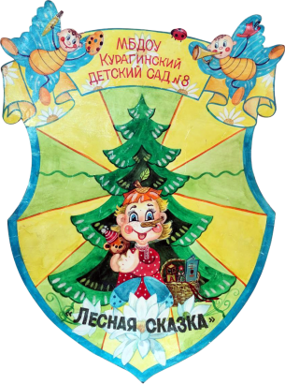
Методический сборник
«Традиции группы – традиции детского сада»
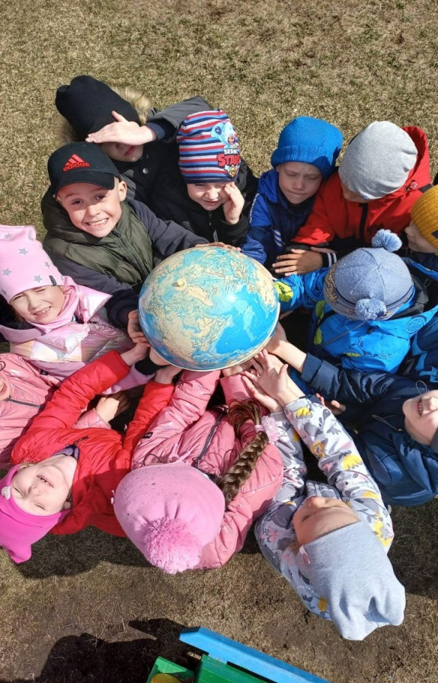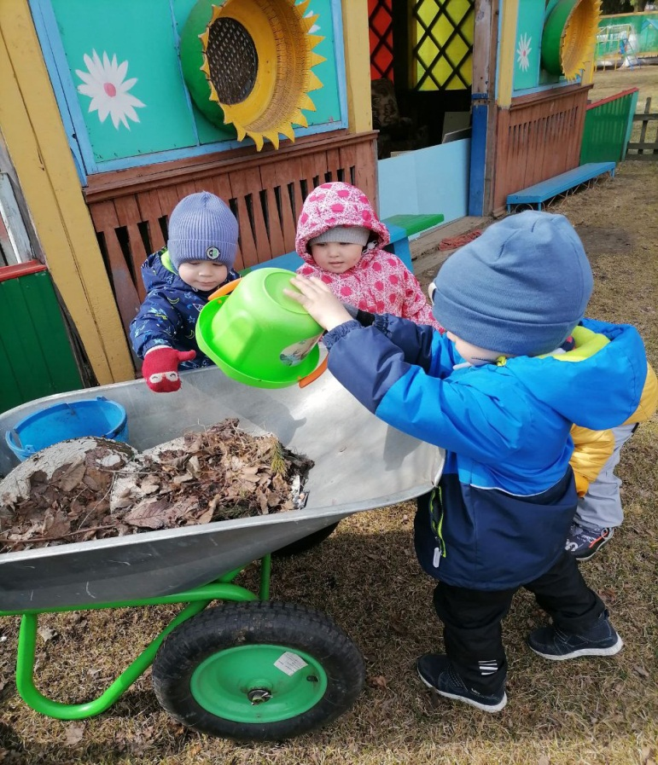
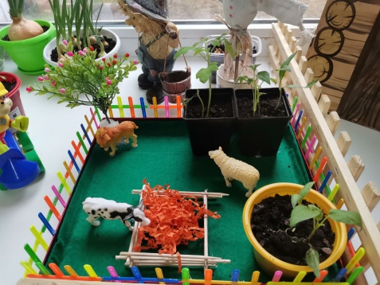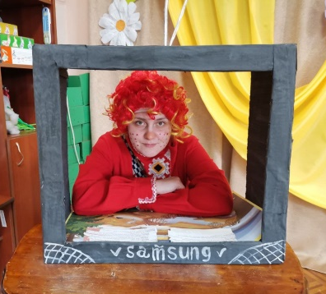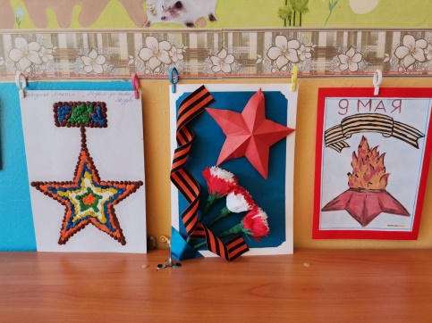

пгт. Курагино 2022г.
Редакционный совет

Моисеенко Л.И., заведующий МБДОУ;
Чернобаева Т.В., заместитель заведующего по воспитательно образовательной работе МБДОУ;
Недбайло А.О., технический редактор.

В методический сборник «Традиции группы – традиции детского сада» включены материалы, отражающие работу педагогов МБДОУ Курагинский детский сад № 8 «Лесная сказка» комбинированного вида по воспитанию дошкольников с позиции любви к Родине, гордости за ее достижения на основе духовно-нравственных и социокультурных ценностей, принятых в обществе правил и норм поведения в интересах человека, семьи, общества. Педагоги решают задачи по воспитанию чувства собственного достоинства в процессе освоения разных видов социальной культуры, в том числе и многонациональной культуры народов России и мира, умения общаться с разными людьми; объединения воспитательных ресурсов семьи и дошкольной организации на основе традиционных духовно-нравственных ценностей семьи и общества; установления партнерских взаимоотношений с семьей, оказание ей психолого-педагогической поддержки, повышение компетентности родителей (законных представителей) в вопросах воспитания, развития и образования детей. Представленный материал позволяет увидеть успехи педагогов, их творческий потенциал, стремление работать на результат по достижению целевых ориентиров развития дошкольников, прописанных в основной образовательной программе МБДОУ. Отличительная черта воспитательно-образовательного процесса в ДОУ – его развивающий характер, который появляется в создании условий для того, чтобы каждый воспитанник мог полностью реализовать себя, свои индивидуальные особенности, интересы, установки, направленность личности. Имея доступ к различным сайтам и информации, педагоги пользуются разработками занятий и мероприятий, интересными сценариями, проектами, которые представили коллеги из разных детских садов России на своих страницах в сети Интернет. Конечно, все разработки перерабатываются с учетом наших условий и возможностями наших детей, но мы благодарны коллегам за их творческие находки, которыми они делятся, размещают в сети Интеренет.

Материалы методического сборника предназначены для педагогов дошкольных образовательных организаций, родителей воспитанников, методистов, студентов педагогических учебных заведений.

СОДЕРЖАНИЕ
Вступление 5
Раздел I. Воспитательная система в детском саду «Лесная сказка» 7
Организация воспитательной работы в ДОУ, Моисеенко Л.И., заведующая МБДОУ Курагинский детский сад № 8 «Лесная сказка» 7
1.1 Содержание, методы и условия осуществления воспитательной деятельности в ДОУ, Чернобаева Т.В., заместитель заведующего по воспитательно-образовательной работе 17
Раздел II. Традиции группы – традиции детского сада 21
2.1. Традиции как основа воспитательной работы в детском саду, Карпунина Е.В., воспитатель подготовительной компенсирующей группы 21
2.2. Праздники и развлечения в детском саду, Шустовских Л.Н., музыкальный руководитель 24
День знаний в детском саду. 25
Осенние праздники и развлечения. 30
День матери 45
Новогодние праздники. 47
Зимние развлечения 67
Рождественские святки. 70
День защитника Отечества 23 февраля 76
Международный женский день 8 марта 86
Масленица. 106
Весенние праздники «Весну встречаем!» 110
9 мая – День Победы. 124
День защиты детей. 125
День независимости – День России 131
2.3 Традиции в ДОУ. Проект «Рождественские Колядки», Жибинова М.Ю., воспитатель второй младшей группы 137
2.4. Школа богатырей – проект для старших дошкольников, Моторина К.Е., инструктор по физической культуре 142
Раздел III. Недели безопасности – традиции детского сада 149
3.1 Неделя безопасности в детском саду, Чернобаева Т.В., заместитель заведующего по воспитательно-образовательной работе 149
3.2 Как закрепить представления дошкольников о правилах безопасного поведения в быту, Вяткина Е.И., воспитатель старшей группы 153
3.3 Учебная эвакуация – тренировка для безопасности, Турчанова Т.В., ответственный за охрану труда в ДОУ 155

Вступление
Уважаемые коллеги, родители! В этом Методическом сборнике «Традиции группы – традиции детского сада», Вы найдете некоторые практические приемы и методы обучения и развития дошкольников, ставшими традициями детского сада, которые позволяют создать условия для формирования общей культуры личности детей, в том числе ценностей здорового образа жизни, развития их социальных, нравственных, эстетических, интеллектуальных, физических качеств, инициативности, самостоятельности и ответственности ребенка, формирования предпосылок учебной деятельности (целевые ориентиры в ООП ДО). В связи с этим обучение и воспитание в ДОУ объединяются в целостный процесс на основе духовно-нравственных и социокультурных ценностей и принятых в обществе правил и норм поведения в интересах человека, семьи, общества. Процесс воспитания в детском саду основывается на общепедагогических принципах, изложенных в ФГОС дошкольного образования (раздел I, пункт 1.2.): поддержка разнообразия детства; сохранение уникальности и самоценности детства как важного этапа в общем развитии человека; личностно-развивающий и гуманистический характер взаимодействия воспитывающих взрослых и детей; уважение личности ребенка. Задачи воспитания реализуются в течение всего времени нахождения ребенка в детском саду: в процессе НОД, режимных моментов, совместной деятельности с детьми и индивидуальной работы.
Основные традиции воспитательного процесса в детском саду:
- общие для всего детского сада событийные мероприятия, в которых участвуют дети разных возрастов;
- детская художественная литература и народное творчество традиционно рассматриваются педагогами в качестве наиболее доступных и действенных в воспитательном отношении видов искусства, обеспечивающих развитие личности дошкольника в соответствии с общечеловеческими и национальными ценностными установками;
- педагоги ориентированы на организацию разнообразных форм детских сообществ. Это кружки, секции, творческие студии, лаборатории, детско-взрослые сообщества и др. Данные сообщества обеспечивают полноценный опыт социализации детей;
- коллективное проведение общих садовских мероприятий;
- организация единого с родителями образовательного пространства для обмена опытом, знаниями, идеями, для обсуждения и решения конкретных воспитательных задач;
- организация центров патриотического воспитания в каждой группе как дополнительного воспитательного ресурса по приобщению дошкольников к истории и культуре своей Отчизны и Красноярского края.

Раздел I. Воспитательная система в детском саду «Лесная сказка»

Организация воспитательной работы в ДОУ

Моисеенко Л.И., заведующая МБДОУ
Курагинский детский сад № 8 «Лесная сказка»
Воспитательный процесс в ДОУ организуется в развивающей среде, которая образуется совокупностью природных, предметных, социальных условий и пространством собственного «Я» ребенка. Среда обогащается за счет не только количественного накопления, но и через улучшение качественных параметров: эстетичности, гигиеничности, комфортности, функциональной надежности и безопасности, открытости изменениям и динамичности, соответствия возрастным и половым особенностям детей, проблемной насыщенности и т.п. Воспитатели заботятся о том, чтобы дети свободно ориентировались в созданной развивающей предметно – пространственной среде (далее РППС), имели свободный доступ ко всем его составляющим, умели самостоятельно действовать в нем, придерживаясь норм и правил пребывания в различных помещениях и пользования материалами, оборудованием.
Приоритетными в воспитательном процессе ДОУ является: художественно-эстетическое и физическое воспитание и развитие воспитанников. Успех этих направлений зависит от правильной организации режима дня, двигательного, санитарно-гигиенического режимов, планирования событийных мероприятий и их организация, всех форм работы с детьми и других факторов. Оптимизация двигательного режима обеспечивается путем проведения утренней гимнастики и гимнастики после сна, различных подвижных, спортивных игр, упражнений, занятий физкультурой (НОД 3 раза в неделю: один на улице, два в зале), организации детского туризма, квестов и геокешингов, праздников и развлечений, самостоятельной двигательной деятельности.
Значительное внимание в воспитании детей уделяется труду, как части нравственного становления. Воспитательная деятельность направлена на формирование эмоциональной готовности к труду, элементарных умений и навыков в различных видах труда, интереса к миру труда взрослых людей. Важным аспектом является индивидуальный и дифференцированный подходы к детской личности (учет интересов, предпочтений, способностей, усвоенных умений, личностных симпатий при постановке трудовых заданий, объединении детей в рабочие подгруппы и т.д.) и моральная мотивация детского труда. Дети помогают накрывать на стол, готовить рабочее место к занятиям, помогать ухаживать за цветами, огородом на окне, клумбами на участке.
Для нашего ДОУ важно интегрировать семейное и общественное дошкольное воспитание, сохранить приоритет семейного воспитания, активнее привлекать семьи к участию в учебно-воспитательном процессе. С этой целью в ДОУ с 2018 года начал работать родительский клуб «Гармония». Регулярно проводятся родительские собрания, консультации, беседы и дискуссии, круглые столы, тренинги, викторины, дни открытых дверей, просмотры родителями отдельных форм работы с детьми, кружки. Применяются средства наглядной пропаганды (информационные бюллетени, родительские уголки, тематические стенды, фотовыставки и др.), привлекаются родители к проведению праздников, развлечений, походов, экскурсий. Проводятся совместные творческие выставки.
Цель и задачи воспитания. Современный национальный воспитательный идеал — это высоконравственный, творческий, компетентный гражданин России, принимающий судьбу Отечества как свою личную, осознающий ответственность за настоящее и будущее своей страны, укоренённый в духовных и культурных традициях многонационального народа Российской Федерации. Исходя из этого воспитательного идеала, а также основываясь на базовых для нашего общества ценностях (таких как семья, труд, отечество, природа, мир, знания, культура, здоровье, человек), формулируется общая цель воспитания в ДОУ – личностное развитие воспитанников, проявляющееся:
- в усвоении ими знаний основных норм, которые общество выработало на основе этих ценностей (то есть, в усвоении ими социально значимых знаний);
- в развитии их позитивных отношений к этим общественным ценностям (то есть в развитии их социально значимых отношений);
- в приобретении ими соответствующего этим ценностям опыта поведения, опыта применения сформированных знаний и отношений на практике (то есть в приобретении ими опыта осуществления социально значимых дел).
Данная цель ориентирует педагогов не на обеспечение соответствия личности ребенка единому уровню воспитанности, а на обеспечение позитивной динамики развития его личности. В связи с этим важно сочетание усилий педагога и родителя по развитию личности ребенка и усилий самого ребенка по своему саморазвитию. Их сотрудничество, партнерские отношения являются важным фактором успеха в достижении цели. Задачи, на которые сделан акцент в Моделе воспитательной системы МБДОУ Курагинский детский сад № 8 «Лесная сказка» комбинированного вида и отражены в рабочей программе воспитания:
- развитие социальных, нравственных, физических, интеллектуальных, эстетических качеств; создание благоприятных условий для гармоничного развития каждого ребенка в соответствии с его возрастными, гендерными, индивидуальными особенностями и склонностями;
- формирование общей культуры личности, в том числе ценностей здорового образа жизни, инициативности, самостоятельности и ответственности, активной жизненной позиции;
- развитие способностей и творческого потенциала каждого ребенка;
- организация содержательного взаимодействия ребенка с другими детьми, взрослыми и окружающим миром на основе гуманистических ценностей и идеалов, прав свободного человека;
- воспитание патриотических чувств, любви к Родине, гордости за ее достижения на основе духовно-нравственных и социокультурных ценностей и принятых в обществе правил и норм поведения в интересах человека, семьи, общества;
- воспитание чувства собственного достоинства в процессе освоения разных видов социальной культуры, в том числе и многонациональной культуры народов России и мира, умения общаться с разными людьми;
- объединение воспитательных ресурсов семьи и дошкольной организации на основе традиционных духовно-нравственных ценностей семьи и общества; установление партнерских взаимоотношений с семьей, оказание ей психолого-педагогической поддержки, повышение компетентности родителей (законных представителей) в вопросах воспитания, развития и образования детей.
Модель воспитательной системы МБДОУ Курагинский детский
сад № 8 «Лесная сказка» комбинированного вида
Задача дошкольного воспитания состоит не в максимальном ускорении развития ребёнка, не в форсировании сроков и темпов перевода его на «рельсы» школьного возраста, а, прежде всего в том, чтобы создать каждому дошкольнику все условия для наиболее полного раскрытия и реализации его неповторимого, специфического возрастного потенциала.

Ключевые позиции построения Модели воспитательной системы ДОУ
Системность знаний,
возможность освоения детьми
элементарных систем знаний
о явлениях социальной
действительности,
предметном мире и мире
природы
Самоценность дошкольного
периода жизни человека
Педагогическая концепция
целостного развития ребёнка – дошкольника
как субъекта
детской деятельности

Основные научные концепции, которые лежат в основе модели:
- Самоценность дошкольного периода жизни человека (теория А.В.Запорожца). Согласно данной теории, основной путь развития ребёнка в период дошкольного детства – это амплификация развития, то есть обогащение, наполнение наиболее значимыми для ребёнка, специфически детскими дошкольными формами, видами (игра, конструирование, изо деятельность и т.д.) и способами деятельности. Наиболее близкие и естественные для ребёнка-дошкольника виды деятельности – игра, общение со взрослыми и сверстниками, экспериментирование, предметная, изобразительная, художественно-театральная деятельность, детский труд и самообслуживание – занимают особое место в системе.
- Педагогическая концепция целостного развития ребёнка – дошкольника как субъекта детской деятельности (М. В. Крулехт). Целостное развитие ребёнка – это единство индивидуальных особенностей, личностных качеств, освоения ребёнком позиции субъекта в детских видах деятельности и индивидуальности.
- Системность знаний, возможность освоения детьми элементарных систем
Знаний о явлениях социальной действительности, предметном мире и мире природы. Линия познания в воспитательной системе детского сада основывается на системном характере представлений об окружающем мире, раскрытии сущности элементарных понятий на уровне наглядно-образного мышления и воображения детей дошкольного возраста.
Система воспитательной работы ДОУ складывается на основе взаимодействия родителей и педагогов. Воспитательная система включает в себя три взаимосвязанных блока, способствующих удовлетворению разнообразных потребностей дошкольников и формированию ключевых компетентностей:
- Самостоятельная
(экспериментальная) деятельность детей в условиях созданной
взрослым развивающей среды.
3. Обобщающие занятия, общение со сверстниками, дети –
«информаторы» -
взрослый – «слушатель»
2.Совместная
(поисковая) с детьми
деятельность взрослого (педагог, родители)

Технология реализации воспитательной системы
ДОУ предусматривает:
- Личностно-ориентированное взаимодействие детей друг с другом, детей и взрослых, педагогов и родителей.
- Конструирование образовательного процесса осуществляется на основе модели субъект субъектного взаимодействия педагога с детьми и их родителями. Реализация модели субъект субъектного взаимодействия основана на способности конструировать воспитательный процесс на основе педагогической диагностики.
- Открытость педагогического процесса, сотрудничество педагогического коллектива детского сада с родителями, другими учреждениями поселка и района, социальными партнерами.
Педагогическое целеполагание.
Данная модель представляет собой комплекс системообразующих факторов, которые позволяют эффективно планировать и реализовывать на практике следующие идеи, цели и задачи.
Концептуальные идеи направлены на создание предпосылок для удовлетворения запросов родителей, потребностей детей в активности, участия в значимых для них видах деятельности; на психолого- педагогическое и социальное сопровождение ребёнка, поддержку и помощь, на создание эмоционально благополучной обстановки и поиск средств максимального развития личности, организации его воспитания и обучения «ориентированного на завтрашний день развития» (Л.С. Выготский).
Наша идея: объединение усилий всех сотрудников детского сада и семьи с целью создания благоприятных и привлекательных для ребенка условий, способствующих его эмоциональному благополучию, духовному обогащению, социально-нравственному и гражданско-патриотическому воспитанию.
Основные виды совместной деятельности детей и взрослых
Объединяя усилия воспитывающих взрослых по установлению взаимопонимания и гармоничных отношений с детьми, стараемся выработать единство требований педагогов и родителей к вопросам воспитания.
С целью сохранения и укрепления психического здоровья детей, их гармоничного развития в условиях ДОУ, в учреждении создана психологическая служба. Профессиональную помощь участникам воспитательного процесса в ДОУ оказывают педагоги-психологи.
В целях оптимизации детско-родительских отношений в нашем ДОУ активно работает родительский клуб «Гармония», внедряется проектный метод. Мотивы и потребности в обучении у родителей и воспитателей разные. И каждая группа требует подхода, в котором отражалось бы понимание возрастных и жизненных задач, а также владение принципами работы со взрослыми. Такими принципами для нас являются:
- отказ от критики участников процесса воспитания и обучения детей;
- обеспечение свободы мнений; уважение плюрализма жизненных позиций;
- удовлетворение познавательного интереса.
Именно поэтому содержание и формы работы с семьей в ДОУ отличаются разнообразием. В целях оптимизации детско-родительских отношений, в нашем ДОУ созданы родительские группы в WhatsApp и Viber, учителями –логопедами реализуется коррекционно-образовательный проект «Дистанционные технологии в коррекционной работе» на базе логопедических групп. Один из этапов проекта включает в себя цикл дистанционных занятий, в которых участвуют дети и родители. Реализуется проект «Видео мастер-класс для родителей», в котором воспитатели показывают в паре с ребенком как можно организовать и провести развивающие игры с детьми разного возраста, используя подручный материал или приготовленный самостоятельно.
Сама по себе социальная действительность не является средством воспитания детей. Таковым она становится в том случае, когда события, с которыми встречается ребенок, доступны, понятны, личностно значимы для него. Поэтому важной педагогической задачей является анализ и отбор того содержания из социального окружения, которое несет в себе развивающий потенциал и может стать средством приобщения ребенка к социальному миру. Осуществляя управление воспитательной системой в нашем ДОУ, мы на протяжении ряда лет отдавали приоритетное значение воспитанию нравственности дошкольника, его гражданской позиции в современном обществе. Цель патриотического воспитания в ДОУ: создание условий для формирования личности гражданина и патриота малой родины и России с присущими ему ценностями, взглядами, ориентациями, установками, мотивами деятельности и поведения. Данная цель охватывает весь педагогический процесс, пронизывает все учебные занятия и внеурочную жизнь дошкольников, разнообразные виды деятельности. Ее достижение становится возможным через решение формирование эффективной работы по патриотическому воспитанию, утверждение в сознании и чувствах воспитанников патриотических ценностей, взглядов и убеждений, воспитание уважения к культурному и историческому прошлому России, к традициям родного поселка и края; привлечение родителей воспитанников к работе по сохранению культурных и духовно-нравственных ценностей родного края.
Особенности управления воспитательной системой
Управление воспитательной системой создает возможности, при которых воспитательный процесс становится эффективным и действенным.
Управление воспитательной системой осуществляется гибко, используются две формы принятия управленческих решений:
- В форме самоуправления - управленческие решения принимаются коллективно на заседаниях Совета педагогов МДОУ;
- В форме административного управления - управленческие решения принимаются на заседании администрации ДОУ.

Система управления воспитательной системой

Административная
Контроль и
работа
Анализ и
коррекция
Планирование и
коррекция
создание: условий для развития ребенка,  доброжелательный  микроклимат, разработка программ воспитательной работы | педагогические  наблюдения, посещение занятий, мероприятий, режимных моментов, анализ планов  воспитательной работы | повышение  квалификации  педагогов;  творческие группы по работе в проектах | развитие  материально-  технической базы групп;  изменение развивающей среды; | анкетирование родителей на предмет удовлетворенности оказываемых МБДОУ услуг;  корректировка планов, тесная связь семьи и ДОУ
Поддержка мотивации
воспитательной деятельности педагогов
На базе детского сада всегда работают муниципальные площадки по заданному в сфере образования на уровне Федерации направлению. Это поддержка мотивации воспитательной деятельности педагогов. Мотивация придаёт деятельности педагога смысл, побуждает его развитие в определенном направлении. Мотивация призвана повышать качество работы, результативность, улучшать микроклимат в учреждении, а также помогать в достижении профессиональных целей, давать положительную перспективу, подготавливать педагогические кадры для работы в инновационном режиме, повышать самоуважение. Ключевая роль в поддержке и усилении мотивации педагогов принадлежит руководителю учреждения, который, учитывая то, что все люди мотивируются разными факторами, определяет соответствующую систему мотивации:
- Удовлетворение материальных потребностей (заработная плата);
- Удовлетворение социальных потребностей педагогов (информированность, знакомство с достижениями коллег (участие в работе районных методических объединениях), получение обратной связи о своей деятельности (открытая работа площадки в режиме семинаров); получение сведений о критериях успеха, стимулирующих выплат, общение с коллегами посредством творческих встреч, конференций, семинаров;
- Удовлетворение потребностей педагогов в личностном росте и самоактуализации (разработка и принятие программы развития каждого педагога – индивидуальный образовательный маршрут, перспективное планирование, выстраивание его профессионального роста, аттестации на квалификационную категорию, содействие и поддержка в повышении квалификации педагогов, перевод на самоконтроль).
В ДОУ разработаны показатели эффективности
функционирования воспитательной системы:
- Образ ДОУ в сознании педагогов, воспитанников, родителей.
- Образ выпускника как результат воспитательной системы.
- Психологический климат. Самочувствие детей, педагогов в детском саду.
- Характер взаимоотношений между различными субъектами системы.
- Имидж учреждения (отношение к ДОУ работников органов управления образованием, родителей, воспитанников).
Совокупность критериев, показателей и методик
Методики: «Педагогическая диагностика компетентностей дошкольников». Для работы с детьми 5–7 лет в ред. О.В. Дыбиной-М.: Мозаика-Синтез, 2008
Технологическая компетентность
Критерии эффективности: Умение планировать этапы своей деятельности.
Показатели:
- Умение ориентироваться в новой, нестандартной для ребенка ситуации.
- Умение понимать и выполнять алгоритм действий.
- Умение устанавливать причинно-следственные связи.
Информационная компетентность
- Умение понимать и принимать задание и предложение взрослого.
- Умение принимать решение и применять знания в тех или иных жизненных ситуациях.
- Умение организовать рабочее место.
- Умение доводить начатое дело до конца и добиваться результатов.
- Умение ориентироваться в некоторых источниках информации (книги, предметы искусства, игрушки; рассказ сверстника, взрослого, телевидение...).
- Умение делать выводы из полученной информации.
- Умение понимать необходимость той или иной информации для своей деятельности.
- Умение задавать вопросы на интересующую тему.
- Умение получать информацию, используя некоторые источники.
Социально-коммуникативная компетенция
- Умение оценивать социальные привычки,
- Умение понимать эмоциональное состояние сверстника, взрослого и рассказать о нем.
- Умение выслушать другого человека, с уважением относиться к его мнению, интересам.
- Умение получать необходимую информацию в общении.
- Умение вести простой диалог со взрослыми и сверстниками.
- Умение спокойно отстаивать своё мнение.
- Умение соотносить свои желания, стремления с интересами других людей.
- Умение принимать участие в коллективных делах (договариваться, уступать).
- Умение уважительно относиться к окружающим людям.
- Умение принимать и оказывать помощь.
- Умение не ссориться, спокойно реагировать в конфликтных ситуациях.
Критерии оценки эффективности работы детского сада с семьёй
- Изменение характера вопросов родителей к воспитателям, руководителю детского сада как показатель роста педагогических интересов, знаний о воспитании детей в семье, желания их совершенствовать.
- Рост посещаемости родителями, другими старшими членами семьи мероприятий по педагогическому просвещению. Стремление родителей анализировать собственный опыт и опыт других родителей.
- Изменение характера затруднений родителей в воспитании детей (осуществляется на основе опросов родителей, их самооценок).
- Динамика отношения родителей к применяемым способам обращения с ребёнком с точки зрения их этичности, гуманности, возрастной целесообразности, безопасности и комфортного самочувствия ребёнка.
- Проявление у родителей осознанного отношения к воспитательной деятельности, стремление к пониманию ребенка, анализу своих достижений и ошибок; использование родителями педагогической литературы; участие родителей в конкурсах, праздниках и субботниках, организуемых руководством детского сада. Осознание взрослыми членами семьи не только практической, но и воспитательной значимости их помощи детскому саду в хозяйственной и педагогической работе.
- Общественное мнение родителей о воспитании дошкольников в ДОУ.
- Динамика физического, эмоционального самочувствия детей (анализируется на основе использования данных стандартных методик).
- Динамика профессиональной компетентности специалистов в общении с родителями (анализируется на основе самооценок и экспертных оценок).
Диагностика и анализ воспитательного процесса
Оценка результативности действия воспитательной системы ДОУ связана с оценкой эффективности педагогических воздействий, проводится в начале и в конце учебного года по критериям, указанным в основной общеобразовательной программе (ООП ДОУ), разработанной на основе инновационной программы дошкольного образования «От рождения до школы» под ред. Н.Е. Вераксы, Т.С.Комаровой, Э.М. Дорофевой, 6 издание дополненное, Мозаика-Синтез 2020, а также педагогами заполняются диагностические карты оценки уровней педагогических воздействий по образовательным областям (педагогический мониторинг).
Второй блок анализа воспитательного процесса – педагогическая компетентность воспитывающих взрослых. Таким образом, в нашем ДОУ выстроена система воспитательной работы, в которой видно, что современный детский сад - это то место, где ребёнок получает возможность широкого эмоционально-практического самостоятельного контакта с наиболее близкими и значимыми для его развития сферами жизни. Накопление ребёнком под руководством взрослого ценного опыта познания, деятельности, творчества, постижение им своих возможностей, самопознание – вот путь, который способствует раскрытию возрастного потенциала дошкольника.

1.1 Содержание, методы и условия осуществления воспитательной деятельности в ДОУ

Чернобаева Т.В., заместитель заведующего
по воспитательно-образовательной работе
Особую роль в образовательном процессе детского сада играет системно организованная воспитательная деятельность.
Базисными ценностями ДОУ являются:
- Ребёнок как уникальная развивающая личность, его здоровье, интересы, потребности.
- Педагог как личность, носитель культуры и образования. Уважение к нему, предоставление возможности проявить инициативу, самостоятельность, забота о его социальном благополучии.
- Качество как единственно возможная работа педагога, постоянное стремление к совершенству через самообразование.
- Культура жизнедеятельности ДОУ, культура взаимоотношений в рамках единого творческого образовательного пространства.
- Командная работа как основа достижения успеха.
- Семья как основная среда личностного развития ребёнка; ориентация на её образовательные запросы, содружество с ней.
Цель воспитательной системы в детском саду – воспитание ребенка как личности, гражданина в процессе освоения и принятия им ценностей, нравственных установок и моральных норм общества.
Система воспитания ребенка состоит из трёх структурных компонентов:
Первый компонент – «Я познаю мир», включает содержательную сторону системы и состоит из разделов:
«Я и мое здоровье» - воспитание ценностного отношения к своему здоровью через формирование начальных представлений о здоровом образе жизни, воспитание культурно-гигиенических навыков, развитие физических качеств и умений, формирование основ безопасности собственной жизнедеятельности, обеспечение комфортного и благоприятного психологического климата. Реализуется через программу «Здоровый ребёнок», разработанную творческой группой ДОУ (в основе программы лежит система оздоровительной работы в ДОУ В.Алямовской).
«Я и мои ценности» - воспитание любви и уважения к семье как основной ценности, усваиваемой ребёнком с первых лет жизни, имеющей непреходящее значение для человека в любом возрасте; приобщение детей к элементарным общепринятым нормам и правилам взаимоотношения со сверстниками и взрослыми (в том числе моральным); приобщение его к общечеловеческим ценностям и включение в систему социальных отношений; воспитание ценностного отношения к собственному труду, труду других людей и его результатам. Реализуется через Программу «Социально-нравственное воспитание дошкольников» автор Р.С. Буре, Издательство Мозаика Синтез. М.2014
«Я и моя Родина» - воспитание патриотических чувств, осознанное принятие ребенком традиций и культуры родного народа, поселка, района, округа. Через семью, родственников, друзей, природную среду и социальное окружение наполняются конкретным содержанием такие понятия, как «Отечество», «малая Родина», «родная земля», «родной язык», «моя семья и род», «мой дом». Первостепенное значение в формировании образа Мира у ребёнка и осознании себя в этом мире приобретает идея малой Родины – организация жизнедеятельности детей в пространстве родной культуры в её региональном проявлении.
«Как прекрасен этот Мир!» - воспитание эстетически развитой личности, через развитие эмоциональной отзывчивости на средства художественной выразительности, а также в использовании этих средств детьми при передаче собственного отношения к действительности, к окружающему миру; расширение границ творческого восприятия мира. Реализуется через программы: «Музыкальные шедевры» О. Радынова, «Красота. Радость. Творчество», Т.С. Комаровой, «Ладушки» Каплунова, И. Новоскольцева, «Ритмическая мозаика» Т. Буренина, «Театральная палитра» О.В. Гончаровой, «Детское художественное творчество» Т.С. Комаровой, «Радость творчества» О.А. Соломенникова.
Второй компонент - «Играю, значит живу интересно», составляет деятельностную основу системы, реализуется в рамках экспериментальной деятельности как специально организуемой педагогом, так и в свободной деятельности дошкольников и состоит из разделов:
«Игра как ведущий вид деятельности ребенка-дошкольника». Игровая деятельность пронизывает все разделы системы, что соответствует интересам ребенка и способствует сохранению специфики дошкольного детства. У каждого ребенка «…есть страсть к игре, и надо ее удовлетворять. Надо не только дать ему время поиграть, но надо пропитать игрой всю его жизнь. Вся его жизнь – это игра!» (Макаренко А.С. Соч. том V)
«Проектная деятельность». Ребёнок настроен на познание мира и хочет его познать. Именно это внутреннее стремление к познанию через исследование порождает исследовательское поведение. В современном динамичном мире принципиально важно, чтобы психическое развитие ребёнка уже на самых первых этапах разворачивалось как процесс саморазвития. При реализации исследовательской творческой деятельности главным является подход, а не состав источников, на основании которых выполняется работа. Суть исследовательской работы состоит в сопоставлении данных, их творческом анализе и произведённых на его основании выводах.
Основная цель проектно-иследовательской деятельности: в игровой форме научить ребенка проявлять самостоятельность в планировании, организации и самооценке собственной деятельности, направленной на реализацию собственных идей.
Третий компонент: «Вместе весело шагать», составляет форму организации всего воспитательного процесса. Основывается на технологии развития навыков сотрудничества у старших дошкольников (по Л.С. Римашевской).
В технологии прописана последовательность развития сотрудничества:
- Формирование положительной направленности детей на взаимодействие со сверстниками.
- Усвоение детьми правил, моделей сотрудничества.
- Овладение умениями совместного речевого диалога, способности к согласованию, договоренности, регуляции для достижения общего результата.
- Развитие способности самостоятельно определять адекватность выполняемой работы.
Концептуальные основы системы воспитания в детском саду
В основу воспитательной системы положена теория А.В.Запорожца о самоценности дошкольного детства и учение об амплификации (обогащении) развития ребенка в специфически детских видах деятельности, ведущей из которых выступает игра. В системе нашли отражение положения Фридриха Фребеля: «Дитя – существо деятельное, творящее, которое постоянно требует дела и идёт от дела к познанию. Воспитание должно удовлетворять эту потребность. Дело воспитателя – побуждать действия ребёнка, но не определять их». Именно деятельность, самостоятельная активность ребёнка способствует познанию, обучению и воспитанию. Высшим проявлением детской деятельности Фребель справедливо считал игру. Именно в игре ребенок выражает свой внутренний мир, получает и наиболее остро переживает внешние впечатления, проявляет себя как деятель и творец, поэтому в основу воспитательной системы положены игры, которые педагоги стремятся сделать увлекательными, яркими, осмысленными. Для достижения эффекта в работе необходимо опираться на внутреннюю активность ребенка, учитывать интересы детей, стремление к познанию нового, на подражание как врожденный механизм развития. Такое содержание деятельности позволит сформировать у ребенка активную личностную позицию, позволит развить интерес к культуре родного края, желание познания нового.

Раздел II. Традиции группы – традиции детского сада

2.1. Традиции как основа воспитательной работы в детском саду

Карпунина Е.В., воспитатель
подготовительной компенсирующей группы
Воспитание личности ребенка происходит только в процессе вовлечения его в социально значимую деятельность. В деятельности ребенок получает социальные знания, у него развивается позитивное отношение к общественным ценностям, приобретается опыт участия в социально важных делах. Принимая во внимание цель и деятельностный характер воспитания, мы определили задачу - поддерживать традиции группы и дошкольного учреждения в проведении социально значимых образовательных и досуговых мероприятий. В работе применяем модульный принцип разделения событийных мероприятий. Виды, формы и содержание воспитательной деятельности представлено в соответствующем по направлению модуле.
Модуль 1. Творческие соревнования
Творческие соревнования позволяют провести воспитательную работу с ребенком сразу по нескольким направлениям: социально-коммуникативное развитие, умственное и эстетическое воспитание, вовлечение родителей в процесс воспитания, интеграция воспитательных усилий. Ребенок получает первый социальный опыт участия в конкурсном движении, а родитель учится относиться к соревнованиям серьезно, знакомясь с положениями, условиями и системой оценки, поддержке своего ребенка в участии в конкурсах.
В группе проводятся творческие соревнования в различных формах: конкурсы, выставки, фестивали. Причем не надо подводить места, определять, кто занял 1 место. Соревнования не в занятых местах, а в личном вкладе в общее дело, в желании ребенка участвовать в выставке, показать продукт – результат своего труда. Конкретная форма проведения творческого соревнования определяется календарным планом воспитательной работы.
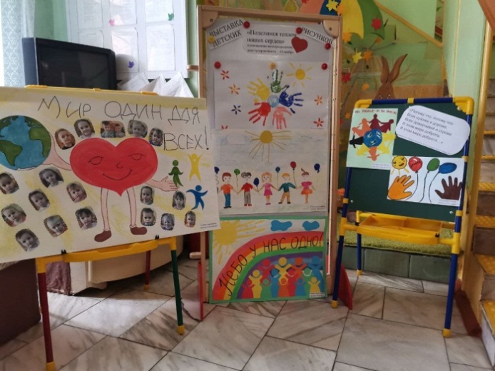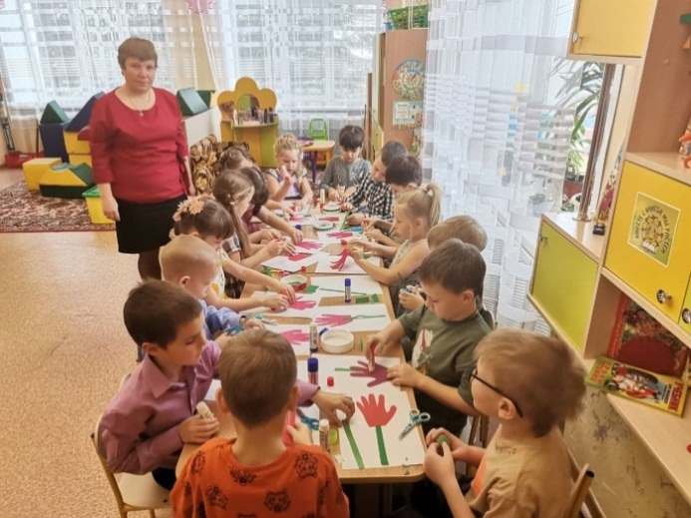
Модуль 2. Праздники
Праздники благотворно влияют на развитие психических процессов ребенка: памяти, внимания; создают прекрасную атмосферу для развития речи ребенка, для закрепления знаний, полученных на различных занятиях; способствуют его нравственному воспитанию, развитию социально-коммуникативных навыков.
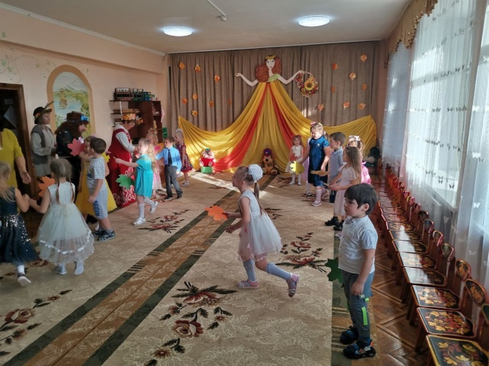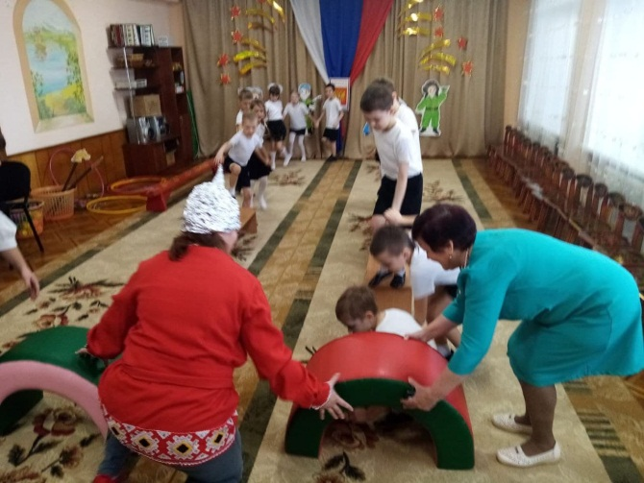
Чтобы снизить утомляемость детей, нужны частые смены видов деятельности. Для этих целей на празднике используются игры и представления. Они позволяют детям расслабиться и подвигаться.
Подготовка к празднику является отличным стимулом для детей на занятиях по развитию речи и музыке. Малыши разучивают песни, стихи и танцевальные движения не просто так, а для того, чтобы потом продемонстрировать все свои умения родителям на детском утреннике, на концерте жителям поселка, да еще получить за это подарки, которые тоже занимают не последнее место в мотивации ребенка. Таким образом, воспитатель всегда может объяснить ребенку, для чего проводится то или иное занятие и почему нужно стараться сделать качественно. А когда у малыша есть конкретный стимул, он и заниматься будет усерднее.
Во-вторых, праздник – это возможность для родителей получить представление о том, какие у ребенка взаимоотношения с коллективом и с другими детьми. В-третьих, праздник в детском саду позволяет родителям сравнить навыки своего ребенка с умениями сверстников, и, возможно, выделить какие-то проблемные моменты, над которыми стоит поработать дома. Помимо этого педагоги могут оценить поведение ребенка в коллективе: насколько он общителен, не стесняется ли он, и достаточно ли он дисциплинирован.
Во время эпидемиологических вспышек присутствие родителей не допускается на праздники, но мы обязательно делаем видео сьемку мероприятия для родителей направляем через родительские группы.
В детском саду организуются праздники в форме тематических мероприятий: День знаний, праздник Осени, День матери, Новый год, Рождество, День защитника Отечества, мамин праздник, весенины, день Победы, День защиты детей, День независимости, а также развлечений. Все праздники, развлечения и мероприятия, определяются календарным планом воспитательной работы ДОУ, включаются в рабочую программу воспитателя, реализовываются с включением педагогов других групп, родителей.
Модуль 3. Фольклорные мероприятия. Фольклорные мероприятия могут пересекаться с праздниками, но существенно отличаются от остальных воспитательных мероприятий детского сада тем, что направлены на раскрытие социокультурных ценностей нашего народа, знакомство детей с отечественными традициями и праздниками, многообразием стран и народов мира, их обычаями.
При проведении фольклорного мероприятия продумывается сценарий. По форме это: «Ярмарка», «Гуляние», «Колядки», «Посиделки». Конкретная форма проведения фольклорного мероприятия определяется календарным планом воспитательной работы ДОУ.
Традиции являются основой воспитательной работы в детском саду. Традиционные мероприятия, проводимые в детском саду – это эмоциональные события, которые воспитывают у детей чувство коллективизма, дружбы, сопричастности к народным торжествам, общим делам, совместному творчеству. В то же время, в рамках общего мероприятия ребенок осознает важность своего личного вклада в отмечаемое событие, так как он может применить свои знания и способности в процессе коллективной деятельности.
В детском саду существует программа действий по осмыслению, организации и развитию традиций, которые позитивно влияют на социализацию и развитие личностных качеств детей дошкольного возраста.
Тематика традиционных мероприятий в возрастных группах определяется исходя из необходимости обогащения детского опыта, приобщения к ценностям, истории и культуре своего народа: «Утро радостных встреч»; «День рождения» или «День именинника»; «Чистая пятница»; «Зимняя сказка» (оформление группы и приемной к Новому году), «С Колядками к нашим соседям» (поход в гости с песнями и колядками в соседнюю группу); «Портфолио группы», «Творческие выставки детско-взрослых работ» (по теме недели, к праздникам); «Огород на окне».
Традиционным для детского сада является проведение на уровне ДОУ:
- общественно-политических праздников («День знаний», «День матери», «День защитника Отечества», «Международный женский день», «День Победы», «День защиты детей», «День народного единства»);
- сезонных праздников («Осенины», «Новый год», «Масленица», «Здравствуй весна!»);
- тематических мероприятий («День Здоровья», «День открытых дверей», «Неделя безопасности», «Книжкина неделя», «Неделя добрых дел»);
- социальных и экологических акций («Открытка для ветерана», «Георгиевская ленточка», «Окна Победы», «Бессмертный полк», «Поем двором фронтовые песни», «Чистые дорожки», «Эколята», «Кормушка для птиц», «Жаворонки», «Скворечник»). Все традиционные для детского сада мероприятия являются традиционными и для группы.

2.2. Праздники и развлечения в детском саду.

Шустовских Л.Н.,
музыкальный руководитель
Культурно-досуговая деятельность в детском саду осуществляется в процессе развлечений, праздников, а так же самостоятельной работы ребенка с художественными материалами. В организации досуговой деятельности принимает участие не только музыкальный руководитель, но и воспитатели, родители. Долее подробно я хочу остановиться на организации и проведению праздников в детском саду. Праздники в детском саду это не только интересное для детей событие, но и метод социально-нравственного воспитания дошкольника. Буре Роза Семеновна в своей книге «Социально-нравственное воспитание дошкольника» (Буре Р.С. Социально-нравственное воспитание дошкольников. Для занятий с детьми 3-7 лет. М.: Мозаика-Синтез, 2014.-80с) сделала акцент на важности периода дошкольного детства: «Большое значение дошкольного детства в развитии личности требует разработки более совершенных методов и средств, способствующих социальному становлению личности дошкольника, позволяющих не упустить оптимальные сроки формирования основ его гармоничного развития».
На каждый праздник педагоги организуют творческие выставки детско-взрослых работ. Ниже я представлю сценарии праздников и фотографии творческих выставок, а так же общих садовских выставок.

День знаний в детском саду.
Сценарий праздника «День знаний» для детей младшей и средней групп.
Ведущий: Дети, сегодня мы отмечаем с вами День знаний, потому что 1 сентября все дети идут в школу. И пусть вы пока еще в детском саду, но у нас с вами 1 сентября тоже начинается новый учебный год. Так давайте все вместе поздравим друг друга и скажем: «С новым годом!» (дети повторяют)
(под музыку вбегает клоун Ириска с конфетой в руках)
Ириска: Погодите, погодите, без меня Новый год не встречайте! (Вытирает пот со лба) Успела, Слава Богу!
Ведущий. Ребята, да у нас гостья! Простите, а вы кто такая?
Ириска: Я – клоун Ириска (обращается ко всем детям) Возьмите меня! Ну, пожалуйста! Я тоже хочу встречать Новый год! Я пришла не с пустыми руками - я пришла со своей конфетой (показывает большую бутафорскую конфету). А где новогодняя елка? Не вижу елки?
Ведущий: Ириска, а зачем тебе новогодняя ёлка?
Ириска: Ну, привет! Здрасьте! Вы же сами кричали: «С Новым годом, с Новым годом». Вот я и принесла конфету, чтобы повесить на елку! Очень люблю елочку наряжать!
Ведущий: Ты все перепутала, Ириска! У детей не просто новый год, а новый учебный год!
Ириска: Как это учебный? Я не знаю такого! А… это как?
Ведущий: Это, когда начинается сентябрь, школьники идут в школу, а ребята - дошколята идут в детский сад, чтобы узнать много нового и интересного. Именно с этого дня начинается новый учебный год. Понятно тебе, Ириска?
Ириска (огорченно): Ну, вот. Теперь никакого праздника не будет. Э-эх! (машет рукой, берет конфету, собирается уходить).
Ведущая: Погоди, Ириска, не огорчайся! Оставайся у нас. Ребята, пригласим Ириску к нам в гости? Дети: Да.
Ириска: Вот здорово! Спасибо! День знаний будем мы встречать. Шутить, играть и танцевать!
Какие у вас девочки красивые, выйдете, девочки, пожалуйста, мы на вас полюбуемся, покружитесь - покажитесь! А теперь выходите вперёд мальчики, покажите нам, как вы подросли за лето, какими стали сильными.
А сейчас предлагаю вам игру. Если вы согласны с тем, что я вам говорю, отвечайте: «Это я, это я, это все мои друзья!»
Ириска: Кто пришел к нам в детский сад и с друзьями встрече рад?
Дети: Это я, это я, это все мои друзья!
Ириска: Кто проснулся утром рано и умылся сам под краном?
Дети: Это я, это я, это все мои друзья!
Ириска: Кто открыл сегодня краски, книжки новые, раскраски?
Дети: Это я, это я, это все мои друзья!
Ириска: Кто с игрушками играл и на место их убрал?
Дети: Это я, это я, это все мои друзья!
Ириска: Кто сломал сегодня стул, в лужу девочку толкнул? (Дети молчат)
Ириска: Кто мечтает подрасти, в школу поскорей пойти?
Дети: Это я, это я, это все мои друзья!
Ириска: Молодцы! Никто не ошибся! А ведь и вправду говорят, что самый веселый народ на планете – дети. Я предлагаю всем разминку «Как живешь?». Согласны? Песня –разминка с движениями (ускорялка).
− Молодцы! Как здорово и весело у нас получилось! А я ещё знаю очень интересную игру. Хотите, научу? Смотрите! Кто быстрее разбросает игрушки! (Разбрасывает игрушки.) Здорово, правда?
Ведущий: Нет, не здорово! У наших детей лучше получается их собирать!
Аттракцион «Кто быстрее соберёт игрушки»
Ириска: Молодцы! Как быстро умеют собирать игрушки! А чтобы поднять себе настроение, я предлагаю всем разминку. Зарядка Песня – разминка с движениями «Пяточка, носочек». Молодцы! Как весело у нас получилось!
Ириска: Мне у вас очень понравилось, я вас хочу угостить (угощает конфетами), но мне уже пора, до свидания! Ребята, я еще раз поздравляю всех вас и всех педагогов нашего детского сада с праздником!
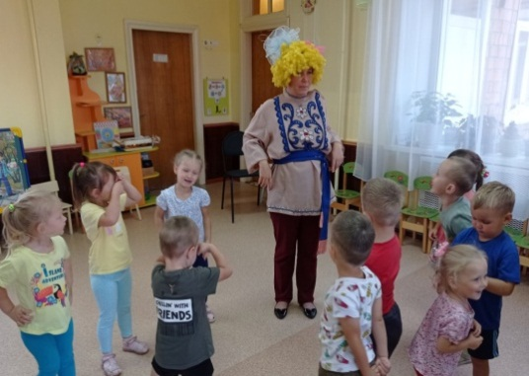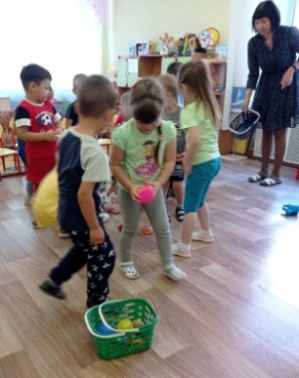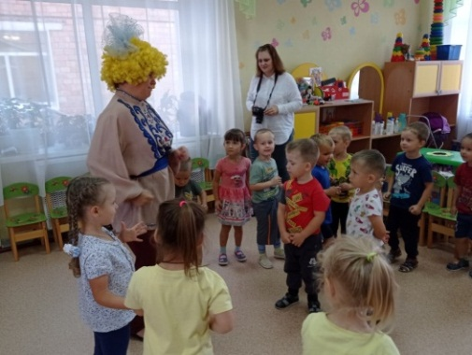
Сценарий праздника «День знаний»
в детском саду для старших детей.
Цель. Создать у детей радостное настроение, вызвать эмоциональный подъем, сплотить участников коллектива.
Задачи:
- Обобщить знания детей о празднике День Знаний
- Развивать творческое воображение, память, связную речь детей, чувство ритма, темпа, координацию движений.
- Воспитывать эмоциональную отзывчивость; укреплять дружеские отношения.
Действующие лица: Ведущая, Старушка Шапокляк
Атрибуты и оборудование: «Книга знаний», 2 портфеля, школьные принадлежности, игрушки, цифры, музыкальный центр.
Ход праздника. Под музыку дети входят в зал.
Ведущая: Здравствуй праздник, здравствуй праздник! Начинается парад!
Всех сегодня поздравляет наш весёлый детский сад!
Уважаемые коллеги, дорогие дети! Поздравляю вас с началом учебного года!
Хоть и жаль немного лета, Но грустить не будем мы,
Потому что в детский сад наш - С радостью мы все пришли.
Посмотрите друг на друга, Улыбнитесь, поскорей. Обнимитесь, не стесняйтесь! Детский сад наш – дом друзей!
Песня «Детский сад»
1 ребенок: Пролетело лето, как большая птица.
Вот уже и осень в двери к нам стучится.
2 ребенок: Очень долго ждали все мы сентября
В садик торопиться снова нам пора.
3 ребенок: Будем все науки здесь мы изучать
Играть и веселиться, петь и танцевать.
4 ребенок: И листок осенний кружится порхая
Знает, что в День знаний осень наступает
Ведущая: День знаний будем мы встречать. Шутить, играть и танцевать!
А сейчас предлагаю вам игру. Если вы согласны с тем, что я вам говорю, отвечайте: «Это я, это я, это все мои друзья!»
Ведущая: Кто пришел к нам в детский сад и с друзьями встрече рад?
Дети: Это я, это я, это все мои друзья!
Ведущая: Кто проснулся утром рано и умылся сам под краном?
Ведущая: Кто открыл сегодня краски, книжки новые, раскраски?
Ведущая: Кто с игрушками играл и на место их убрал?
Ведущая: Кто сломал сегодня стул, в лужу девочку толкнул? (Дети молчат)
Ведущая: Кто мечтает подрасти, в школу поскорей пойти?
Ведущая: Молодцы! Никто не ошибся! А ведь и вправду говорят, что самый веселый народ на планете – дети.
Ведущая: Дорогие ребята! Да, у нас начинается новый учебный год, позади осталось лето с ярким солнышком, весёлыми играми и забавами…
А давайте все вместе вспомним, какое оно было, наше лето!
Песня «ЛЕТО»
Звучит музыка. Входит Шапокляк.
Шапокляк. Безобразие! Что за праздник, да еще и без меня! Нехорошо!
Ведущая: Проходите, проходите и так сильно не кричите. Праздник нынче здесь у нас, день знаний у ребят. Первое сентября – красный день календаря,
Потому что в этот день все девчонки и мальчишки взяли сумки, взяли книжки, взяли завтраки под мышки и помчались в первый раз в первый класс! С первым сентября поздравить вас спешу, в дар книгу Знаний я вам подношу. Эта книга не простая, волшебством наделена. Тайны мира разгадать поможет вам она. Ой, а где же книга? Это твои проделки, Шапокляк!
Шапокляк. Книгу вам я не отдам, спрятала ее в стране знаний.
Если книга вам нужна, приготовьтесь тогда, испытания пройти, и преграды на пути.
Ведущая: Ребята, нам придется отправиться в страну знаний. Вы, готовы?
Дети. Да! Ведущая: Итак, отправляемся в путь!
Дети встают друг за другом, под музыку топающим шагом идут по залу. Обходят круг, останавливаются возле стульчиков. Первая остановка - станция Загадок. Жители страны Знаний очень любознательные, много знают и очень любят сказки. А вы любите сказки? (ответ детей)
Ведущая: Сейчас проверим, все ли сказки знают ребята. Я буду вам загадывать загадки, а вы отгадывать сказки.
1. Стоит в поле дом чудесный  Он не низок, ни высок  Вы узнали, что за сказка?  Ну-ка, хором…… (Теремок) | 3. Рыбка не простая  Чешуей сверкает,  Плавает, ныряет,  Желанья исполняет. («Сказка о рыбаке и рыбке») | 5. Крестницу волшебница любила  Туфли хрустальные ей подарила  Девочка имя забыла свое  Дети, скажите, как звали ее? (Золушка)
2. Перед волком не дрожал  от медведя убежал  А лисице на зубок  Все ж попался….. (Колобок) | 4. У отца был мальчик странный.  Необычный, деревянный.  Он имел предлинный нос.  Что за сказка? - Вот вопрос. («Золотой ключик»)
Ведущая: Какие вы молодцы! Посмотрите, а мы уже на новой станции.
Станция Игровая. Проводится аттракцион «Собери портфель в школу».
Участвуют несколько детей. Играющим вручается по ранцу. На расстоянии от них находятся школьные предметы вперемешку с игрушками. Дети по команде должны добежать до предметов. Выбрать школьные предметы и положить их в ранец.
Игра «Найди пару своей цифре».
Дети под веселую музыку бегают с цифрами в руках, когда музыка не звучит, дети должны найти себе пару (1 и 1, 2 и 2 и т.д).
Шапокляк. А я тоже знаю очень интересную игру. Хотите, научу? Смотрите! Кто быстрее разбросает игрушки! Разбрасывает игрушки.
Шапокляк. Здорово, правда?
Ведущая: Нет, не здорово! У наших детей лучше получается их собирать!
Аттракцион «Кто быстрее соберёт игрушки»
Ведущая: А мы тем временем приехали на следующую станцию. Это станция Песенка. Жители страны Знаний очень любят петь веселые песни. А вы любите петь? (ответы детей) Тогда давайте все вместе споём песню про улыбку. Песня «Улыбка» музыка В. Шаинского
Ведущая: Ребята, вы любите мультфильмы? (Ответы детей)
Вам предстоит угадать, из какого мультфильма звучит песня.
Игра «Угадай-ка». Дети угадывают мелодии песен из мультфильмов.
«Приключения кота Леопольда», «Бременские музыканты», «Трям, здравствуйте» («Облака»), «Крокодил Гена», «Винни Пух», «Антошка».
Ведущая: Вот мы и приехали на последнюю станцию нашего путешествия – на станцию «Танцевальная». Как вы думаете, чем занимаются жители этой станции (ответы детей). Правильно, танцуют! Давайте встанем в круг и станцуем веселый танец. Дети исполняют Танец.
Ведущая: Шапокляк, испытания мы смело прошли. Книгу знаний, мы нашли.
Ведущий берет книгу и передает ее детям.
Шапокляк. Молодцы! Но, не забудьте, как устанете учиться, захотите полениться, я сама к вам приду, путь-дороженьку найду. До свидания.
Ведущая: Как быстро промелькнуло лето, на смену осень вновь идёт.
День знаний! Означает это, что нас работа с вами ждёт!
Что ждут нас новые дела, задумки, планы, детвора!
Победы ждут и ждут удачи, да и не может быть иначе!
Поздравляю всех вас и всех педагогов нашего детского сада с праздником!
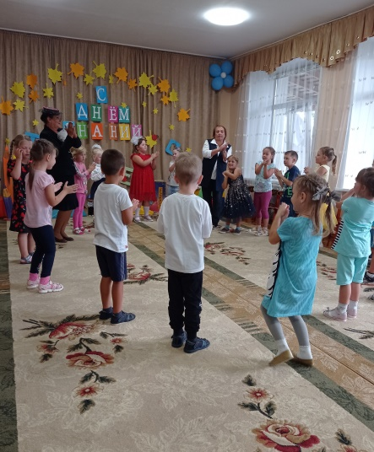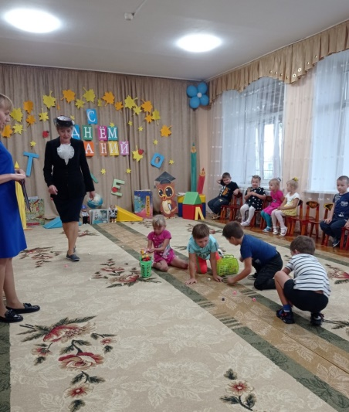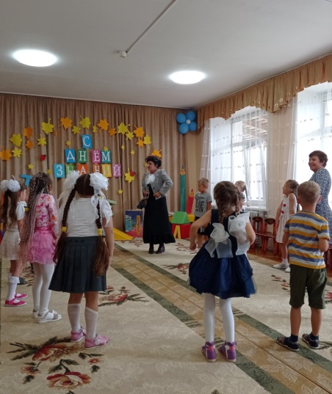

Осенние праздники и развлечения.
Подготовка к праздникам ведется во всех возрастных группах. Дети учат стихи, песни, танцы. Оформляются творческие выставки
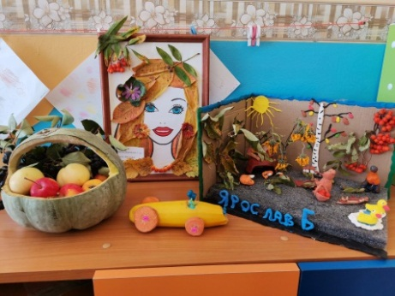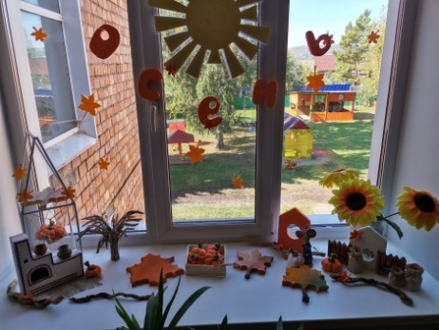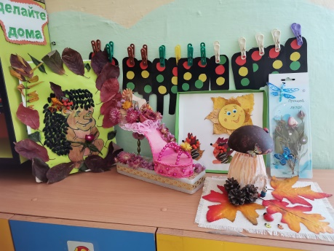
Выставки оформлены во всех возрастных группах.
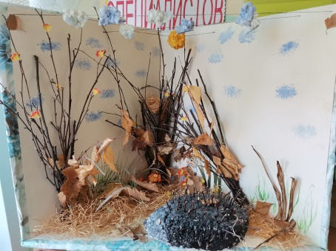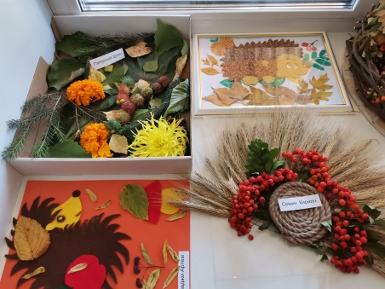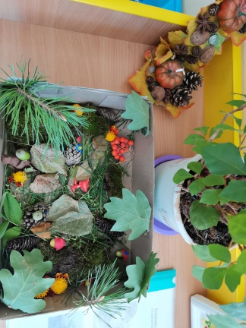
Интересные находки на осенние мотивы представили и педагоги
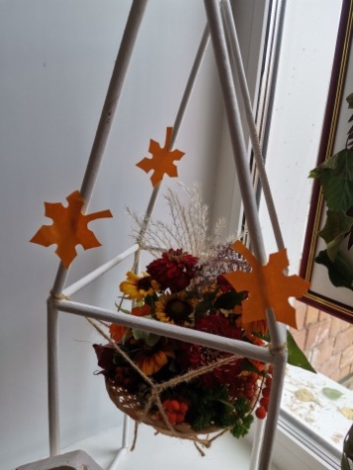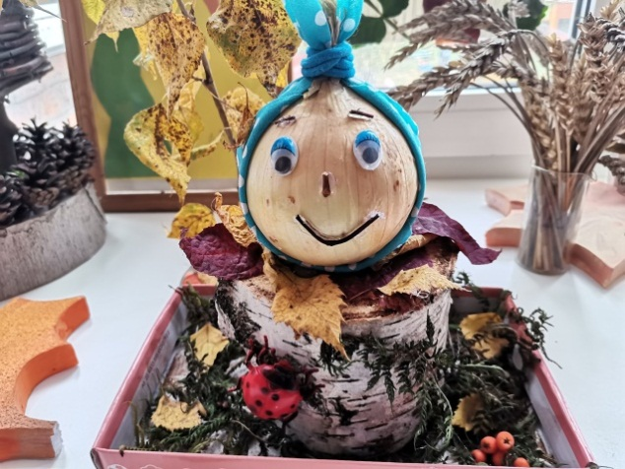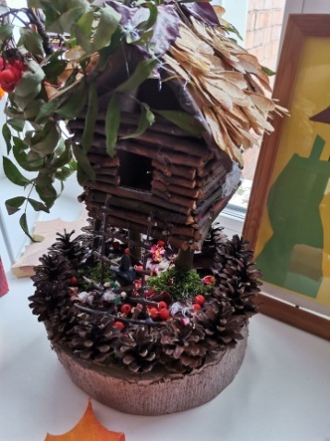
Сценарий развлечения
Сценарий осеннего утренника «Волшебница-осень»
для младшей группы
Программные задачи: Воспитывать любовь и интерес к музыке. Развивать эмоциональную отзывчивости и восприимчивость к красоте природы. Развивать двигательную активность, первоначальные певческие способности, внимание, слух, познавательную активность; воспитывать интерес к природе, умение взаимодействовать друг с другом.
ВЕДУЩАЯ:
Желтый листик на ладони был когда-то он зеленый
К нам в окошко залетел. Почему он пожелтел?
У кого, друзья, не спросим – скажут: «Наступила…осень!»
Посмотрите, каким нарядным стал наш любимый парк.
Звучит запись звука шуршания листьев.
ВЕДУЩАЯ: Дети, что это за звуки? Правильно, это шуршат осенние листочки, как красиво! Звучит спокойная музыка, ведущая читает стихи.
Ходит по тропинкам Осень, не спеша,
Слышите, как листики вокруг нас шуршат?
С листьями осенними будем мы играть.
С листьями осенними будем танцевать! ТАНЕЦ С ЛИСТОЧКАМИ
ВЕДУЩИЙ: А куда же девались наши детки? В лесочке одни листочки.
А, вот они, спрятались под листочками.
По лесным тропинкам бродит Осень. Ходит величаво возле стройных сосен.
Всех нас утешает: "Пролетело лето, Но не унывайте, дети! Ведь не страшно это!" Журавли на юг летят, здравствуй, здравствуй, осень!
Приходи на праздник к нам, очень, очень просим.
ПЕСНЯ «ОСЕНЬ К НАМ ПРИШЛА»
ВЕДУЩАЯ: Осень, осень золотая, снова в гости к нам пришла
Всю листву позолотила, нас на праздник позвала
Кто бы осени сказал: «Заходи в наш светлый зал»! Вместе все попросим:
ДЕТИ: «Заходи к нам, Осень!»
ВЕДУЩАЯ: Ой, ребята тише, тише. Что-то странное я слышу
ПОД МУЗЫКУ ВХОДИТ ОСЕНЬ.
ОСЕНЬ. Здравствуйте, мои друзья! Знайте, Осень – это я!
Я пришла сегодня, дети, праздник вместе с вами встретить.
А по лесу вслед за мной мчался дождик озорной,
Проводил меня немножко, и намокли все дорожки. Звучит запись звуков дождя. ВЕДУЩАЯ: Дети, что мы слышим? ДЕТИ: Это дождик.
ВЕДУЩАЯ: Правильно, это осенний дождик.
ОСЕНЬ: Дождь прошел и в самом деле все деревья заблестели.
Мы сейчас пойдем гулять, будем с дождиком играть
Чтобы не промокнуть, надо взять зонтик и надеть сапожки.
На экране изображение детей, гуляющих под дождем.
ИГРА- УПРАЖНЕНИЕ «ДОЖДИК»
- Дождик, дождик на дорожке. (Дети, вытягивают руки ладошками вверх),
Он намочит наши ножки. (Как бы ловят)
Нужно ножки поднимать. (Выполняют пружинку.) Через лужицы скакать.
Прыг да скок, прыг да скок. (Легко подпрыгивают на месте.)
Через лужицы скакать.
- Мы наденем все сапожки, (Дети поглаживают, то левую,
И сухими будут ножки. то правую ногу снизу вверх.)
Можно ног не поднимать И по лужицам шагать. (Шагают на месте.)
Топ да топ. Топ да топ. И по лужицам шагать.
- Дождик, дождик припустил. (Накрывают ладошками голову.)
Всех ребяток намочил. (Выполняют пружинку.)
Ну, скорее поспешим, От дождя мы убежим. (Убегают под зонтик, который
держит воспитатель). Убежим, убежим. От дождя мы убежим.
ИГРА С ЗОНТИКОМ. ВЕДУЩАЯ: Зонтик прыгает на ножке, а мы хлопаем в ладошки. Дети выходят из-под зонтика и под музыку хлопают в ладошки.
На следующую часть музыки убегают под зонт
ВЕДУЩАЯ: Будет зонтик наш кружиться, а мы топать, веселиться.
Дети выходят из-под зонтика и под музыку выполняют притопы.
На следующую часть музыки убегают под зонт
ВЕДУЩАЯ: Зонтик будет приседать, а мы ножки выставлять.
Дети выходят из-под зонтика и под музыку выставляют ногу на пятку
ВЕДУЩАЯ: Вот как весело осенью, и ничего, что холодно и идет дождик.
И листочки на деревьях пожелтели. Ведь осень приносит нам в подарок много спелых овощей и фруктов. Посмотрит, какие они красивые и, наверное, вкусные. ОСЕНЬ: А вот и мой вам подарок. Осень дарит детям корзину с яблоками и прощается с детьми. Дети под музыку уходят из зала.
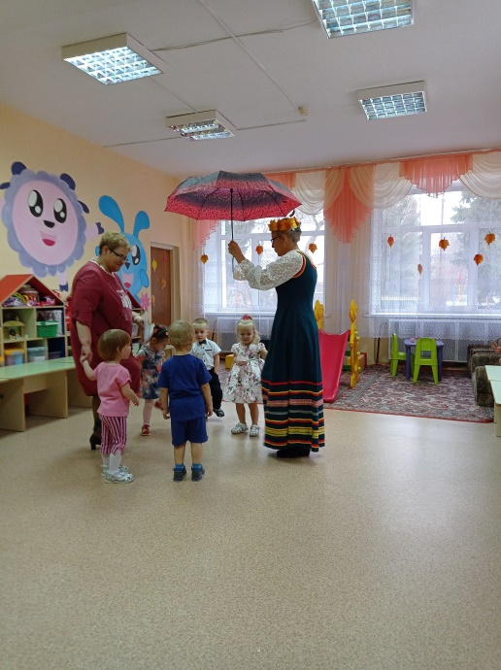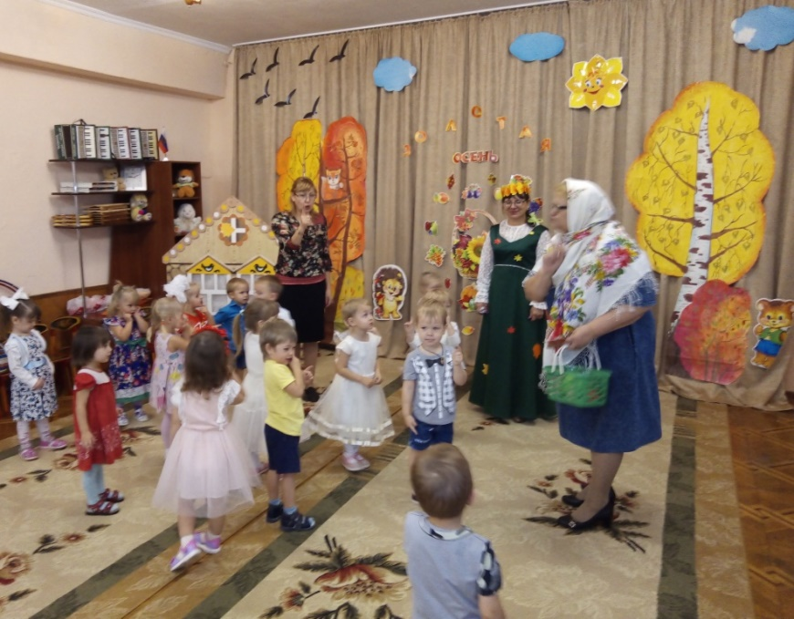
Сценарий праздника во второй младшей
группе "Волшебница осень"
Задачи: Формировать у детей интерес к явлениям природы; воспитывать бережное отношение к природе; развивать музыкально-ритмические навыки, творческие способности; приобщать к музыкальной культуре.
Ход праздника. Дети входят в зал.
Ведущий: Несу я урожаи, Поля вновь засеваю, Птиц к югу отправляю,
Деревья раздеваю, Но не касаюсь сосен и елочек. Я — … Дети: Осень.
Ведущий: Утром мы во двор идём — Листья сыплются дождём,
Под ногами шелестят И летят, летят, летят…
1 ребёнок: Осень, осень, не спеши  И с дождями подожди.  Дай еще нам лета, Солнышка и света. | 2 ребёнок: Миновало лето.  Осень наступила.  На полях и в рощах Пусто и уныло.
Дети поют песню «Осень в гости к нам пришла»
- Листик жёлтый, листик жёлтый на дорожку упадёт
это значит, это значит, осень в гости к нам идёт!
Припев: Приходи, красавица, Осень золотая
Деткам очень нравится, Осень золотая.
- Вот из тучки дождик, дождик На ладошку упадёт
Это значит, это значит, Осень в гости к нам идёт!
Припев.
- Летят, летят дождинки, Не выйдешь из ворот.
По вымокшей тропинке сырой туман ползёт.
У погрустневших сосен и огненных рябин
Идёт и сеет осень душистые грибы!
Ведущий: Но где же осень? Вдруг она забыла к нам дорогу?
Может быть, с делами замешкалась немного, давайте танцем осень позовём!
Танец «Пяточка, носочек». Звучит музыка, входит Осень.
Осень: Вот иду и слышу смех, неужели детки здесь!
Какие все хорошие, словно вы горошины.
Такие все нарядные, глазу так приятные.
Здравствуйте, мои друзья!
Ведущий: Спасибо, Осень, что сейчас ты вместе с нами,
Тебя мы, Осень, славим песнями, стихами!
4 ребёнок:  Наступила осень.  Пожелтел наш сад.  Листья на берёзе  Золотом горят.  Не слыхать весёлых  Песен соловья.  Улетели птицы  В дальние края. | 6 ребёнок:  Ходит осень в нашем парке,  Дарит осень всем подарки:  Фартук розовый — осинке,  Бусы красные — рябинке,  Зонтик жёлтый — тополям,  Фрукты осень дарит нам. | 9 ребёнок:  Туча небо кроет,  Солнце не блестит.  Ветер в поле воет,  Дождик моросит…
5 ребёнок:  Реже солнышко блестит  Теплыми лучами.  К югу стая птиц летит,  Расставаясь с нами.  Частый дождик за окном,  Небо тучкой плачет,  Листья желтые кругом:  Это осень, значит. | 7 ребёнок: Осень наступила - Высохли цветы.  И глядят уныло  Голые кусты.  8 ребёнок: Вянет и желтеет  Травка на лугах.  Только зеленеет  Озимь на полях | 10 ребёнок:  Зашумели воды  Быстрого ручья.  Птички улетели  В теплые края.
Ведущий: Славно осенью в саду: И светло и весело.
Вот какие украшенья Осень здесь развесила.
Осень: Я – Осень золотая, На праздник к вам пришла! Подарки ожидали?
Я вам их принесла! Листики скорей берите, С ними весело пляшите!
«Танец осенних листочков»
Осень: Ой, сколько листьев золотых, соберу скорей я их, (идет, собирает)
Да это же наши детки спрятались!
Осень: Дни стали короче, Длинней стали ночи,
Кто скажет, кто знает, Когда это бывает? Дети: Осенью!
Осень: Листья желтые летят, Падают, кружатся,
И под ноги просто так, Как ковер ложатся!
Что за желтый снегопад? Это просто ...(Дети: Листопад).
Осень: Мочит поле, лес и луг, Город, дом и всё вокруг!
Облаков и туч он вождь, Ты же знаешь, это - ...(Дождь)
Осень: В сером небе низко Тучи ходят близко,
Закрывают горизонт. Будет дождь. Мы взяли… (зонт).
Осень: Что-то ребята мне вдруг так грустно стало. Повеселите меня!
Ведущий: Конечно, мы тебя повеселим. Мы поиграем в игру «Какой дождь?»
Вед: Дождик слабенький бывает, вот такой (тихо хлопает в ладоши)
Ну-ка, хлопайте, ребятки, все со мной! (хлопают)
А бывает дождик сильный, вот такой… (хлопает в ладоши сильней)
Снова хлопайте, ребятки, все со мной!
А ещё бывают в небе чудеса – гром гремит и начинается ГРОЗА!
Топает и хлопает одновременно. Дети подхватывают движения .
Ведущая говорит: «Тихий дождь!», «Сильный дождь!», «Гроза!».
Дети хлопают в соответствии с текстом.
Ведущая: предлагаю поиграть. Игра «Чья команда быстрей пробежит под зонтиком»
10 ребёнок:  Пожелтел зелёный сад,  Листья кружатся, летят. | 12 ребёнок:  Праздник осени в лесу  И светло и весело. Вот какие украшенья  Осень здесь развесила. | 14 ребёнок:  Берегу я листики  Осень продолжается Долго дома у меня Праздник не кончается
11ребёнок:  Дождик часто моросит, Нам гулять он не велит. | 13 ребёнок:  Каждый листик золотой,  Маленькое солнышко -  Соберу в корзинку я,  Положу на донышко | 15 ребёнок:  Листья начали желтеть,  Солнце стало хуже греть,  Это осень наступила, Нас дождями окатила
Осень: В моём лесу, ребятки, выросли опятки. А вы, какие грибы знаете?
Давайте поиграем в игру «Собери грибы». Собрать грибы в корзину, кто больше.
16 ребёнок: Вот ветра над лесом взвились. Листья в танце закружились.
Стало утром холодать – До зимы рукой подать!
Осень: С вами весело играть, Песни петь и танцевать!
Я за всё благодарю и всем сладости дарю!
Ведущий: До чего же хороши!
Осень: Угощайтесь, малыши!
Ведущий: (берет корзину) Спасибо, тебе Осень за подарки!
Осень: Да, пришла пора прощаться, Дел немало у меня.
Всем желаю я здоровья. До свидания, друзья!
Дети: До свидания!!!
Ведущий: Вот и кончилось веселье! Уходить нам всем пора!
Скажем празднику: спасибо, Крикнем осени УРА!
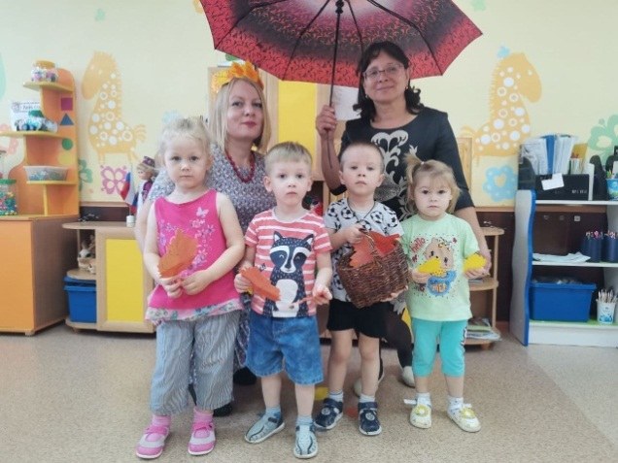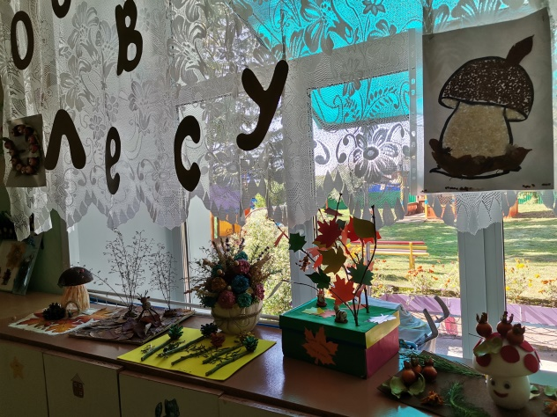
Сценарий для средней группы «Раз осеннею порой»
Дети под весёлую музыку заходят в зал, становятся в три колонны.
Ведущая: Здравствуйте, ребята! Здравствуйте, гости дорогие!
(Ведущая обращает внимание на разбросанные листочки на полу)
Ведущая: Ой, ребята, посмотрите, кто в гостях здесь побывал?
Листик жёлтый, листик красный и зелёный разбросал.
Помогите-ка, ребята мне листочки все собрать.
(Дети собирают листочки по 2 шт. и остаются стоять в 3-х колоннах)
Ведущая: Смотрите, листочки не простые, волшебные, здесь что-то написано. Ну-ка давайте я прочитаю. Вот художник, так художник все леса позолотил. Даже самый сильный дождик эту краску не отмыл. Отгадать, загадку просим, кто художник этот? Дети: Осень.
Ведущая: Верно, ребята. Посмотрите, как нарядно сегодня в нашем зале. Сколько кругом разноцветных листьев! Так это Осень листочки разбросала. Посмотрим, что же написано дальше… Вы листочки соберите с ними весело пляшите, ну, а я приду сама, чуть попозже – есть дела.
Исполняется песня с движениями «Танец осенних листочков»
Ведущая: Ребята, посмотрите, какой сюрприз нам приготовила Осень.
(В углу стоит корзина с яблоками, шишками и сверху лежат листочки с загадками, ведущая берет листочек, читает…)
Ведущая: Тут загадки не простые, Тут загадки, как живые!
Отгадаете загадку – Вмиг увидите отгадку!
Итак, ребята слушайте первую загадку
Маленькие детки расселись на ветках
В коричневых рубашках с орешками в кармашках. (Шишки)
Ведущая: Ребята, давайте поиграем с шишками. ИГРА С ШИШКАМИ
Ведущая: Итак, ребята слушайте вторую загадку
Сидит дед, в шубу одет, Кто его раздевает, Тот слезы проливает. (Лук)
Собирайся народ, мы пойдём на огород.
ИСПОЛНЯЕТСЯ ПЕСНЯ – ХОРОВОД «В ДЕТСАДУ ЕСТЬ ОГОРОД»
Ведущая: Ну, а теперь давайте соберём овощи. ИГРА «СОБЕРИ ОВОЩИ»
Ведущая: Молодцы, потрудились на славу. А сейчас, скорей ребятки отгадайте следующую загадку.
Возле леса, на опушке, Украшая тёплый бор
Вырос пёстрый, весь в горошках Ядовитый … (Мухомор)
В зал вбегает Мухомор с корзинкой в руках, в корзинке шишки.
Мухомор: Верно, угадали, где же вы меня видали? Что это вы тут собрались?
Ведущая: У нас сегодня праздник.
Мухомор: Праздник? А меня красавца позвать забыли?
(Стоит, любуется собой в зеркале, поправляет бант, шляпу).
Мухомор: Всем известно с давних пор, Очень любят мухомор!
Потому, что я важней и волнушек и груздей!
Очень много белых точек есть на шляпке у меня
И скажу вам, не стесняясь, всех грибов красивей я!
Ведущая: Погоди, погоди, Мухомор! Не хвастайся, может ты и красивый, но
не самый полезный!
Мухомор: Как это я не самый полезный? Я самый красивый! Это раз!
(Загибает палец) Самый полезный! Это два! Самый вкусный! Это три! Правда, ребята? Дети: Нет!
Ведущая: Вот видишь, Мухомор, ребята с тобой не согласны! Они знают
много других грибов, которые можно кушать. Дети называют съедобные грибы, Мухомор, обиженно отворачивается.
Ведущая: Но ты не расстраивайся, ты действительно очень красивый,
оставайся у нас на празднике, а мы тебе песенку споём.
Исполняется песня «Осень»
Ведущая: Ребята, осенью бывает много дождей. Дразнит дождь: "Ау, ребятки!" Он играет с вами в прятки! То припустит, то уймется. То исчезнет, то вернется! Мы мешать дождю не будем, нужен дождь земле и людям!
Ребенок: Бедным тучам очень тесно, Нету тучам в небе места!
Перессорятся все двести а потом заплачут вместе,
И кричит внизу народ: Все дети: Разбегайтесь, дождь идет!
Ведущая: После дождя всегда много луж. Ребята, а вы боитесь промочить
ножки? Дети: Нет! Мухомор: А это мы сейчас посмотрим.
ИГРА «Чья команда быстрей обежит лужи»
Мухомор: Какие вы молодцы, как здорово поёте и играете.
Ой, совсем забыл, я же для ваших ребят подарки приготовил!
Вкусные! (Подает корзинку ведущей)
Ведущая: (заглядывает в корзинку) Но наши дети не едят шишки!
Мухомор: А, что вы любите? Дети: Яблоки, груши!
Ведущая: Что же нам теперь делать? Видно без волшебства нам не обойтись!
Мухомор: А кто же будет волшебником? Ведущая: Видно придётся тебе!
Мухомор: Мне?…(удивляется) Звучит музыка, Мухомор накрывает покрывалом шишки и произносит заклинание
Мухомор: Превращайтесь шишки Еловые, сосновые
В яблоки душистые Сочные медовые. (Ничего не получается).
Ведущая: Ребята, давайте попробуем помочь Мухомору произнесём слова все вместе.
Слова произносят все: Превращайтесь шишки: еловые, сосновые! В яблоки душистые. Сочные медовые. Ведущая: Опять ничего не вышло.
(Незаметно в зал заходит Осень)
Осень: Почему кругом так грустно? Почему так тихо, пусто? Не случилась ли беда? Я не зря пришла сюда! Вы меня так долго ждали! Неужели не устали?
Дети: Нет! Ведущая: Ребята, вы узнали, кто к нам в гости пришёл? Осень!
Осень: Здравствуйте, ребята! Ну, скорее рассказывайте, что у вас произошло? (Дети рассказывают о шишках и волшебстве).
Осень: Это вовсе не беда, вы порадуйте меня.
Ведущая: Ребята, давайте расскажем Осени какие стихи мы приготовили.
Дети читают стихи.
1.Заглянул сегодня праздник в каждый дом  Потому что бродит осень за окном.  Заглянул осенний праздник в детский сад,  Чтоб порадовать и взрослых, и ребят. | 3. Ах, художница ты, Осень,  Научи так рисовать.  Я тогда в твоей работе,  Тебе буду помогать!
2.Вновь осенняя пора ветром закружила,  Чудо - красками, она всех заворожила:  Посмотри, какой ковер листьев у порога!  Только жаль, что светлых дней осенью немного. | 4. Тучка глупая не знала,  Что уж осень здесь настала:  Огневой лесной наряд  Ливнем тушит час подряд!
5. Ох, деревья пожелтели, на ветру качаются.
Жалко, летние деньки быстро так кончаются!
Спят березы в серебре, ярче зелень сосен,
Потому что на дворе снова Осень.
Ведущая: А ещё дети наши песенку знают про Осень. Вот послушай.
Исполняется песня «Осень наступила»
Осень: Молодцы порадовали вы меня, теперь и я вам хочу помочь.
Давайте-ка, свою корзинку с шишками.
Звучит музыка, Осень накрывает платком шишки и произносит заклинание
Превращайтесь шишки: еловые, сосновые в яблоки душистые, сочные медовые. Вот вам и подарки. Вкусные, сладкие яблоки ароматные.
Осень и Мухомор угощают детей яблоками, прощаются и уходят.
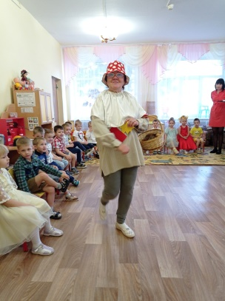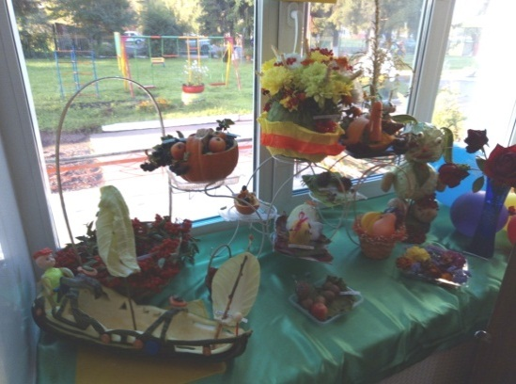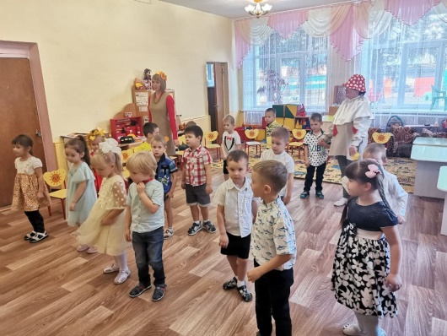
Сценарий праздника для детей старшей
группы «Встречаем Осень»
Роли: Ведущий, Осень, Простуда. Под веселую музыку дети с листочками входят в зал за воспитателем и встают полукругом
Ведущий: Солнышко усталое, скупо греешь ты! Жёлтые да алые
Кружатся листы. В шелесте да в шорохе наш осенний сад,
На дорожках ворохи пёстрые лежат.
Песня « Осень в золотой косынке» (по окончании песни дети садятся)
Ведущий: (собирает листья) Давайте листочки в букет соберем,
Об осени нашей стихи мы прочтем. (дети выходят читать стихи)
Ведущий: Молодцы, ребята! Какие хорошие стихи об осени вы прочитали. Похлопаем им! (За дверью кто-то громко аплодирует)
Вед.: Ой, кто это так громко хлопает? Кто там за дверью прячется?
Заходи, не робей, С нами будет веселей. (Под музыку входит Осень)
Осень: Здравствуйте, ребята. Я – Осень золотая, Взгляните на меня,
В наряде золотистом Я в гости к вам пришла.
Я рада, что мы снова вместе. А вы знаете про осень песни?
Вед.: Конечно, милая Осень. Ребята тебя ждали и приготовили тебе песню.
Осень: Как красиво вы поете, вашей песне рада я, а вы знаете, что осень – время сбора урожая?
Вед.: Осень - славная пора, Урожай собирать помогай, детвора!
Игра - хоровод «Осени дары»
Осень: Да, хорош наш урожай! Молодцы, ребята. А теперь отгадайте мою загадку: Кругла, рассыпчата, бела, На стол она с полей пришла.
Ты посоли её немножко, Ведь, правда, вкусная…(картошка)
Осень: Сейчас мы поиграем и посмотрим, кто из вас быстрее уберет урожай картофеля. Но собирать картофелины вы будете не руками, а большой ложкой (объясняет правила игры). Игра «Перенеси картошку в ложке»
Осень: А теперь, ребятки, отгадайте еще загадку: За ботву, как за верёвку, можешь вытянуть (морковку)
Сейчас мы посмотрим, кто быстрее привезет морковку (объясняет правила игры). Игра «Перевези урожай» (2 команды по 4 чел. По сигналу - первый участник бежит в «поле» (обруч, внутри которого лежат 4 морковки), держа за веревочку игрушечную грузовую машину. Добежав до поля, кладет одну морковку в кузов и везет ее «домой», там кладет морковку в корзинку и передает веревочку грузовика следующему игроку. Чья команда быстрее перевезет весь урожай, та и выиграла)
Осень: Молодцы, ребятки! (Осень хвалит детей. Дети садятся на стульчики) Вбегает Простуда. Простуда: Здравствуйте, детишки! Я – Простуда. Пришла вас проведать. Наступают холода, Без меня вам – никуда!
Помогу вам заболеть, И покашлять, посопеть.
Вед.: Мы тебя, Простуда, не звали. Уходи. Ребята с тобой дружить не хотят.
Простуда: Как не хотят? Куда ж они от меня денутся!
Вед: Ребята знают, что делать, чтобы не простудиться, правда, ребята?
Дети: Да! Вед: Ребята, скажите, что нужно делать, чтобы не простудиться холодной осенью? Дети: Тепло одеваться, играть в подвижные игры, не стоять на месте, закаляться, делать зарядку, не кричать на холодном воздухе, не мочить ноги и т.д.
Простуда: (насмешливо) Ну, знают они, ну и что? Мне Осень поможет, дождик пришлет. Промокнете да простудитесь.
Осень: Ну, Простуда, ты зря на меня надеешься! Ребята у нас ловкие, под дождик не попадут. Сейчас сама убедишься.
Танец «С зонтиком». Игра Солнышко и дождик»
Осень: Видишь, Простуда, какие ловкие у нас ребята. Убежали от дождя.
Простуда: Подумаешь! Пойдут гулять, ноги в лужах намочат и простудятся.
Осень: А на что сапожки, а на что галоши?

1 реб. Осень тучки принесла  Жарким дням на смену.  Новые галошки  На ноги надену. | 2 реб. Новые галошки  Обновить нам нужно.  Мы в галошах новых  Побежим по лужам.
Осень: У меня как раз есть пара новых галош. Сейчас мы с ними поиграем. (Объясняет правила игры). Игра «Обеги лужу в галошах»
Простуда: А все-таки я уверена, что ребята со мной подружатся.
Вед: Простуда, никому ты здесь не нужна, никто из ребят болеть не хочет, правда, ребята? Дети: Да!
Простуда: Нет, от вас я не уйду, Насморк и кашель к вам приведу.
Вед: Пора нам, ребята, прогнать Простуду, а то сама она не уйдет.
Шуточная игра «Осенний репейник». Участвуют две команды из 5-7 человек, они располагаются на одном конце зала. На другом конце зала находятся двое детей, которых будут превращать в «репейник». Каждый из участников бежит к своему «будущему репейнику», цепляет за одежду разноцветную прищепку, возвращается к своей команде и так далее, пока все прищепки не будут прицеплены (побеждает та команда, которая сделала это быстрее). По окончании игры дети рассаживаются на места. После этого простуда убегает
Осень: Какие молодцы, ребята, прогнали Простуду.
1-й ребёнок:  Осень, осень, ты красива очень!  Листики цветные по ветру летят  И поют нам песню с ветерочком вместе,  Падают под ноги, тихо шелестят. | 2-й ребёнок:  Мне совсем не грустно в садике гулять,  Разноцветных листьев хочется набрать.  С неба рассыпаются капельки дождя  Осень золотая, я люблю тебя!
Песня «Осень»
Осень: Какая красивая песня, но праздник наш, к сожалению, подходит к концу. За этот праздник славный Я вас благодарю,
Вам на прощанье яблоки душистые дарю. (Раздача угощения)
До свидания, друзья, мне пора в дорогу.
Ждут меня леса, поля: Дел осенних много. (Уходит)
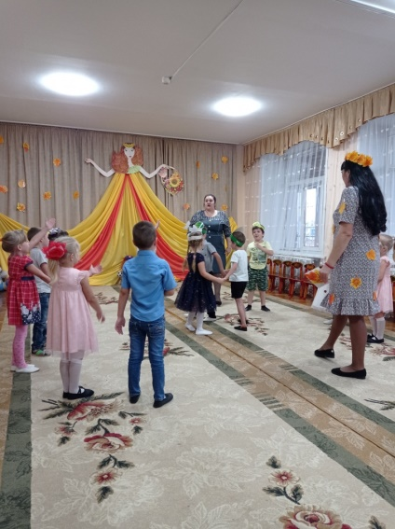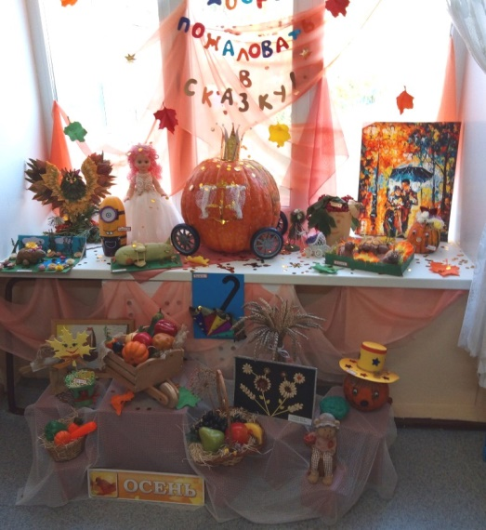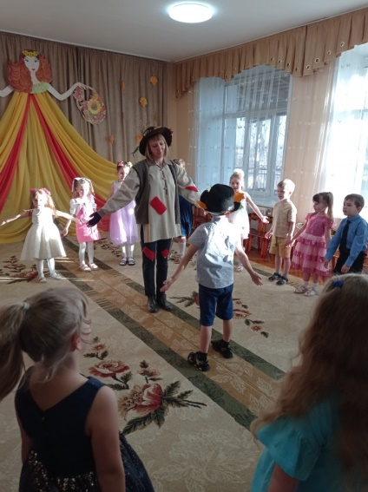
Сценарий осеннего утренника для детей
подготовительной группы «Осеннее кафе».
Зал оформлен в стиле кафе. Столики оформлены букетами из осенних листьев. Дети входят в зал под осеннюю мелодию.
Дети: 1. Здравствуй, здравствуй, Осень золотая!
Паутинки в воздухе летают, Раскраснелись клёны всем на диво,
До чего же Осень ты красива!
2 реб. Листья кружатся, кружатся, кружатся. В танце вальса над темной водой, На асфальте зеркальные лужицы, Вновь покрылись седой пеленой.
3 реб. Разрисована осень картинами, Греет золото грусть на траве,
И кружится листва серпантинами, В предрассветной густой синеве.
Ведущий. Осень – красивая и грустная пора. Но нам на празднике грустить не к лицу. И поэтому нам поможет веселая песня поднять настроение.
Песня «Идёт дождь». Дети рассаживаются за столики.
Осень: Здравствуйте, мои друзья! Вы меня узнали? – да! (ответы детей)
Верно! Зовут меня все осень золотая! Прошла я по полям и по лесам.
Всех с праздником осенним поздравляю, здоровья крепкого я всем желаю!
Ведущая: Спасибо, Осень золотая! Мы с ребятами тоже хотим сказать тебе добрые слова.
1-й ребенок: Полюбуйся – маскарад! Лес меняет свой наряд
снял зеленый, мерит новый – желтый, красный и лиловый.
2-й ребенок: Будешь, осень, нам стучать дождиком в окошко.
Мы не станем унывать, лишь взгрустнем немножко.
3-й ребенок: Как тебя нам не любить, Осень золотую?
Кто же может подарить красоту такую!
Осень: Какие замечательные стихи! Под музыку появляется баба Яга-
БАБА ЯГА: Здравствуйте, вам, пожалуйста! Явились, не запылились, голубчики! Ой…! Чего это я такое говорю - то?! Здравствуйте, заходите, пожалуйста, располагайтесь, я вам очень рада!
Б.Я. Домик свой я починила, Вот кафе я в нем открыла.
И пошла в лесу молва Бизнес-леди – это Я!
Я вас в гости всех ждала, Мухоморов напекла. Осень – дивная пора
Праздник будет, детвора. Так, что касатики вы мои, заждалась я вас! Ой, забыла-то самое главное сказать, что кафе мое непростое – осеннее. Поэтому сегодня все песни, игры, танцы и конкурсы будут посвящены этому времени года. А какие приметы осени вы знаете? Ответ детей.
БАБА ЯГА: Осенью я становлюсь такая романтичная, задумчивая. Так хочется поэзии… А вы стихи про осень знаете?
Выходят чтецы:
1. Ходит осень по садам,  Ходит, улыбается.  Точно в сказке, тут и там,  Все цвета меняются. | 3. Под ногами первый лед,  Крошится, ломается.  Воробей в саду вздохнет,  А запеть стесняется. | 5.Промелькнуло быстро лето,  Пробежало по цветам  За горами бродит где-то,  И без нас скучает там!
2.Заглянула осень в сад,  Птицы улетели,  Целый день в саду шумят  Желтые метели. | 4.Осень красит золотом  Рощи и леса,  Слышатся прощальные  Птичьи голоса. | 6. А за ним умчались птицы,  В край, где жарко круглый год!  Осень в двери к нам стучится  Осень в гости к нам идёт!
Хоровод про огород
БАБА ЯГА. (Хлопает артистам). Браво!!! Бис!!! Молодцы, артисты. Ой, кажется, кто-то сюда идет, не Леший ли это? (начинает прихорашиваться).
Под музыку появляется Пугало.
Осень: Кто ты и откуда? Почему в таком виде на празднике, в нашем кафе?
ПУГАЛО: Я одеваюсь не по моде, Весь век стою как на часах,
В саду ли, в поле, в огороде, На стаи нагоняю страх.
И пуще огня, хлыста или палки, Страшатся меня грачи, воробьи и галки.
Осень: Ну, это понятно, что в садах и огородах без тебя никак нельзя, а у меня в кафе какая от тебя польза?
ПУГАЛО: Да без меня тебе не справиться, и праздник осенний не провести.
БАБА ЯГА: Так я тебе и поверила! А вдруг ты меня обманываешь? А ты вот, что для начала потешь меня, развесили Ягусю.
ПУГАЛО: Ребята! Мне без вашей помощи никак не обойтись. Может, вы знаете какой – ни будь веселый танец? Станцуйте его, развеселите эту вредину Бабу Ягу. Танец парный. Б.Я.: Все равно скучно!
ПУГАЛО: Ну, давайте поиграем. У меня вот шляпа волшебная. Кому она попадет, тот сразу танцевать начнет! Игра «Шляпа» с Пугалом.
Б.Я. Что-то без песен и музыки в моем кафе скучновато становится!
Вед. А дети наши песню знают, да еще и на инструментах музыкальных сыграют! Песня «Я спросил у папы» квинтет
ПУГАЛО. Ребята, а без чего осенью не обойтись? Чтобы узнать ответ, надо отгадать мою загадку. Если дождик, мы не тужим, Бойко шлепаем по лужам.
Станет солнышко сиять, Нам под вешалкой стоять. (Резиновые сапоги)
Игра «Перешагни через лужи».
Осень: Весело с тобой, Пугало огородное, да и ребята помогают на празднике, а только без моего листопада и праздник не праздник, а тоска зеленая! Танцевальная композиция с листочками «Вальс осенних листочков»
(Пугало уходит). Осень: Ну, что Баба Яга, как твое самочувствие?
Баба Яга: Ух, как весело у нас, ноги сами рвутся в пляс!
Ну, а чтоб всегда веселой быть, смешинку нужно проглотить!
Пусть осенние смешинки, всех гостей развеселят, пусть ни скука, ни унынье, не приходят в детский сад! Проводится игра «Съедобное-несъедобное»
Б.Я.: Давайте с вами поиграем в игру «Съедобное – несъедобное». У нас же кафе! Если съедобное, вы говорите: “Ням, ням, ням”, а если несъедобное: “Фу, фу, фу”.
- Булочки хрустящие (Ням, ням, ням)
- Тапки завалящие (Фу, фу, фу)
- Пирожки слоеные (Ням, ням, ням)
- Валенки вареные (Фу, фу, фу)
- Шарики сырные (Ням, ням, ням)
- Салфетки жирные (Фу, фу, фу)
- Пряники вкуснящие (Ням, ням, ням)
- Яблоки хрустящие (Ням, ням, ням)
Какие вы, ребятки внимательные! Я не буду тосковать. С вами я хочу играть.
А игра называется «осенний репейник».
Песня «Осень, милая, шурши»
Баба - Яга: С вами весело играть. Песни петь и танцевать.
Рассмешили вы меня, порадовали! А для вас мои друзья! Есть подарки у меня! Сейчас я наколдую ,они и окажутся тут. Эники-беники. Метелки-веники. Б-р-р-р-р. Появляется зонт, а на нем привешены конфеты
Осень: Мы играли, танцевали, Песни дружно распевали.
Я для вас мои друзья угощенье сберегла.
Осень фруктами щедра - От меня прими их детвора.
Чаепитие в осеннем кафе
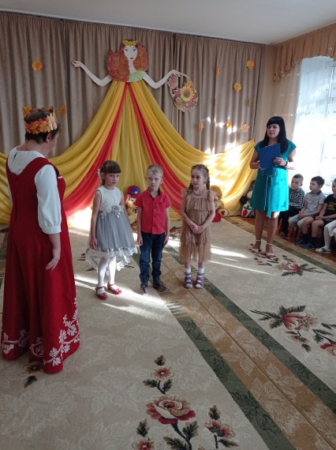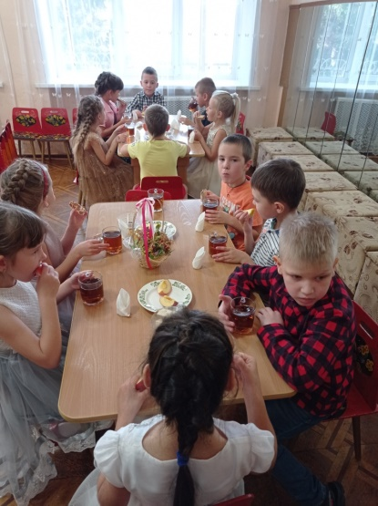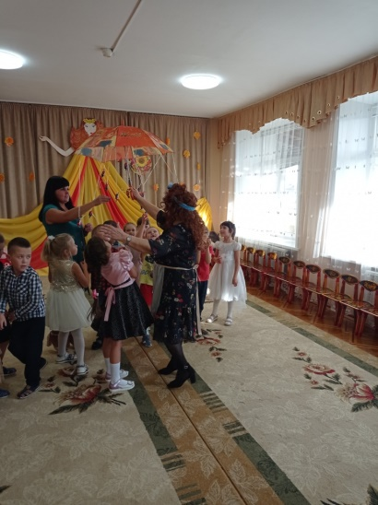

День матери
Это особенный праздник! Во всех возрастных группах прошли открытые занятия. Занятия прошли интегрированные с музыкальным, (с детьми разучены песни про маму и танцы). Педагоги подготовили творческие выставки. Дети изготовили подарки для своих мам, нарисовали рисунки, сделали аппликации, открытки.
Занятие ко «Дню матери» в средней группе провела Марьясова Н.Г. и предоставила в сборник разработку.
Цель: Формирование у детей среднего дошкольного возраста уважительного отношения к маме, умения выразить ей свою любовь словами и действиями.
Задачи:
- Воспитывать уважительное отношение к маме, желание порадовать ее.
- Продолжать развивать и поддерживать интерес детей к театрализованной деятельности.
- Способствовать созданию положительных эмоциональных впечатлений детей и родителей от совместного празднования мероприятия «Дня Матери».
Ход занятия.
Воспитатель: Ребята, сегодня у нас с вами будет интересный разговор… А на какую тему мы с вами будем беседовать, догадайтесь сами. Поможет вам в этом моя загадка.
Загадка
− Кто любовью согревает? Всё на свете успевает, Даже поиграть чуток?
Кто тебя всегда утешет, И умоет, и причешет, В щёчку поцелует – чмок?
Вот она всегда какая, Моя … родная.
Дети вставляют пропущенное слово – мамочка!
Воспитатель: Правильно, ребята, вы догадались. Сегодня мы поговорим о маме. Всё, что окружает тебя в этом мире, начинается с мамы.
Ребенок: Лучше мамы в мире нет! Мама даст всегда совет, Если больно - пожалеет,
Если холодно – согреет. Мама знает все всегда. Моя мамочка звезда!
В последнее воскресенье ноября в России отмечают «День матери». Среди многочисленных праздников, отмечаемых в нашей стране, «День матери» занимает особое место. У каждого из нас есть своя мама, мамочка. Когда ты только появился на свет и ещё не умел говорить, мама понимала тебя без слов, угадывала, что ты хочешь, где у тебя болит. А мамин голос не спутаешь ни с одним другим голосом. Он такой знакомый, такой родной. Мама – самый дорогой и близкий человек. Она всегда поймет тебя, поможет в трудную минуту. Мама дарительница тепла, любви и красоты.
В этот день им дарят цветы, подарки, говорят много красивых и добрых слов.
Ребенок:  Счастья маме я желаю  И ее я поздравляю  Обещаю помогать  И игрушки убирать. | Ребенок:  Маму я люблю так сильно,  Даже больше всех конфет  И желаю быть счастливой  Еще много – много лет!
Воспитатель: А сейчас мы поиграем в игру «Скажи ласковые слова о маме». Расскажите мне какие ваши мамы.
Дети становятся в круг и передают цветок друг другу говоря какая у него мама.
Воспитатель: Поиграем в игру «Доскажи слово». Я начну, а вы заканчиваете.
− Нет в квартире грязи, хлама, убрала всё чисто … Дети – мама!
− Борщ в тарелке вкусный самый, так готовит только…Дети – мама!
− Перед сном надев пижаму, почитать попросим … Дети – маму!
Воспитатель: Правильно, надо ей помогать, заботиться о ней, а для этого надо быть сильными и ловкими и обязательно делать зарядку каждый день.
Физминутка: Дружно маме помогаем (маршируем)
Пыль повсюду вытираем (круговое движение руками)
Мы белье еще стираем (наклоны вниз)
Прополощем, отжимаем (движения по тексту)
Подметаем все кругом (широкие махи руками с переходом с ноги на ногу)
И бегом за молоком (бег на месте)
Маму вечером встречаем (покружились)
Двери настежь открываем. Маму крепко обнимаем (движения по тексту).
Воспитатель: Молодцы, любите своих мам и помогайте им! А теперь давайте споём частушки для наших мамочек.
Ребенок:  Чтобы маму на работу  Злой будильник не будил,  Я ему сегодня на ночь  Три детальки отвинтил. | Ребенок:  Мама вкусно накормила  И красиво нарядила  Вот какая мама,  Золотая прямо!
Ребенок:  Вот решил, что я на праздник  Милой маме сделаю-  Очень я послушным стану  На неделю целую. | Ребенок:  Долго думали – решали:  Что же маме подарить?  И решили ей на праздник  Всю посуду перемыть.
Воспитатель: А сейчас давайте поиграем…
Наше праздничное мероприятие подходит к концу, очень много ласковых и нежных слов было сказано сегодня о наших мамах.
Ребенок: Подрастем и будем сами мы заботиться о маме
А пока доставим ей радость песенкой своей. Дети исполняют песню.
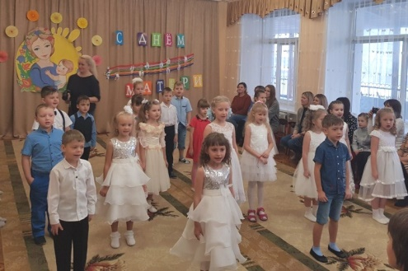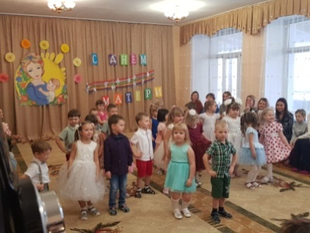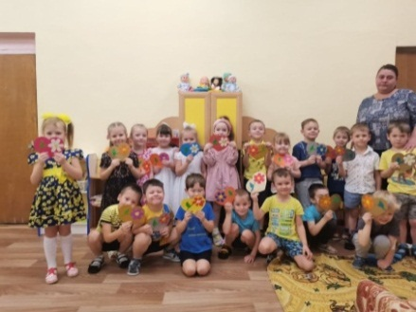
Занятия ко дню матери провели все воспитатели.

Новогодние праздники.
В детском саду за две недели до праздника начала работать мастерская Деда Мороза. Были организованы мастерские по изготовлению новогодних игрушек на уличные ёлки. Поделки для выставки, для оформления группы. В итоге работы мастерской все ёлки, расположенные вдоль аллеи на входе в детский сад были наряжены сказочными игрушками.
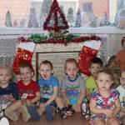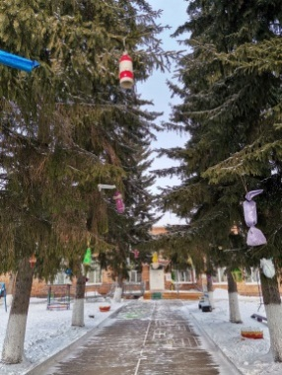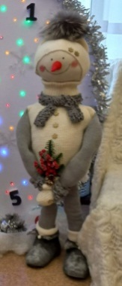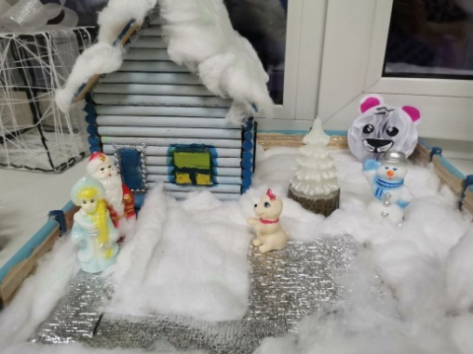
Все групповые и приемные комнаты так же превратились в сказочные зимние помещения. Надо отметить, что каждый год педагоги придумывают что-то новенькое, интересное, необычное. Творческие выставки поделок по разным тематикам: «Необычная ёлка», «Альтернативная ёлка», «Новогодняя игрушка из бросового материала», «Сказочный домик» подготовили педагоги вместе с родителями.
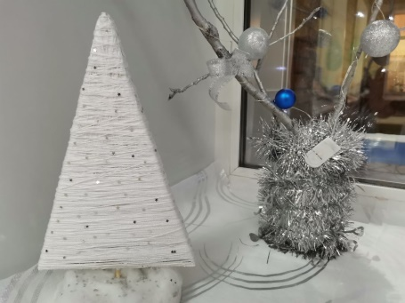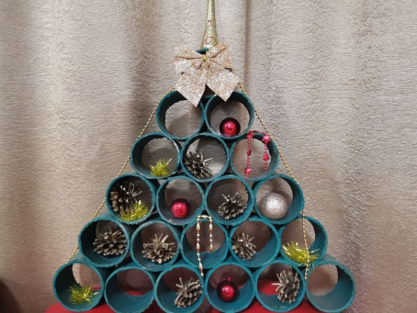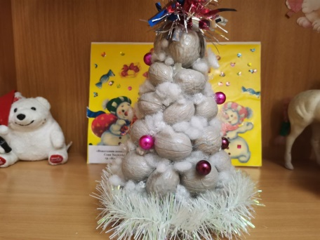
Выставки получились оригинальные и очень интересные.
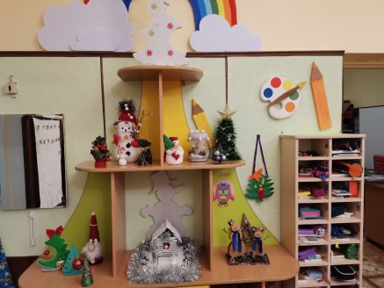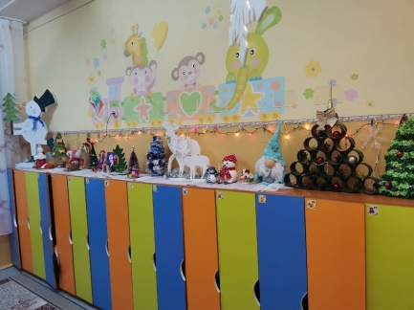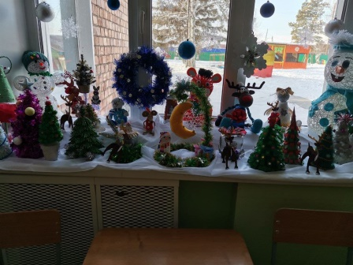
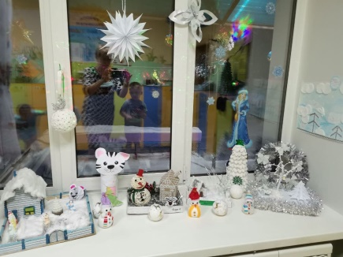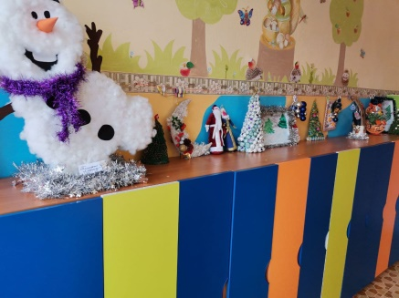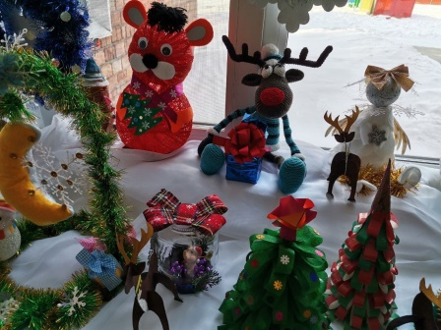
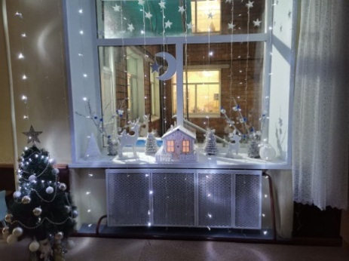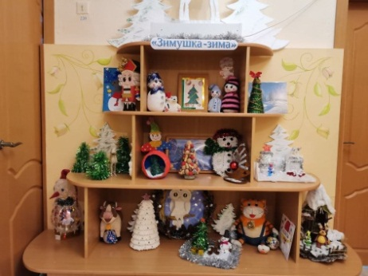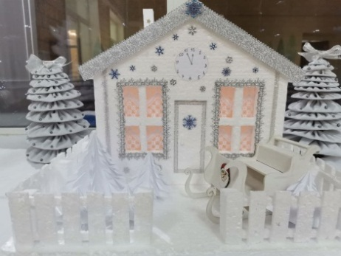
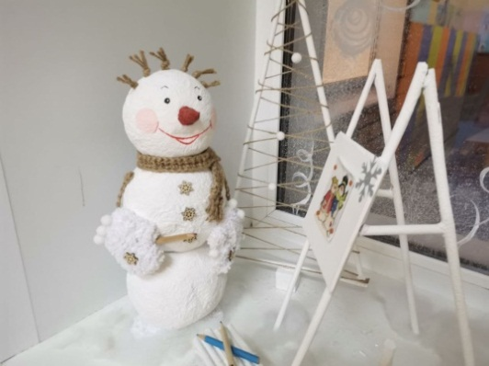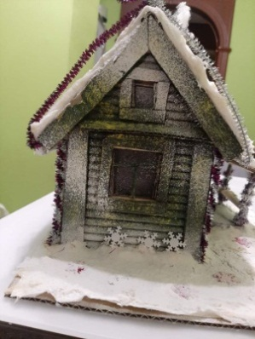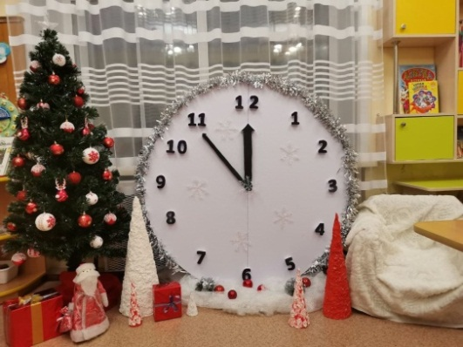
На все возрастные группы были подготовлены сценарии новогодних праздников, к которым готовились дети и педагоги. Воспитатели придумывали костюмы своим персонажам, проявляя порой умения, о которых ранее мы даже не знали. Оформлен музыкальный зал.
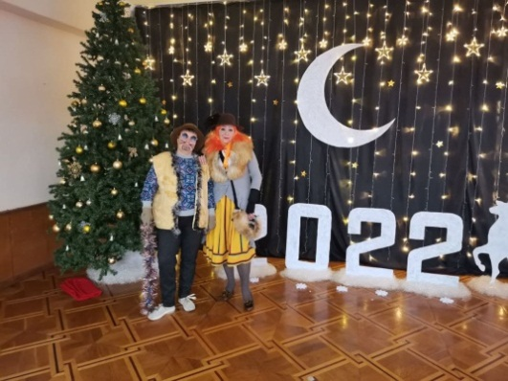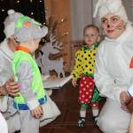
Сценарий новогоднего утренника в 1 младшей группе
Здравствуй, наша ёлочка, волшебная иголочка!
Цель: Создать радостную и веселую атмосферу, вызвать у детей эмоциональный отклик, желание играть, петь, танцевать.
Дети с ведущей заходят под новогоднюю музыку в зал и встают вокруг ёлочки.
Ведущий: Ёлка
в праздник нарядилась, огоньками засветилась!
Вот они горят, сверкают, деток в гости приглашают!
1 ребёнок: У новогодней ёлочки зелёные иголочки,
И снизу до верхушки – красивые игрушки!
2 ребёнок: Усыпаны ветки пушистым снежком,
Мы ёлочке нашей песню споём! Песня «Ёлка» (раздаётся звон колокольчика)
Ведущий: Ребята, кто же это звонит? Пойдёмте, поищем!
(под музыку ходят по залу, колокольчик продолжает звонить.)
Ведущий: Да это же колокольчики! Ребятки, ёлка хочет поиграть с нами.
(воспитатель раздаёт детям колокольчики) Песня с движениями «Колокольчики» (собирают колокольчики)
Ведущий: Веселиться весь народ, в этот праздник Новый год!
Ветви слабо шелестят, бусы яркие блестят!
Нити пёстрой мишуры, колокольчики, шары!
Щиплет уши, щиплет нос…. Кто так шутит? Все: Дед Мороз!
Ведущий: Ребятки давайте пригласим дедушку к нам на праздник! Поедем за ним в лес на саночках! Песня «Зима» - 2 раза
Ведущий: Вот мы и приехали! Дед Мороз, Ау! Ау! Слышишь, я тебя зову!
(под весёлую музыку входит Дед Мороз). Дед Мороз. Ау, ау! Иду-ууу!
Я румяный и весёлый добрый дедушка Мороз!
Я ребята, вам на праздник ёлку из лесу принёс!
Эй, ударим все в ладоши, станем в дружный хоровод,
Возле ёлочки нарядной встречу с вами Новый год!
Песня « Дед Мороз»
Д.М.: Весело у вас, да только не горят огни на ёлке!
Чтоб веселье не умолкало, чтобы нам не заскучать,
Будем праздничную ёлку мы все вместе зажигать!
Ну-ка, ёлка, раз, два, три! Светом сказочным гори!
(Д.М. стучит посохом, на ёлке загораются огни)
Как красиво – посмотрите! С ёлкой поиграть хотите?
Если дунем мы сейчас, огоньки погаснут в раз!
А ну-ка попробуем! Дуйте посильней! (дуют на ёлочку огоньки гаснут)
Наша ёлка крепко спит, огоньками не блестит!
Все в ладошки хлопать будем, нашу ёлочку разбудим! (огоньки загораются)
Ведущий: Засверкала наша ёлка, песенку мы споём ей звонко!
Песня «Новогодний хоровод»
Д.М.: Ай да детки, молодцы! Песню спели от души!
А сейчас, озорники, почитать пора стихи! (Дети садятся на стульчики)
Стихи. Д.М. : Хорошо стихи читали, что-то жарко стало в зале!
Деткам всем снежки раздам! Попрохладней станет нам!
Песня – игра в снежки
Д.М.: Вот теперь прохладно стало, но не будем замерзать,
Вместе с дедушкой Морозом будем весело играть!
Игра «Заморожу»
Ведущий: Любят малые ребятки веселиться и играть,
Ну, а Дедушка Мороз с ними весело плясать!
Дед Мороз, ты с нами попляши! Свою удаль покажи!
Танец «Малыши-карандаши» (под музыку бьют часы 12 раз)
Ведущий. Получай Дед Мороз, за весёлую пляску большую конфету!
Д.М.: Вот спасибо вам за угощение! Вся зима будет сладкой!
(кладёт конфету под ёлку)
Д.М.: Веселились вы на славу, Дед Морозу на забаву
Поспешу вас наградить, никого не позабыть.
Сейчас из моего мешка все ребятки получат подарки!
Д.М.: За веселье вам спасибо. Рад был с вами веселиться.
А теперь ребятки вам я мандаринки раздам. (Д.М. раздаёт подарки)
До свиданья, дети! Весёлых вам потех!
До свиданья, взрослые! С Новым годом всех!
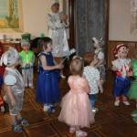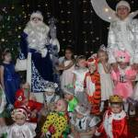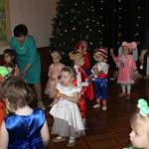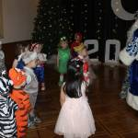
Сценарий новогоднего праздника во второй
младшей группе «Новогодняя сказка»
Цели и задачи: создать праздничное настроение; воспитывать у детей чувство радости от совместных действий, успешных выполнений заданий; желание выступать на утреннике: читать стихи, участвовать в исполнении песен, игр, танцев; формировать представление о новогодних традициях.
Ход праздника: Малыши свободно под музыку входят в зал.
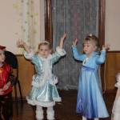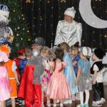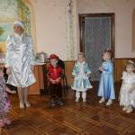
Снегурочка: Нам праздник веселый зима принесла, зеленая елка к нам в гости пришла! Вот сверкают все игрушки на ветвях и на макушке, и от этой красоты елка зарумянилась, будем так мы веселиться, чтобы ей понравилось.
Хоровод «Ёлочка »
1. У ребяток наших ёлочка большая,
Огоньки на ёлочке весело сверкают.
Припев: Ай, да ёлочка погляди, погляди,
Деткам ёлочка, посвети, посвети.
2. Не коли нас ёлочка веточкой мохнатой,
Убери иголочки дальше от ребяток.
Припев.
3. Мы поём и пляшем, весело сегодня
У ребяток наших праздник новогодний.
Припев.
Звучит музыка вьюги
Снегурочка: Ребята, посмотрите, какая метель поднялась, как холодно стало.
Давайте, чтобы не замерзнуть поиграем в снежки. Подвижная игра со Снегурочкой «Снежки». Дети садятся на стульчики.
Звучит музыка, заходит Снеговик.
Снегурочка: Милый добрый снеговик непоседа озорник, кто тебя сейчас
слепил и на праздник пригласил?
Снеговик: Пока вы играли, меня сделали мои друзья, лесные зверушки.
Да вот же они! Танец лесных зверушек.
Снеговик: (благодарит танцоров). Снегурочка, а правда, что в новогодние праздники происходят чудеса?
Снегурочка: Конечно, правда, это самое волшебное время в году.
В новогоднюю ночь даже игрушки с ёлки оживают.
Танец «Новогодние игрушки»
Снегурочка: А сейчас мои друзья загадку загадаю я:
«Кто-кто такой с белой длинной бородой много игр и шуток знает, в новый год с детьми играет». (Дед Мороз). Нужно дедушку позвать с нами Новый год встречать.
Снеговик: Давайте позовем дедушку Мороза. Все зовут Дедушку Мороза.
Под музыку входит Дед Мороз.
Дед Мороз: За лесами, за горами целый год скучал за вами! Каждый день вас вспоминал, да подарки собирал. Подросли, большими стали, а меня то вы узнали? (ответы детей). А теперь честной народ становитесь в хоровод.
Шире круг, шире круг, здравствуй наш зеленый друг, ну ка, ёлка, раз-два-три огоньками ты гори (не загорается). Давайте попробуем ещё раз: Снегурочка, Снеговик давайте помогайте. (Игра с ёлочкой 2, 3 раза.)
Хоровод «Ёлочка, заблести огнями»
Елочка, елочка, заблести огнями.  Елочка, елочка, потанцуй ты с нами.  Будем, как зайчата, мы  Весело скакать.  Прыг да скок, Прыг да скок,  Повтори опять. (2 раза) | Елочка, елочка, заблести огнями.  Елочка, елочка потанцуй ты с нами.  Будет с нами Дед Мороз  В ладушки играть.  Хлоп да хлоп, хлоп да хлоп,  Повтори опять. (2 раза) | Елочка, елочка, заблести огнями.  Елочка, елочка, потанцуй ты с нами.  Будем мы как клоуны в цирке выступать,  Вот так вот, вот так вот,  Повтори опять. (2 раза).
Ребята, елку наряжали, игрушками украшали? Сейчас проверим.
Хороводная игра: «Мы повесим шарики»
Дед Мороз: Вижу, вижу, наряжали. Нашу елку украшали. Молодцы. Ребята, а играть вы любите? Дети: Да. Игра «Заморожу»
«Вы мороза не боитесь? Берегитесь, берегитесь, как подую, засвищу. Ну-ка, руки покажите, да обратно уберите, до кого дотронусь я, заморожу не шутя! (руки, щеки, ноги, нос и т. д) ». Играют 2, 3 раза.
Д.М.: Ой, загоняли вы меня ребята, устал.
Снегурочка: Садись, дедушка, посиди, отдохни, а ребята тебе стихи расскажут. Стихи
Д.М.: Молодцы, ребята, порадовали вы меня. Снеговик, неси подарки!
Снеговик: А где они Дедушка Мороз, что - то я их не вижу!
(Снеговик ищет подарки)
Снегурочка: А может быть они под стульчиками, ребята, поднимите ножки.
Игра героев с детьми и гостями: Снеговик и Снегурочка заглядывают под стульчики, где сидят дети.
Снеговик: А может быть они под ручками? Поднимите ручки.
Снегурочка: Нет, нет их там.
Д.М.: Ой, я старый, больной, голова с дырой. А подарки то я в избе забыл.
Ой- ой- ой. Даже жарко стало.
Снегурочка: Ребята, давайте подуем на Дедушку Мороза, охладим его.
Дети дуют.
Д.М.: Хорошо, прохладно стало.
Снегурочка: Не может быть такого, чтобы в этот волшебный день ты детей без подарков оставил. Придумай что-нибудь, ведь ты волшебник. Подари им немного волшебства.
Д.М.: Быть по-твоему. Если ребята мне помогут, мы сотворим маленькое чудо. Снеговик: Поможем ребята? Дети: Да.
Под легкую музыку все герои раздают легкие, пушистые снежинки детям.
Д.М.: Вы знаете, что снежинки то у меня не простые, они заколдованные.
А чтобы их расколдовать, нужно сказать волшебные слова. Давайте их выучим: «Вы снежинки потрудитесь и в подарки превратитесь» Повторяйте за мной, хорошо получается, молодцы! Игра со снежинками.
Д.М. зовёт детей ближе к ёлке. Д.М.: Ребята, берите свои снежинки и подходите ко мне. Ближе. Ой, далеко, еще поближе. Надо подойти к самой елочке и положить снежинки как можно ближе к ней. Слова говорим дружно все вместе. Пока дети говорят слова, Снегурочка с Дедом Морозом незаметно снимают покрывало с подарков.
ДМ: Внучка, посмотри есть ли подарки под елкой.
Снегурочка: вот они Дедушка Мороз!
Д.М. под торжественную музыку вручает подарки. Звучит бой курантов.
ДМ: Ну а нам пора прощаться, в путь дорогу собираться.
Д.М. и Снеговик: До свиданья, детвора!
Снегурочка: Вот и закончился наш Новогодний праздник. Но на этом волшебство не заканчивается. Поздравляем всех с Новым годом! Пусть он будет для всех волшебным!
Сценарий «Новогодние чудеса» для средней группы.
Цель: Вызвать интерес к предстоящему празднику. Создать праздничное новогоднее настроение.
Задачи: Учить детей выразительно исполнять музыкальные, танцевальные, стихотворные номера. Развивать творческие способности, коммуникативные навыки. Совершенствовать умение играть роли. Воспитывать любовь к родной природе.
Звучит новогодняя песня, под музыку дети заходят и встают по кругу.
Ведущая: Дорогие дети, гости! Мы спешим поздравить всех!
Пусть придут в году грядущем к вам удача и успех!
Пусть для всех людей хороших, не боящихся забот,
Будет он не просто Новый, а счастливый Новый год!
Лесом частым, полем вьюжным зимний праздник к нам идет. Так давайте скажем дружно: Дети: Здравствуй, здравствуй, Новый год!
Ведущая: Что такое Новый год?
Ребенок 1:  Новый год – мороз и лед.  И в танцующих снежинках  Незаметные пружинки -  Вот что значит Новый год! | Ребенок 2:  Это праздника приход,  Это смех друзей веселых,  Это пляски возле ёлок –  Вот что значит Новый год! | Ребенок 3:  Это дружный хоровод.  Это дудочки и скрипки,  Шутки, песни и улыбки –  Вот что значит Новый год!
Ведущая: Ребята, предлагаю спеть песенку.
Песня - хоровод «Снег идет, снег идёт»
1. Снег идет, снег идет,  Весело искрится.  Новый год, Новый год  В двери к нам стучится. | 2. Встали в круг, встали в круг  Взрослые и дети.  Дед Мороз — добрый друг,  Знают все на свете! | 3. Новый год, Новый год,  Приходи скорее!  И у нас хоровод  Станет веселее!
Припев: Рады мы, что Новый год К нам с подарками идет!
После песни дети садятся. Входит Нехочуха.
Нехочуха: Ой, вы посмотрите на них, уселись, празднуют! Деда Мороза ждете? Ой, не могу! (Смеется) Ну, ждите, ждите!
Ведущая: Простите, а вы кто такая?
Нехочуха: Я – великая и могучая волшебница Нехочуха! Я не хочу играть, петь и танцевать! И вообще, заколдую вашу елку! Не хочу я никаких ваших праздников, и хороводов – не хо - чу!
Ведущая: Да где это видано, чтобы елочку кто – то заколдовал? Вы и на волшебницу – то не похожи!
Нехочуха: Не похожа?! Да я! Я!...Потирает руки, засучивает рукава, штанины подтягивает …Свет гаснет, Нехочуха колдует.
Ведущая: (С подозрением) Все-таки нам не верится, что ты заколдовала нашу елочку!
Нехочуха: Не верите – как хотите! Мне что-то не хочется на вашем празднике оставаться! Задрав нос, уходит.
Ведущая: Как хорошо, что Нехочуха, ушла. (Слышат музыку) Ой, кто-то к нам идет! Под музыку входит Снегурочка.
Снегурочка: С Новым годом! С Новым годом! С песней, с пляской, с хороводом! Поздравляю всех вас с праздником!
Ведущая: Здравствуй Снегурочка! Спасибо тебе за поздравление! Мы очень рады видеть тебя на нашем празднике!
Снегурочка: И я рада встрече с вами! (Детям) Какие вы все сегодня нарядные, красивые. Ах, какая красивая у вас елка, а шариков на елке сколько! Ведущая: Снегурочка только огоньки на елочке не горят.
Снегурочка: Ой, так это я умею! Пошепчусь немножко с нею:
«Елочка-красавица зажигай огни. Глазками цветными на ребят взгляни»
Елка не загорается.
Снегурочка: Нет, не получается, елка не включается. А вы мне помогите, ребята: «Ёлочка, скорей зажгись, огоньками улыбнись!»
Скажем вместе: «1,2,3, ну-ка, елочка... Дети: Гори!
Елка: Не трогайте меня, не прикасайтесь, даже не дышите, а то я в обморок упаду. Ведущая: Что же с ёлочкой случилось? Что же вдруг переменилось?
Снегурочка: Может быть ей душно. Обрызгаю - ка я её водичкой (Брызгает).
Елка: Ну, хватит поливать, а не то от сырости плесень может вырасти.
Снегурочка: Как же так? Ребята, надо что-нибудь придумать.
Ведущая: Давайте подуем, пусть обсохнут веточки. Дети дуют.
Елка: Ой, какой сквозняк. Я заболею! (Кашляет)
Ведущая: Что же делать? Как нам быть? Чем нам ёлку полечить?
Ребенок 4: Ёлка, ёлка, ёлочка, колкая иголочка.
Приготовь скорее уши, нашу песенку послушай.
Ведущая: Вокруг ёлки мы пойдём, хоровод мы заведем.
Исполняется хоровод « Ёлочка»муз. Вересокиной.
1.Дед Мороз к нам приходил,  Приходил, приходил.  Деткам ёлку подарил,  Подарил, подарил. | 2.Ножки деток маленьких  не стоят, не стоят  танцевать на празднике  все хотят, все хотят. | 3.Встанем все у ёлочки  В хоровод, в хоровод,  Чтобы встретить весело  Новый год, Новый год.
Припев: Звёздочки на ёлочке хороши, хороши
Пляшут возле ёлочки малыши, малыши.
Елка: Нельзя ли потише! От вашей музыки у меня начинается головная боль.
Ведущая: (Вспоминает) Я, кажется, догадалась что произошло. К нам в гости приходила Нехочуха, грозилась заколдовать елочку. А я ей не поверила. Что же делать?
Снегурочка: Кажется, я знаю, что нам надо делать. Мы должны найти Нехочуху. (Звук метели) Ну и погодка разбушевалась. Но смотрите ребята, дорога трудная! Не боитесь? Дети: Нет!
Снегурочка: Тогда, вперед! Идем, скользим по льду (Снегурочка показывает, как скользко, дети повторяют). Теперь идем по большим сугробам. Приближаемся к лесу. Здесь нужно под ветками идти. А здесь – бурелом, нужно через ветки перешагивать. А вот – бревна, через них прыгать надо. И опять по сугробам. Стойте! Кажется, пришли. Присаживайтесь на стульчики и прислушайтесь… Дети садятся. Входит Нехочуха, отряхивается от снега.
Нехочуха: Ну и погодка ненормальная, ветер с ума сошел, снега навалил. (Видит детей) Чего это вы ко мне пожаловали?
Снегурочка: Здравствуй Нехочуха, будь добра, расколдуй, пожалуйста, Елочку. А иначе Дед Мороз заблудится и не придет к детям. Праздника не будет.
Нехочуха: Ну и что! Вот видите я – настоящая волшебница! Я все могу!
Снегурочка: И не стыдно тебе?
Нехочуха: Неа, не стыдно!
Снегурочка: Нехочуха, а что же нам такого сделать, чтобы ты подобрела, и колдовство твое закончилось.
Нехочуха: Колдовство мое закончится, только в том случае если я три раза подряд скажу «ХОЧУ». Только этого вы от меня не дождетесь!
Снегурочка: А мы тебя заставлять и не будем, если захочешь с нами потанцевать - сама встанешь. Нехочуха: Не хочу!
Снегурочка: Ну и не надо! Без тебя будем танцевать и веселиться!
Включается танец «Новогодняя полька». Нехочуха останавливает музыку.
Нехочуха: Эй! Эй! Стойте! Как это вы танцуете? Я тоже так хочу научиться!
Снегурочка: Ага! Вот ты и сказала первый раз «хочу»! Так и быть, танцуй вместе с нами. Исполняется танец «Новогодняя полька».
Снегурочка: А сейчас, Нехочуха, поиграй снами.
Нехочуха: Не хочу! (Уходит в сторону)
Снегурочка: Дети, а давайте с вами поиграем в нашу любимую игру? Она называется «Снегопад». Слушайте внимательно!
Нехочуха: Стойте! Как в нее играть? Я тоже хочу играть!
Снегурочка: Вот ты уже и сказала «Хочу» во второй раз!
Будь внимательна Нехочуха. Когда я говорю «Снежинки», все кружатся, когда я скажу «Сосульки» прыгаете. Когда я скажу «Сугроб», вы подпрыгиваете и присаживаетесь вниз, а когда я говорю «Метель» вы крутите руками пропеллер и кричите «у-у-у». Проводится игра «Снегопад».
Нехочуха: А я еще хочу играть!
Снегурочка: Ура! Вот ты и сказала «Хочу» три раза! А это значит, что твое колдовство больше не действует. Все хлопают.
Снегурочка: Ну а сейчас давайте ёлочку зажжём.
Снегурочка и Нехочуха: «Ёлочка, скорей зажгись, огоньками улыбнись!»
Скажем вместе: «1,2,3, ну-ка, елочка гори!» Елка не зажигается.
Нехочуха: Странно, почему елочка не зажглась, колдовство уже не действует. Видно тихо сказали, и елочка нас не услышала. Давайте еще раз попробуем! «Ёлочка, скорей зажгись, огоньками улыбнись!»
Скажем вместе: «1,2,3, ну-ка, елочка... Дети: Гори!
Звучит музыка, на ёлке зажигаются огни.
Елка: Ах, как хорошо! Теперь я здорова!
Нехочуха: (Любуются елочкой) Какая красота!
Снегурочка: А теперь игра мы повесим шарики.
Проводится игра «Мы повесим шарики».
Снегурочка: Что-то Дедушка Мороз не идет. Давайте позовем его, скажем все вместе: «Дед Мороз, иди скорей! Вместе будет веселей!».
Дети зовут Деда Мороза 3 раза. Входит Дед Мороз.
Дед Мороз: Слышу! Слышу! Тороплюсь я, тороплюсь!
Здравствуйте, мои друзья! С Новым годом! С Новым годом!
Поздравляю всех гостей! Поздравляю всех детей!
Был у Вас я год назад, Снова видеть всех я рад!
Подросли, большими стали. Вместе с Вами хоть сейчас
Я готов пуститься в пляс! Песней, пляской и весельем,
Встретим с вами Новый год!
Исполняется песня - хоровод «Ёлочка-красавица».
1.Огоньками вся сверкает ёлочка – красавица.  Всех на праздник приглашает, всем ребятам нравится. | 2.Бусы яркие горят у зелёной ёлочки,  Как красив её наряд, платьице с иголочки. | 3.Всем у ёлки танцевать вместе очень нравится.  Через год придёшь опять, ёлочка-красавица.
Припев: Не коли нас ёлочка, ты своей иголочкой
Мы с тобой подружимся, В танце все закружимся.
Дед Мороз: (Замечает Нехочуху) А что тут делает Нехочуха. Опять вредительством занималась, ребят огорчила, праздник подпортила.
Нехочуха: Простите меня ребята. А больше не буду вредить. Можно мне с вами остаться, новый год встречать.
Дед Мороз: Ну что оставим Нехочуху на нашем празднике? Дети: Да.
Дед Мороз: Какие вы добрые. Ну что Нехочуха оставайся с нами. А сейчас игра "Елочки пенечки". Проводится игра «Елочки-пенечки».
Дед Мороз: Какие вы ловкие, ребята… А теперь я посмотрю, какие вы быстрые. Проводится музыкальная игра «Заморожу».
Дед Мороз: Молодцы, ребята, ловкие вы, никого не заморозил.
Снегурочка: Дедушка Мороз, весело с тобой!
Дед мороз: И мне с вами весело!
Снегурочка: Вот как славно поиграли и нисколько не устали!
Дед Мороз: А сейчас я подую на вас, ребята, и вы, как снежок, полетите на свои стульчики. Дует, ребята садятся на стульчики.
Дед Мороз: Ох, давно так не плясал, И признаюсь, чуть устал.
Снегурочка: Дедушка Мороз, отдохни, вот тебе водичка.
Снегурочка подает кружку с конфетти.
Дед Мороз: (Пьёт) Хороша студёная вода!
Я водичку отопью да ребяток оболью! Обсыпает детей.
Снегурочка: Ты опять нас напугал!
Дед Мороз: (Озорно) Я Вас просто разыграл!
Снегурочка: Шутник у нас Дедушка Мороз.
Дед Мороз: Ну что ребята готовы рассказать мне стишки про новый год?
Дети: Да. Стихи читают дети.
Дед Мороз: Молодцы ребятки, порадовали сегодня дедушку! С вами я играл?
Дети: Играл! Дед Мороз: С вами танцевал? Дети: Танцевал!
Дед Мороз: Песни пел, детей смешил, Что еще я позабыл? Дети: Подарки!
Дед Мороз: Ай-ай-ай! Как же я мог забыть! Ну-ка, внученька, где мой мешок? Ищут мешок.
Снегурочка: Дедушка Мороз, а мешка нигде нет!
Дед Мороз: Ах, я старый, голова с дырой! Забыл подарки!
Снегурочка: Дедушка Мороз, что же нам теперь делать? Неужели дети останутся без подарков?
Дед Мороз: Ай-яй-яй! Ну, ничего! Я волшебник или нет? Говорят, что мне 100 лет. Внученька, Нехочуха несите мне большой котел.
Внученька и Нехочуха приносят большую кастрюлю с ингредиентами. Поставьте вот сюда, на стол. Добавляет то, что называет.
Соль, сахар и ведро воды, Немного снега, мишуры. Добавлю и снеженику я.
Одну минуточку, друзья! В котле нам надо все смешать,
Мешает большой ложкой и закрывает крышкой. Волшебные слова сказать:
«Снег, снег, снег! Лёд, лед, лед! Чудеса под Новый год! Снеженика, помоги!
Всё в подарки преврати!» Открывает крышку у кастрюли, под музыку достает подарок.
Дед Мороз: Ну, ребята, вот и подарок! А остальные подарки вас в группе ожидают! Отдает подарок воспитателю.
Дед Мороз: Ну, друзья, прощаться надо. В путь обратный нам пора.
Снегурочка: Не скачайте, через год, снова встреча нас всех ждет.
Все герои: До свидания! Дети: До свидания! Герои покидают зал под музыку.
Ведущая: Да и нам пора возвращаться в группу! С Новым годом, всех!!!
Дети под музыку уходят в группу.
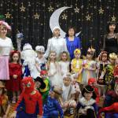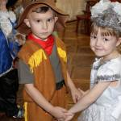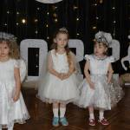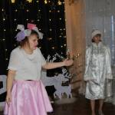
Сценарий новогоднего праздника
у старших дошкольников "Новогоднее волшебство"
Цель: создание радостной атмосферы на новогоднем празднике.
Задачи: способствовать развитию музыкальных способностей детей в исполнении песен, хороводов, танцев. Развивать эмоциональную отзывчивость, артистичность и создать хорошее настроение.
Роли: взрослые – Снегурочка, Зима, Дед Мороз, Кот Базилио, Лиса Алиса, Хоттабыч, Избушка. Дети – гномы, снежинки,
Дети старшей группы под новогоднюю музыку заходят в зал и выстраиваются возле ёлки по кругу.
Дети смешанной и подготовительной групп заходят под новогоднюю песню и танцуют с новогодними звёздами.
Снегурочка: Как приятно, что сегодня гости к нам сюда пришли
И не глядя на заботы, час свободный все нашли.
С Новым годом поздравляем и на праздник приглашаем.

1 ребёнок: Мы начинаем детский бал,  Веселый, шумный карнавал!  На праздник мы зовем друзей,  Спешите к нам сюда скорей! | 3 реб: Будет весело сегодня, будет некогда скучать. Здравствуй, праздник новогодний, мы пришли тебя встречать.  4 реб.: Снова к нам пришёл сегодня праздник ёлки и зимы, Этот праздник новогодний с нетерпеньем ждали мы.
2 реб.: Хорошо у нас сегодня,  лучше места не найдёшь.  Возле ёлки новогодней не проедешь, не пройдёшь. | 5 реб: Лесом частым, полем вьюжным зимний праздник к нам идёт,  Так давайте скажем дружно:  Все: Здравствуй, здравствуй Новый Год!
Ребёнок: Новый год! О нём и летом так приятно помечтать!
Как волшебным, чудным светом будет ёлочка сиять…
Как мы шарики повесим, ветки обовьём дождём…
Как про дедушку Мороза песню весело споём.
Мы сегодня все спешили, чтобы ёлочке сказать…
Мамы нам костюмы сшили… Туфли новые купили…
ВСЕ: Можно праздник начинать!
Снегурочка: Слышите, на ёлке, зазвенели вдруг иголки
Может быть, звенят они, чтобы мы зажгли огни?
Ребёнок: Чудо наша ёлочка в гости к нам пришла! Самая любимая, самая желанная. Ты б ещё нарядней стала, Если всем вдруг засверкала
Огоньками разными зелёными и красными.
Снегурочка: Ой, так это я умею, Пошепчусь немножко с нею: «Ёлочка скорей зажгись. Огоньками засветись: Синими и красными, Яркими и разными»
хлопнем вместе. Все: Раз, два, три! Наша ёлочка, гори! (ёлка не загорается)
Снегурочка: Видимо не проснулась наша ёлка, может быть кто-то промолчал? Все: Хлопнем вместе 1,2,3 – наша ёлочка гори!
(Ёлочка зажигается)
Снегурочка: В самом деле чудеса, ай да ёлочка –краса!
Чтобы все горели глазки, и никто не вешал нос,
Начинать скорее праздник приказал мне Дед Мороз
(Дружно за руки беритесь, В хоровод все становитесь!)
Песню новогоднюю дружно петь начните.
Песня «Встречаем Новый год» (дети садятся на стулья)
Снегурочка: Очень долго ждали мы праздник радостной зимы.
Ну, а где ж она сама, наша Зимушка-зима? Под музыку входит Зима.
Зима: Здравствуйте, мои друзья! Очень к вам спешила я. Всех приветствую детей, всех приветствую гостей. С Новым годом поздравляю! Счастья, радости желаю!
Ребёнок: Здравствуй, зимушка-зима! Белым снегом нас покрыло:
И деревья и дома. Свищет ветер легкокрылый - здравствуй, зимушка-зима!
Вьется след замысловатый от полянки до холма. Это заяц напечатал -
Здравствуй, зимушка-зима! Мы для птиц кормушки ставим, насыпаем в них корма, и поют пичуги в стаях - Здравствуй, зимушка-зима!
Танец «Зимний », Песня «Снежная песенка» (ст. реч.)
Зима: Спасибо, дети,
1)за веселую, задорную песню обо мне.(ст. реч.); 2)танец (смеш. и подг.).
А теперь мы начинаем наш веселый карнавал.
Приглашаем, приглашаем, всех друзей сегодня в зал.
Будут игры, будут пляски, чудеса нас нынче ждут.
И герои добрых сказок непременно к нам придут.
Только Дед Мороза нет. Где же он, кто даст ответ?
Знаю, дети, всем нам дружно загадать желанье нужно.
Ведь под Новый год всегда, что не пожелается
Все всегда произойдет, все всегда сбывается.
Нужно только подождать, желанье вместе загадать.
Дети: Пусть Дед Мороз придет к нам в зал на наш веселый карнавал!
Зима: Тс-с-с-с! Я слышу чьи-то шаги…(гаснет свет, звучит восточная музыка). Перед елкой появляется плоскостной кувшин, за ним прячется Хоттабыч. Под музыку медленно появляются «танцующие руки» (руки подсветить фонариком) затем из-за кувшина выходит Хоттабыч, он чихает и стряхивает пыль.
Хоттабыч: Ой, куда же я попал? (оглядывается вокруг). Я здесь ни разу не бывал! Кто вы почтенные?
Дети: Мы ребята – дошколята!
Хоттабыч: Что здесь такое происходит?
Дети: Новогодний карнавал!
Снегурочка: Кто вы почтенный старичок?
Хоттабыч: О, радость моих очей! А ты спроси, этих просвещенных отроков. Они сразу тебе ответят. Дети: Хоттабыч!
Снегурочка: Я очень рада познакомиться с веселым джинном. Ребята Вас сразу узнали. А скажите, уважаемый Хоттабыч, не могли бы вы нам помочь?
Хоттабыч: А если вдруг у вас проблема, тоска пусть вас не гложет. Есть борода у старика – она всегда поможет!
Снегурочка: Не могли бы вы с помощью вашей волшебной бороды, пригласить к нам Деда Мороза?
Хоттабыч: О, красивейшая из красивейших! Я все готов сделать для этих милейших отроков, но я никогда не встречал его, и не знаю, как он выглядит! Расскажите мне о нем!
Снегурочка: Дети объяснят тебе, как выглядит Дед Мороз.
Ребёнок: Это очень старый дед, говорят ему сто лет.
Много у него добра, просто горы серебра! Ходит в синей шубе, ходит в синей шапке, серебром украшен весь его наряд. Говорят ему сто лет, любит шутки он и смех.
Хоттабыч: Все понял! Он стар, ему сто лет, у него много серебра, он любит шутить и играть с детьми.
Колдует, свет гаснет, появляется гном с гномиками.
Хоттабыч: Здравствуй, почтенный Дед Мороз!
Гном: Ты ошибся славный джинн, я не Дед Мороз, а Гном.
Гномики:
1.На опушке старый дом,  В нём живёт весёлый гном.  Иногда он так хохочет,  Словно где-то грянул гром. | 2. Как увидит всё большое,  Рассмеётся: "Что такое?  Я такого не видал,  Потому что ростом мал". | 3. Днём обычно гном играет,  Ночью звёзды зажигает-  Для него это пустяк!  Вот так гном! Какой чудак!  Лес - одна его семья,  Звери -лучшие друзья, | 4. Мы гномики из сказки,  Живем в густом лесу.  Мы очень любим пляски и ёлочку-красу. | 5. Мы любим веселиться и песни распевать!  Нам хочется вам танец Сегодня показать!
Танец гномов
Снегурочка: Ах, Хоттабыч! Опять ошибка. Ну, ничего страшного! Гномики замечательные ребята, пускай остаются на нашем карнавале. А ты попытайся найти нужный волосок в твоей волшебной бороде. Послушай, какой он - ДЕД МОРОЗ.
Хоттабыч: О мудрейшая из мудрейших! Слушаюсь и повинуюсь!
Ребёнок: Мы весной его не встретим, он и летом не придет.
Но зимою к нашим детям он приходит каждый год.
У него румянец яркий, борода, как белый мех,
Интересные подарки приготовит он для всех.
Дружно мы его встречаем, мы большие с ним друзья…
Но поить горячим чаем гостя этого нельзя!
Хоттабыч: Я все понял, его нельзя поить горячим чаем, потому что он зимний гость. Сейчас он будет здесь! (колдует)
Звучит музыка, в зал входят Лиса Алиса и Кот Базилио. Кот опирается на костыль, а у лисы за спиной большая пила.
Лиса: Пропустите хроменького инвалида! Нищету безглазую!
Кот: Замёрзли мы на морозе. У нас в Стране дураков такая холодина!
Лиса: Мы ищем большое дерево, чтобы его спилить, растопить костёр, и можно было погреться.
Кот: Ой, смотри, Лиса, а вот и дерево! Большое, ветвистое, много дров получится.
Лиса: Так оно, смотри, наряжено. Шарики на нём, фонарики.
Кот: Не волнуйся, сейчас спилим ёлку, соберём эти шарики, наделаем бус и продадим их в Стране дураков. И денежки у нас появятся.
Лиса: А как денежки делить будем? Опять скажешь: тебе 3 золотых, а мне 2. Нечестно так.
Кот: Погоди ты, Алиса, не торопись, сначала нам нужно эту ёлку спилить. Где твоя пила? (Лиса комично снимает пилу. Кот и лиса начинают прилаживаться, чтобы спилить ёлку. И тут лиса замечает на ёлке ключик.)
Лиса: Базилио, смотри, какой интересный ключик, почти как у Буратино! (Берёт ключик, пробует его на зуб). А ключик этот не от того ли теремка, который мы видели по дороге? Помнишь, как там вкусно пахло?
Кот: Может, там и денежки есть? Лиса, ну её, эту ёлку. Если мы откроем тот теремок, то и обогреемся, и наедимся, и богатенькими станем.
Лиса: Верно! Прячь ключик и побежали! (Убегают).
Снегурочка: Что же это такое? Ребята, вы узнали этих героев? Из какой они сказки? Они пришли из сказки, чтобы испортить нам праздник, Хоттабыч, нужно срочно звать Дедушку Мороза! (Хоттабыч долго перебирает волоски в своей бороде, произносит заклинание. исчезает, уходит из зала.)
Из-за двери слышен голос Деда Мороза: «Ого-го-го! Иду! Иду!».
Под музыку входит ДЕД МОРОЗ. Дед Мороз: Здравствуйте, дети и взрослые!
Долго шел к вам сквозь сугробы! Я, ваш Дедушка Мороз,
Наконец до вас добрался и подарки вам принес.
С Новым годом поздравляю. Вас любовь, удача ждет.
Принесет вам много счастья и успехов этот год.
Берегите вы друг друга, не ругайтесь никогда,
Праздник весело встречайте, вместе будьте вы всегда!
Снегурочка: Мы песней, пляской и игрой заполним светлый зал!
И ты звени, играй и пой, веселый карнавал!
Песня- хоровод «Потому что наступает Новый год»»(смешанная и подг. реч.) Песня хоровод «Скажем ёлочка, гори» (ст.реч.)
Дед Мороз: Встречают песней Новый Год, Встречают пляской Новый Год,
А кто стихи про праздник знает? Пускай сейчас их прочитает.
Снегурочка: Садись, дед Мороз, послушай, какие стихи прочтут тебе дети.
Стихи (последнее стихотворение про снежинки)
Ребёнок: Я шагаю по сугробам, Рядом Дедушка Мороз.
Все тропинки и дорожки он снежинками занес.
Слева, справа по сугробу, впереди большой сугроб!
Где найти теперь дорогу? Ну и Дедушка Мороз!
Вот снежиночки пушинки в танце в воздухе кружат.
Так на солнышке сверкают- словно звездочки горят!
А Мороз забрался в шубу, и за щеку ущипнул.
Обогнал меня и дунул, и снежинок горсть метнул!
Ах, Мороз! Он видно шутит, просто хочет поиграть.
Ну, иди со мною рядом, вместе весело шагать
На реке искрится лед, снег кружится нежно.
Славный праздник Новый год, потому что снежный!
Дед Мороз: Та-а-а-к! Я вижу на празднике красивых снежинок!
А ну-ка, скорей выходите, своим танцем меня удивите. Танец Снежинок
Снегурочка: Добрый дедушка Мороз! А еще с нами поиграй в игру "Угадай-ка"! Дети: Добрый дедушка Мороз, Посмотри как ты на нас,
Догадайся, Дед Мороз, Что мы делаем сейчас? (играют на скрипке)
Дед Мороз: Бороду чешете. Дети: Нет, мы на скрипке играем.
Добрый дедушка Мороз, Посмотри как ты на нас,
Догадайся, Дед Мороз, Что мы делаем сейчас? (играют на дудочке)
Дед Мороз: Молоко пьете. Дети: Нет, мы на дудочке играем.
Дети: Добрый дедушка Мороз, Посмотри как ты на нас,
Догадайся, Дед Мороз, Что мы делаем сейчас? (играют на пианино)
Дед Мороз: Крупу перебираете. Дети: Нет, мы на пианино играем.
Снегурочка: Дед Мороз, ничего ты не угадал, придётся ещё раз с нами поиграть. Игра «Мы пойдём сейчас налево» (Дети садятся)
Дед Мороз: Ох, и жарко тут у вас, сейчас растаю. Снегурочка, принеси холодненькой водички остудиться. Снегурочка приносит большую кружку, заполненную на 1/3 конфетти. Дед Мороз делает вид, что пьет, а сам неожиданно "выливает" из кружки конфетти на родителей. Из-за елки появляется Хоттабыч.
Дед Мороз: Вы кто, почтенный старичок? Хоттабыч: Я – джинн Хоттабыч!
Искусством превращения три тысячи лет владея. Я приведу в смущение любого чародея. Могу рукой умелою с небес достать луну,
Слона из мухи сделаю и глазом не моргну.
Дед Мороз: Ах, так вы волшебник! Так давайте, порадуем детей чудесами.
Хоттабыч: О, достойнейший из достойных, начинай первым.
Дед Мороз: Я на твоих глазах детей сделаю музыкантами. Давай присядем и послушаем оркестр! Выступление оркестра. Хоттабыч хвалит детей.
Хоттабыч: О, могущественный, Дед Мороз! Посмотри мой фокус. Снежинок я прекрасных оживляю и с гномами потанцевать их приглашаю.
Танец Хоровод «Новогодняя полечка» (смешанная, подготовительная)
Озорная полька (старшая группа)
Снегурочка: Дед Мороз, Дед Мороз, есть у нас к тебе вопрос.
Будешь с нами ты играть, будешь с нами танцевать?
Хоровод – игра «Дед Мороз - паровоз», «Ледяные фигуры»
Хоттабыч: О, великий и могущественный волшебник, я удивлен и покорён вашими чарами! Но сегодня мне уже пора, скоро придут мои верблюды из Аравии, нужно их встретить! А вам всем, ребята – спасибо за праздник!
Снегурочка: Дети, давайте и мы скажем спасибо, Хоттабычу за чудеса, за сказку! (Дети благодарят, Хоттабыч уходит).
Дед Мороз: Какие замечательные дети! Как здорово они подготовились к Новогоднему празднику! Известно всем под Новый год
Любой из нас подарка ждет! И я для вас здесь в добрый час
Подарочки уже припас! Дед Мороз подходит к елке ищет мешок. Заглядывает под ёлку, а мешок находит пустой
Ой, беда, беда! Пропал мешок с подарками. Подменила его Яга, когда спешил я к вам сюда. Что же делать, как же быть?
Как проблему нам решить? (ходит туда – сюда, думает).
Дед Мороз: Я ж – волшебник, чародей! Здесь полон зал моих друзей.
И девчонок, и мальчишек, распрекрасных ребятишек.
Сейчас мы вместе поколдуем и мешок наш найдем.
Дед Мороз (ходит по залу и говорит): Ой, смотрите, я ключик нашел, наверно Баба Яга спрятала мешок в избушке на курьих ножках. Только где же нам её найти? Ой, смотрите, а вот и избушка, сама к нам явилась!
(Избушка под музыку выходит задом и наталкивается на Деда Мороза).
Избушка: Ой, напугал ты меня, Дед Мороз. Я думала, что опять встретила этих разбойников – Лису Алису и Кота Базилио. Они хотели меня ограбить.
Дед Мороз: Мы тебя обижать не будем, только скажи: Нет ли у тебя моего мешка, а то у ребят сегодня праздник и они ждут подарков?
Избушка: Сейчас посмотрю, какой-то мешочек видела.
Избушка ходит перед елкой и приседает, оставляет подарок. Дед Мороз берет его (и так 3 раза). Потом она убегает из зала.
Дед Мороз: Избушка, ты куда? (Бежит за избушкой и выносит мешок с подарками) Фу! Ну и побегал я за ней, еле догнал, совсем стар стал!
Снегурочка: Как хорошо, что всё благополучно завершилось!
Дед Мороз: Пусть веселым радостным будет Новый год!
Всё лучшее пусть сбудется, худое всё уйдёт! Раздача подарков. Дети благодарят Деда Мороза.
Дед Мороз, Зима и Хоттабыч прощаются с детьми и уходят.
Дед Мороз: До свиданья, детвора, попрощаться нам пора!
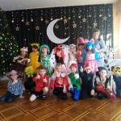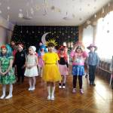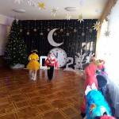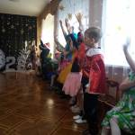

Зимние развлечения
В январе традиционно в детском саду проходят зимние развлечения. Прошли такие и в этом году в виде спортивных игр на улице «Зимние забавы». Инструктор по физической культуре Моторина К.Е. в роли снеговика провела во всех возрастных группах веселые развлечения на воздухе во время ежедневных прогулок. Интересные эстафеты, преодоление препятствий – снежных барьеров, зимние танцы со снежинками, игра с разноцветными мячиками, перетягивание каната, катание на санках, позволили детям не только весело провести время, но и разучить зимние игры, научиться бесконфликтно играть со сверстниками в подвижные игры, получать удовольствие от активного движения.
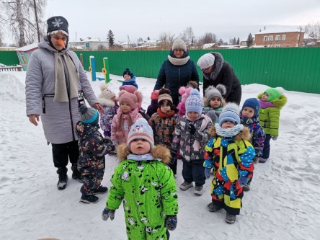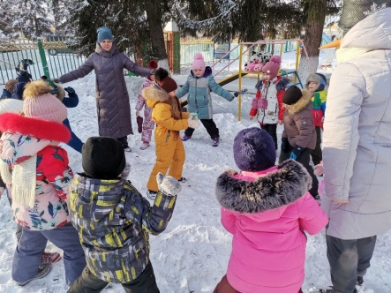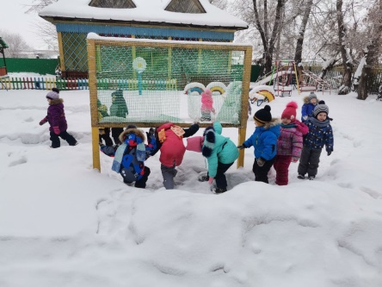
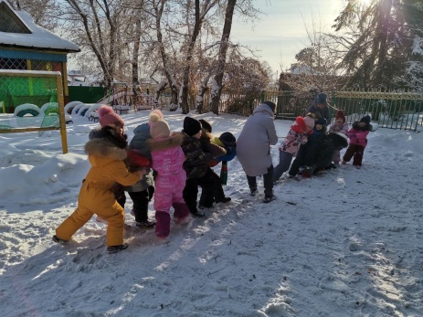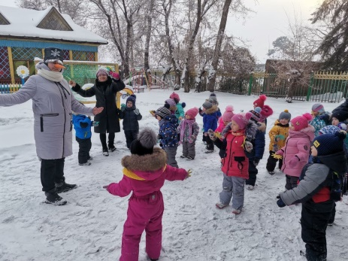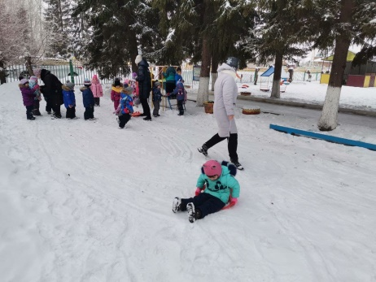
Сценарий зимнего развлечения
для детей младшей группы «В зимнем лесу»
Цель: создание благоприятного эмоционального состояния у детей посредством музыкальной и двигательной деятельности
Задачи: обогащать представления о зиме, как о времени года; развивать внимание, речевое дыхание, умение действовать по сигналу, в соответствии с текстом песни; воспитывать любовь к зиме, зимним забавам.
Средства: бутафорский снежный ком, снежинки на верёвочках (на каждого ребёнка), Снежки, сундук, конфеты.
Способы: игровые упражнения, игра-забава, подвижная игра, танец, использование стихов, сюрпризный момент.
Оформление зала: зал украшен снежинками, на полу вдоль стен лежат белые полотна, стоят искусственные ёлки, около окна стоят стулья.
Участники: ведущий, Зимушка, дети.
Ход развлечения: (дети вместе с ведущим под музыку заходят в зал и встают врассыпную)
Ведущий: Ребята, посмотрите, как красиво украшен зал. /поднимает снежинку/ Ребята, какая необычная снежинка. На ней что-то написано.
/читает/ Дорогие ребята. Приглашаю вас в лес. Буду рада познакомиться.
Ведущий: Странно, не подписано, от кого такое послание. Ребята, вы согласны отправиться в лес? (да)
Ведущий: Но сначала давайте оденемся. В лесу холодно.
Бери скорее варежки! И, конечно, валенки. Шубу тёплую наденем,
Шапку потеплее. И пойдём все вместе! Мы гулять скорее.
(имитация «одеваемся на прогулку» в соответствии с текстом)
Танец «Зимняя пляска»
Игровое упражнение «В лес пойдём»
/дети идут друг за другом по кругу, действуют по сигналу ведущего/
Ах, ты, зимушка-зима, Закружила, замела! Все дорожки, все пути.
Не проехать, не пройти. Мы на лыжи дружно встали,
Друг за другом побежали. /имитируют езду на лыжах/
Мы на санки сели, Быстро полетели. /разбиваются на пары, первый участник вытягивает руки назад, второй участник берётся за руки, имитируют езду на санках/ На коньки мы быстро встали, И красиво затанцевали. /кружатся, имитируют катание на коньках/. Пока дети играют, второй воспитатель выставляет искусственные ёлки.
Ведущий: Ребята, вот мы и добрались до леса. Смотрите, сколько снега в лесу! /показывает на белые полотна, лежащие вдоль стены/
Чтобы в лесу не замёрзнуть, давайте потанцуем.
Танец «Снег-снежок» слова и музыка Е. Макшанцевой /плавные движения руками сверху вниз/ Снег-снежок, По дорожке стелется.
Снег-снежок, Снег-снежок, Белая метелица.
Снег-снежок, /наклон вперёд, плавные движения руками внизу/
Снег-снежок, Замело дорожки, Снег-снежок, Снег-снежок, /вытянуть правую руку вперёд ладошкой кверху/
Тает на ладошке. Мы налепим снежков, (имитация «лепим снежки»)
Вместе поиграем, И друг в друга снежки
Весело бросаем (игра в снежки)
Нам тепло во дворе, Не замерзли ушки, Накатаем мы снег в белый ком большущий. (Дети имитируют, что катают снежный ком, движутся в середину круга)
Ведущий: Молодцы! Вот какой снежный ком получился!
Ведущий: Ребята, представили, что у нас в руках снежинки лёгкие, красивые. Они с удовольствием покружатся в воздухе, если мы им поможем.
Игровое упражнение «Кружатся снежинки»
Кружатся снежинки в воздухе морозном, (кружатся, держат снежинку правой рукой перед собой). Падают на землю кружевные звёзды.
/выполняют движение «пружинка»/
Вот одна упала на мою ладошку. (кладут снежинку на ладошку)
Ой, не тай, снежинка! Подожди немножко! (дуют на снежинку)
Ведущий: Молодцы! Замечательно снежинки кружились в воздухе!
(Звучит музыка, в зал входит Зимушка.)
Зимушка: Здравствуйте, ребята. Я – Зимушка – зима.
Вы моё письмо получили?
Ведущий: Здравствуй, Зимушка. Так это ты пригласила нас с ребятами в лес?
Зимушка: Хотела сделать вам сюрприз. Вы не замёрзли в лесу? (нет)
Зимушка: А теперь мы поиграем со снежками. (Достаёт из сундука снежки)
Игра в снежки. Зимушка: Весело поиграли!
Ведущий: Мы с ребятами рады зиме. Вот послушай, Зимушка, дети о зиме песню знают. Песня «Зима»
А ещё наши ребятки любят танцевать. Потанцуй и ты с нами Зимушка.
Танец «Малыши- карандаши»
Зимушка: Как вы меня порадовали, ребята! Молодцы! У меня для вас есть гостинцы. (Достаёт из сундука конфеты, угощает детей, затем прощается и уходит; дети с ведущим под музыку "Белые снежинки кружатся с утра" слова И. Шаферана, музыка Г. Гладкова выходят из зала, идут в группу)

Рождественские святки.
Сценарий праздника «Рождественские святки» для детей
старших и подготовительных групп.
Цель: Приобщать дошкольников к духовной культуре русского народа; прививать любовь и интерес к русскому народному творчеству.
Задачи: воспитывать у детей интерес к истории и традициям русского народа; знакомить с обрядами, песнями, гаданиями, колядками – песенным русским фольклором; доставить удовольствие от игр, плясок, песен.
Участники праздника: Ведущий (воспитатель), Хозяйка (взрослый), Емеля (взрослый), колядовщики (дети в русских костюмах), ряженые (дети) – медведь, лиса, петух, Коляда, козочка, пастух, коровка.
Предшествующая работа: беседа по традициям праздника, разучивание потешек, плясок, русских народных песен, хороводов, игр, инсценировок, колядных песен. Индивидуальная работа с ведущими персонажами.
Ход праздника. Под музыку нарядные дети входят в зал и останавливаются полукругом, лицом к зрителям.
Ведущий: Здравствуйте, люди добрые! С Новым годом, с новым счастьем! Чтоб здоровы были, Много лет чтоб жили! (Дети кланяются гостям).
Девочка: Наступило Рождество, Долго ждали мы его.
Святки празднует народ: Веселится и поёт!
Дети исполняют песню «Веселое Рождество» и присаживаются на места.
Ведущий: Ребята, сегодня один из самых больших праздников. Недавно все отмечали Рождество. Эти праздничные дни от Рождества до Крещения называются Святками. Люди ходят в церковь и в гости, колядуют и славят Христа - младенца. Они поют рождественские песни и желают родным и друзьям добра, мира, любви.
Мальчик: Ой, девчата, нынче святки, Не пойти ль нам на колядки?
Ведущий: Дети, расскажите, что такое святки?
1 ребенок:  Праздник этот самый длинный  Он веселый и старинный  Наши предки пили, ели  Веселились две недели. | 2 ребенок:  От Рождества и до Крещения  Приготовив угощенье  Пели разные колядки  По дворам ходили Святки. | Ведущий:  Наряжались и шутили,  Праздник ждали и любили  Так давайте же сейчас  Встретим мы его у нас.
Все поют песню «Коляда» муз. Комарова
Выходят дети. Коляда одета в сарафан и кокошник в виде солнца, Овсень - в русский народный мужской костюм. Медведь, Пастух, Коза, Корова, Овсень.
1-ый колядовщик: Открывайте ворота, гости мёрзнут у крыльца!
Из горницы выходит хозяйка и приветствует гостей:
Хозяйка: Вечер добрый, девицы-красавицы и добры молодцы!
2-ой колядовщик: Сеем, сеем, посеваем, Счастья, радости желаем!
Чтоб здоровенькими были, Много лет прожили.
3-ий колядовщик: Чтоб масло и сало на кухне шкворчало, Жилось без печали, Чтоб деньги бренчали. Щедрый вечер, добрый вечер
Хозяйка: Добро пожаловать, гости дорогие! Пели вы хорошо, а теперь расскажите нам, кто же вы такие?
Коляда: Я Коляда, дочь самого Бога солнца! А иначе говоря, я ваше новое летнее солнышко. Есть у меня тройка резвых коней - золотой, серебряный и алмазный, и с этого дня направлю я их на летнюю дорогу, к новому урожаю!
Овсень: А я Овсень, Коляде брат родной! Зерна рассыпаю, сею-посеваю, урожай богатый предвещаю!
Коза: Я Козочка рогатая, символ плодородия! Сноп сена ношу, за всходами слежу!
Корова: Я Коровка-Бурёнка, символ достатка! Меня из теста лепили да выпекали, на окошко выставляли да ряженых угощали!
Пастух: А я Пастух, Бурёнку пасу, в дом удачу несу!
Медведь: А меня все знают! Я Мишка косолапый, весельчак и балагур! Пою-гуляю, за веселье отвечаю!
Хозяйка: Вот так знатная компания собралась! А знаете ли вы, гостьюшки-дорогие приметы Богоявленские?
Колядовщики:
4-ый: На Богоявление день тёплый – хлеб будет тёмный.
5-ый: Если снег хлопьями – быть урожаю.
6-ой: Если в крещенскую ночь небо усыпано звёздами, ожидай много грибов и ягод.
7-ой: Метель на дворе – пчёлы будут роиться.
8-ой: Сугробы высоко набило - к хорошему году.
Хозяйка: А вокруг-то, погляди, Стоят сугробы на пути. Кто же их преодолеет, Перепрыгнуть их сумеет? Эстафета «Перепрыгни через сугроб»
Хозяйка: Святки празднует народ, Становитесь в хоровод!
Исполняется хоровод ряженых на мотив р. н. п. «Как у наших у ворот…»
1. Расступись, честной народ!  Мы выходим в хоровод  С песнями да плясками,  С шутками-побасками! | 2. Вот помчался во весь дух  Расфуфыренный петух,  Душегрейка на меху,  Знай кричит: «Кукареку!»
3. Из берлоги снеговой  Вышел мишка, сам не свой.  Не поймёт никак со сна –  То ль зима, то ли весна? | 4. А лисица, ну и пава,  Выступает величаво,  Как с платочком пляшет!  Нет лисички краше!
Лиса (по окончании хоровода): А хотите погадать, да судьбу свою узнать? Но сначала поиграйте со мной! Игры: «Снежинки летайте», «Игра на внимание»,
«Ледяные фигуры» (Дети танцуют под музыку, по окончании делают по просьбе хозяйки фигуры в парах и по одному: Снежинки - соединить руки в серединке, другую руку отставить в сторону, кружение.
Метель - дети делают круговые движения руками и двигаются врассыпную.
Льдинка - встать всем спинками друг к другу, руки вперед с растопыренными пальчиками.
Елочки - найти дружочка, соединенные руки поднять вверх (вершина елочки), другие руки под углом вниз (платьице елочки)
Мальчишки - все дети ставят руки на пояс, выставить ногу на пятку.
Девчоночки - руки полочкой, одна рука пальчиком касается щечки.
Мальчик: Собрались мы позабавиться, да потешиться!
Девочка: Как у нашего соседа Весела была беседа.
А у нас на весь двор Ёщё лучше разговор.
Хозяйка: Вы садитесь, отдохните, Друг на друга поглядите,
И друг другу для потехи Небылицы расскажите.
1-й: Андрей-воробей на коне катался,  На березу налетел, без сапог остался. | 3-й: На болоте стоит пень  Шевелиться ему лень,  Стоит не ворочится,  А веселиться хочется.
2-й: Таня-баня шла по броду,  Решетом носила воду.  А помыть хотела пол  Приморозила подол. | 4-й: Меж землей и небом  Поросенок рылся  И нечаянно хвостом,  К небу прицепился.
Выходит Емеля, поет частушки:
- Эй, спешите все сюда!  В гости Коляда пришла.  Будем мы шутить, кривляться,  Бегать, прыгать, забавляться. | 2. Вот пришла к нам Коляда На кануне Рождества  Шире двери открывай  Поздравляй всех поздравляй! | Хозяйка: Ты Емеля молодец, Что колядки нам пропел.  Вот держи в награду  Плитку шоколада.
Петь-то, Емеля, умеешь, это мы все слышали, а в игры ты играешь?
Емеля: Не - а, а мне неохота!
Хозяйка: А вот ребятам всегда хочется поиграть. У нас здесь - девчушки-веселушки, да отважные молодцы-удальцы. Вот мы и посмотрим: кто хитрей, смекалистей, веселей будет. Проводится игра «Весёлая метелка». Дети становятся в круг и передают веник, украшенный бантом, пока играет музыка. У кого после окончания музыки веник остался в руках, тому загадку про зиму отгадывать.
Он вошел – никто не видел,  Он сказал – никто не слышал.  Дунул в окна и исчез,  А на окнах вырос лес. (Мороз) | Едва повеяло зимой –  Они всегда со мной.  Согреют две сестрички,  Зовут их ... (Рукавички) | Зимой забава есть одна.  В ней меткость, ловкость всем нужна.  А как "снаряды" называешь,  Что лепишь и в друзей бросаешь? (Снежки)
Покружилась звездочка  В воздухе немножко,  Села и растаяла  На моей ладошке. (Снежинка) | Все в снегу стоят деревья,  Белый на земле ковёр.  На прогулку мы наденем  Этот головной убор. (Шапка) | В гору их везут, а с горы сами бегут. (Санки)  Вокруг шеи свернулся калачик,  От мороза детишек спрячет. (Шарф)
Хозяйка. И я с вами поиграть хочу. Вы желание загадайте, снежочек доставайте, да в цель бросайте. Кто попадет, у того желание сбудется.
Игра «Снежки».
Хозяйка: Посиделки здесь у нас, Мы сюда позвали вас! Поиграть, повеселиться, в русский пляс с душой пуститься.
Раз-два, раз-два, начинается игра! На концах веревок палки, Называются “моталки”. Посреди веревок рыбка. Ты мотай веревку шибко. Тот, кто первым намотает, Тот и рыбку получает, Рыбку не простую, Рыбку золотую. Эта рыбка в новый год много счастья принесет.
Проводится игра “Мотальщики”.
Хозяйка: Собирайся, народ, разевай пошире рот.
В нашей горнице веселье – нынче Святок продолженье!
А теперь игра богатырей, для тех, кто дуть умеет всех сильней!
Игра с шариками «Богатыри» (двое игроков, сидя на коленках, должны задуть шарики в ворота)
Хозяйка: А давайте погадаем, Что в мешочке мы узнаем.
Игра «Гадание с чудесным мешочком». В руках у Ведущей мешочек. В мешке разные предметы. Из зала по очереди выходят желающие погадать. Кто, какой предмет выберет, тот будет по профессии …
Дети говорят хором: Мешочек с вершочек, скажи нам, дружочек: «Что сбудется, станется плохое пусть останется. Ребенок рукой достаёт любой предмет.
1. Ножницы детские – парикмахер  2. Сантиметр – портной  3. Книжка – писатель, учёный  4. Муз. инструмент – музыкант | 5. Краски – художник  6. Градусник – врач  7. Машина - водитель  8. Монета – бухгалтер, кассир, банкир.
(Гадание по профессиям с шутками - прибаутками комментирует Хозяйка).
Хозяйка: Ну, порадовали! Ну, повеселили! Как же вас не приветить! Как же вас не одарить!
Колядовщик: Ну, хозяйка, дорогая; Мы тебя повеличали, Святки мы с тобой встречали. Принесли тебе звезду, Привели и коляду.
Хозяйка: Всех не спеть нам славных песен, Добрых слов всем не сказать.
Вечер наш прошёл на славу. В Святки любо поиграть!
Всем спасибо от хозяйки за улыбки и за смех,
И за игры, и за пляски, Благодарствуем мы всех!
Хозяйка выносит из домика поднос с угощениями.
Хозяйка: Всем кто нас видел, всем, кто нас слышал,
Доброго здоровья и низкий поклон. Под музыку дети уходят из зала.
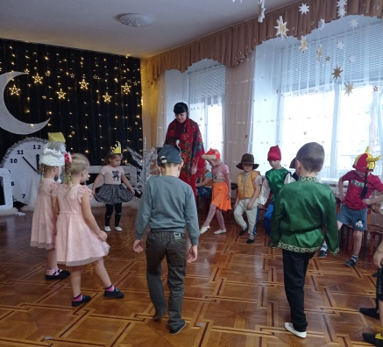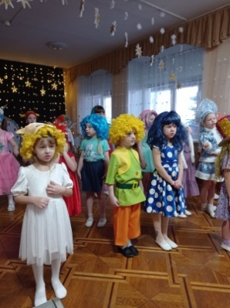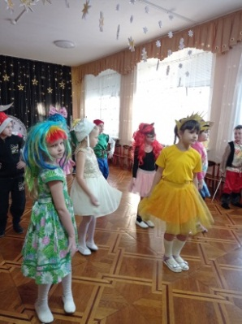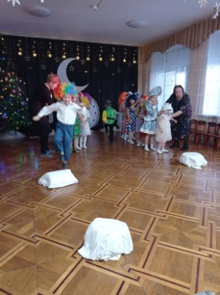
Рождественские колядки в средней и младшей группе.
Цель: Закрепить у детей знание о народных традициях.
Задачи:
- Познакомить детей с народными традициями.
- Поддерживать интерес детей к истокам русской национальной культуры;
- Разучить музыкальный фольклорный материал, использовать в повседневной жизни;
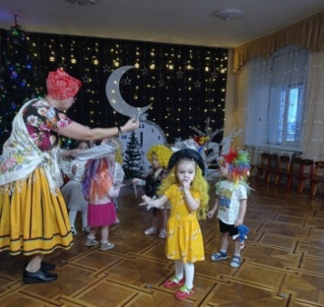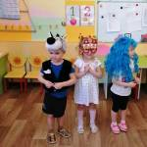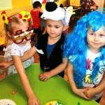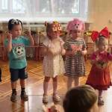
Ведущая: День сегодня непростой – праздник к нам пришел святой!
Наступили Святки - рождественские колядки!
Праздник этот самый длинный. Он веселый и старинный.
От Рождества и до Крещения готовили угощенье.
По дворам ходили в Святки. Пели разные колядки.
Это особые веселые шуточные песни – желали людям добра, здоровья, а за это их угощали. Заходили дети в дом только к знакомым. Такое веселое передвижение от дома к дому называют обрядом колядования. Днем колядовали дети, а вечером – взрослые. Колядующие дарили дому благополучие на весь год, а хозяева одаривали их пирогами, деньгами.
Ведущая: Праздник нынче, балаган, радость без оглядки. Собралась здесь детвора, будем петь колядки. Коляда, коляда, выходи со двора!
Ряженые (дети) под музыку входят в помещение и говорят: Коляда, коляда!
Отворяйте ворота! Вы подайте пирога, Хлеба кусочек, Сметаны горшочек!
Не подашь пирогов, Напускаем клопов, тараканов усатых и зверей полосатых!!!
Ведущая: Ребята пришли к нам с играми и песнями. Споём песню?
Песня «Весёлое Рождество»
Ведущая: Поиграем? На каждый наш вопрос надо всем дружно ответить: «Вот так!» и повторить жест за нами. Попробуем? Начинаем:
Музыкальная игра «Как живёшь?»
Как живешь? Как идешь? А бежишь? Ночью спишь? А кричишь? Как шалишь? А грозишь? Ну, а дразнишь как? Да, мы оказывается, попали к шалунам. Но, это нас не пугает!
Ведущая: Есть ещё у нас одна интересная игра, она про сказки, называется «Добавлялки». Будете играть? (Дети отвечают- ДА)
Ок-ок-ок – покатился ... (колобок)! Су-су-су – петушок прогнал... (лису)!
Цо-цо-цо – снесла курочка... (яйцо)! Ят-ят-ят – серый волк не съел... (козлят)!
А'на-а'на-а'на – несут лебеди... (Ивана)! Йок-йок-йок – не садись на… (пенек)! Молодцы!
А теперь пришло время погадать, что нас ждёт впереди….
Дети ведут хоровод и говорят слова: «Сундучок- вершочек, Скажи нам, дружочек, что сбудется, станется, плохое пусть останется».
* Из сундука вынимают полотенце.
Ведущая: Полотенце далеко расстилается… Ждет, Вас ребята, дорога, интересное и увлекательное путешествие…
* Из сундука вынимается булка – «Мышь в горнице бежит, каравай тащит. В твоем доме достаток будет».
* Из сундука вынимается колечко – «Сейте муку, пеките пироги. К Вам гости будут, женихи и невесты».
* Из сундука вынимается пуговица – «Будет Вам в этом году, новая одёжка. Носить, не сносить!»
Ведущая: Есть у меня мешочек будущего. Заглянуть в него хотите? Тогда, начинаем!
Гадание по профессиям для детей (в мешочке лежат следующие предметы):
- Ножницы детские – парикмахер
- Сантиметр – портной
- Книжка – учёный
- Гитара – музыкант
- Краски – художник
- Градусник – врач
- Машина - водитель
- Паровоз – машинист и др. Каждый узнал своё будущее? Довольны остались?
Ведущая: Предлагаю поиграть в музыкальную игру «Шёл козёл по лесу»(ср.гр.), «Передай снежок»(2 мл. и ср. гр.), «Опаньки»( 2 мл. и ср.гр.).
Ну, что, мы с вами играли и танцевали! Заслужили и гостинцев! Угощение конфетами. Пусть в нашем доме будет добро, благополучие и тепло!!!

День защитника Отечества 23 февраля
Этот праздник не только про чествование мужчин. Этот праздник патриотический, про защитника Родины, про людей, которые строят дома и технику, охраняют рубежи, заботятся о людях, проживающих в России!
Педагоги детского сада этот праздник чествуют с особым пафосом. Это и форма одежды, песни об армии, история, начиная с богатырей земли русской и до современных военных, с конной армии и до реактивных самолетов. Насыщенный и интересный праздник готовится заранее и проходит необычно, не стандартно, каждый год привносится что-то новое.
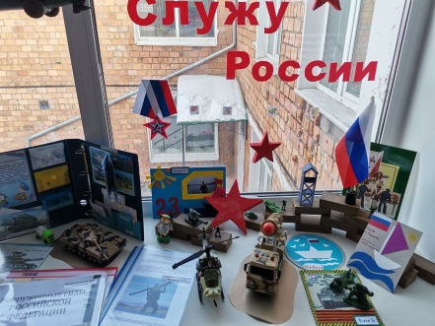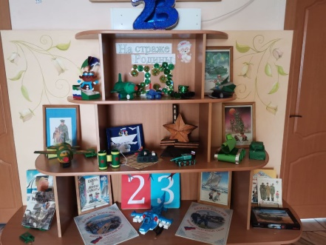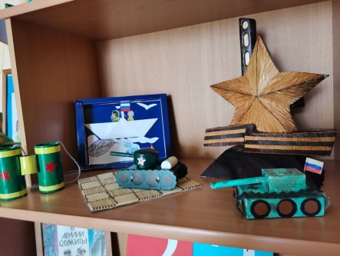
Творческие выставки в группах, в детском саду украсили детский сад к празднику. Интересные подборки книжек, результат проекта – подборки и информация, которую подготовили родители с детьми.
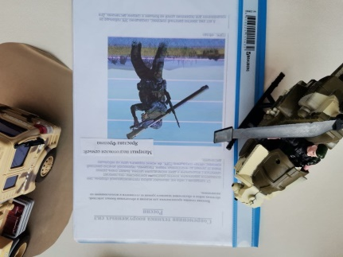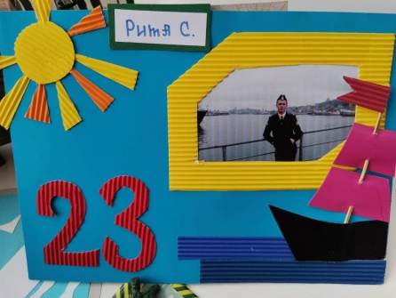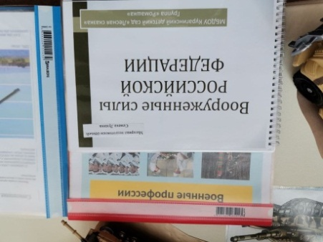
Детьми были подготовлены открытки и подарки для своих пап. А воспитатель Цурупа Н.К. сделала Лэпбук «Защитники Отечества»
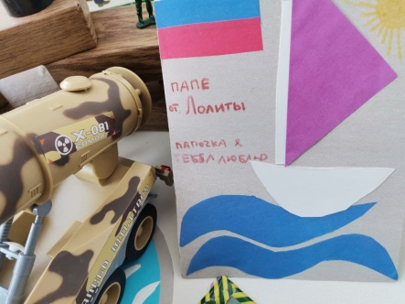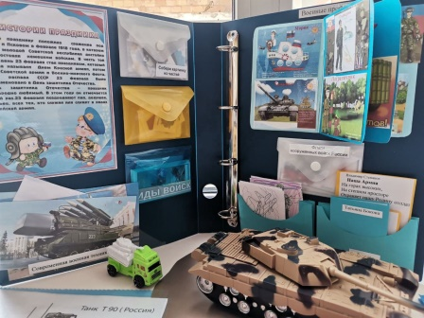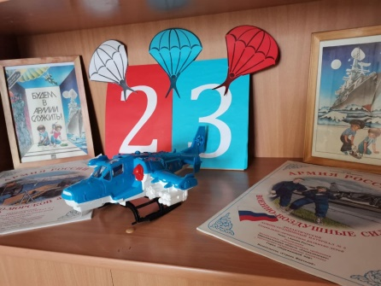
Во всех возрастных группах прошли праздники, к которым дети специально готовились.
Сценарий праздника
в 1 младшей группе к 23 февраля «Парад игрушек»
Цели проведения праздника: сплотить детский коллектив, создать для детей атмосферу радости и праздника; воспитать нравственные, патриотические качества.
Задачи: привлечь детей к участию в празднике; развивать коммуникативные качества детей; развивать артистические способности.
Ход праздника: под музыку торжественного марша дети входят в зал. В руках у детей флажки. Дети встают врассыпную.
Ведущий: Музыка звучит, поет, На парад нас всех зовет.
Скоро праздник – День защитника Отечества. И мы решили в нашем музыкальном зале устроить игрушечный военный парад. Мальчики наши – будут солдатиками. Они расскажут и покажут, какими должны быть настоящие воины, защитники. Начинаем наш парад!
Ребёнок: Мы пока что дошколята, А шагаем, как солдаты,
Будем Родину любить, Будем в армии служить.
Песня «Мы – солдаты»
Ведущий: Каждый солдатик должен быть очень сильным, выносливым, чтобы быть защитником. Устроим разминку для будущих воинов. Разминка
Наши воины идут-раз-два, раз-два, (ходьба на месте)
В барабаны громко бьют: тра-та-та, тра-та-та («барабан»)
В море наши корабли: нынче здесь -завтра там! («качалочка»)
Долго плавали в дали по морям, по волнам! (круговые движения руками)
Пограничник на посту: кто идёт? кто идёт? ( ходьба на месте)
Едут танки по мосту: трр-вперёд, трр-вперёд! («моторчик»)
Над землёю самолёт: у-у, у-у! (руки в стороны)
Разрешён ракетам взлёт: Уух, уух! (приседают, ладошки сложены перед
грудью, встают-поднимают руки вверх)
Наши пушки точно бьют: бух, бах! («бокс»)
Нашей армии - салют! (поднимают руки вверх). Ура! Ура!
Дети садятся на места.
Ведущий: Начинают наш парад воины-кавалеристы (на детей, которые вышли рассказывать стихотворения, надеваю буденовки)
1реб: Скок-скок! – на лошадке. У меня звезда на шапке,
За плечами автомат, Потому что я – солдат!
2реб.: Подарила мне коня Мама в день рожденья.
Конь чудесный у меня – Прямо загляденье! Я горжусь своим конем,
Он летит как ветер. Обгоняю на нем Всех коней на свете!
Ведущий: Посмотрим, какие у нас кавалеристы быстрые, а кони у них резвые. Поиграем в игру «Принеси письмо». Игра «Принеси письмо»
Два конверта, две лошадки, два стульчика. Дети по команде должны добежать до стульчика, взять письмо, вернуться к исходной позиции. Можно поиграть 2-3 раза.
Ведущий: Быстрые наши кавалеристы. И кони у них резвые. А в небе на нашем параде уже появились самолеты (выходят дети, читающие стихи)
1реб.: Что за птицы в небе синем высоко, высоко. Это мчатся самолеты Далеко, далеко.
2реб.: Я хочу на самолете Полететь, полететь. И на город свой в полете Посмотреть, посмотреть.
Ведущий: Хотите полетать на самолетиках? А вы девочки? Тогда, приготовились! Стихотворение с движениями «Самолет»
Самолетик-самолет руки в стороны, качаем ими. Отправляется в полет.
Завели мотор – р-р-р! вращаем кулачками перед грудью,
Заворчал мотор – р-р-р! Рычим, Заурчал мотор – р-р-р!
Загудел самолет – у-у-у! руки в стороны, гудим
И отправился в полет – у-у-у! бежим по кругу. Приземлился самолет,
Вот и кончился полет. Приседаем на одно колено
Ведущий: После такого серьезного полета надо устроить привал.
Предлагаю потанцевать Танец «Приседай»
Ведущий: Солдатики дружно, весело живут, Задорные песни все вместе поют. Песня «Самолёт летит»
Ведущий: Мы продолжаем наш парад. И встречаем будущих космонавтов, будущих ракетчиков.
1реб.: Чтоб ракетой управлять, Надо сильным, смелым стать.
Слабых в космос не берут: Ведь полет – нелегкий труд!
2реб.: Космонавт – лети вперед! Подойдет и наш черед.
Тренируюсь я пока, Чтоб взлететь под облака!
Ведущий: Ждут нас быстрые ракеты для полета на планеты.
На какую захотим, на такую полетим.
Но в игре один секрет: опоздавшим места нет.
Игра «Займи место в ракете» 8-10 обручей – ракеты, детей больше, чем ракет. Под музыку дети ходят по кругу. С окончанием мелодии, надо занять место в ракете. Далее – убираются 1-2 обруча.
Ведущий: Молодцы наши будущие космонавты. Быстрые, активные.
Но главное – всем будущим воинам-солдатикам надо быть очень дружными.
Речевая игра «Надо дружно жить на свете»: Нужно дружно жить на свете. Дружно? Дружно! Это знать большим и детям нужно? Нужно!
Если ссора приключится, - плохо? Плохо! Нужно тут же помириться, - верно? Верно! А потом, когда мы старше станем сами,
Подрастет и наша дружба вместе с нами!
Ведущий: Какой замечательный у нас получился парад: выступали кавалеристы, летчики, космонавты, ракетчики. Устроим нашим воинам, защитникам салют. Трубы громкие поют, нашей армии…Все хором: Салют!
В космос корабли плывут, Нашей армии… Все хором: Салют!
На планете мир и труд, Нашей армии… Все хором: Салют!
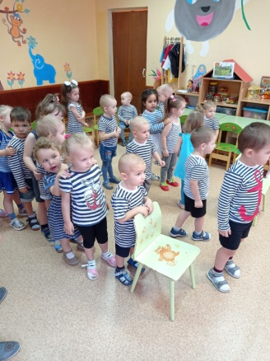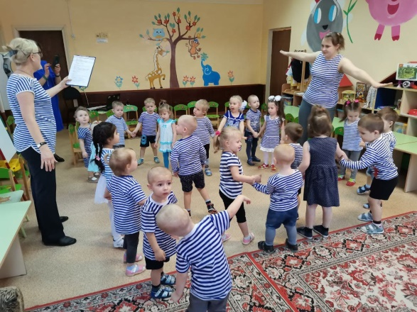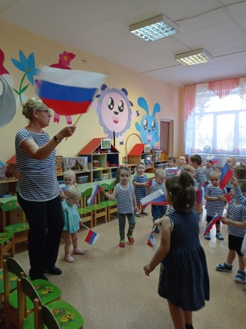
Праздник 23 февраля с Клоуном Клёпой
для детей 2 младшей группы.
Цель: Формирование представлений о празднике День защитника Отечества и здоровом образе жизни у воспитанников.
Задачи: Развивать двигательную активность, ловкость, внимание, коммуникативные навыки. Учить доброжелательному отношению друг к другу, получать удовольствие от совместной деятельности, потребности коллективного общения.
Ход праздника: дети под маршевую музыку входят в украшенный зал. Строятся полукругом.
Ведущий: Дорогие ребята, посмотрите, как красиво в нашем зале. Сегодня мы отмечаем праздник – День защитников Отечества. Вся страна поздравляет в этот день наших пап и дедушек, все дарят им цветы и песни, читают в их честь стихи. А мы поздравим наших мальчиков, ведь они – тоже будущие защитники страны. Давайте им похлопаем. Хлопают в ладоши.
1. 23 Февраля отмечает вся страна, Поздравляем вас, мужчины,
Будьте счастливы, любимы.
2. Поздравляем дружно мы, Вас — защитников страны!
Вы — Россию охраняли, Честь солдатскую держали.
3. Чудесный праздник в феврале Страна моя встречает.
Она защитников своих сердечно поздравляет.
Песня «Мы – солдаты». Под музыку появляется клоун.
Клоун: Здравствуйте дети. Вы знаете, кто я? Я весёлый клоун Клёпа, и я приглашаю вас на праздник военно-воздушных шариков.
Ребята, вы любите танцевать? А зарядку делать умеете?
Тогда начнем наш праздник с весёлого танца-зарядки!
1. Зарядка под музыку «Кукутики. Зарядка»
Клоун предлагает детям построиться друг за другом у окна. Пока они строятся, расставить оборудование: доска ребристая, воротца, обручи, модули.
Клоун: Впереди у нас военная полоса препятствий. Нам нужно пройти через мост, пройти через минное поле, проползти через тоннель, перебраться через болото по кочкам. (Сразу всё показывает при объяснении).
2. Полоса препятствий. Дети выполняют поточным способом движения
Ходьба по ребристой доске. Ползание на четвереньках под воротцами.
Ходьба змейкой между модулями. Прыжки из обруча в обруч на двух ногах.
Клоун: Ребята, посмотрите, у меня здесь ящик с шариками-патронами. Но они все перепутались и перемешались. Их надо разложить по цветам. Вы поможете мне?
3. Игра «Собери патроны». Клоун рассыпает по залу шарики разных цветов (жёлтые, красные, зелёные). Кладет три обруча, по команде «Раз-два-три-все патроны разбери!» дети раскладывают шарики по цвету (в красный обруч – красные и т. д.)
Клоун: Молодцы! Навели порядок! Настоящие военные должны хорошо и метко стрелять. Сейчас мы возьмем эти патроны и потренируемся в меткости.
4. Игра «Попади в цель». Дети строятся за линию, напротив детей стоят корзины, у каждого ребенка в руках мяч. Задание: по свистку бросить мяч в корзину (расстояние 1м).
Клоун: А вы любите играть? Тогда давайте поиграем в игру «Самолеты». Вы будете военные лётчики и под музыку «летать» по залу, а как музыка закончится, вам нужно вернуться в «аэропорт» - подбежать и встать около стульчиков. Заводим моторы (круговые движения руками, крылья прямые (руки в стороны, полетели!
5. Игра «Самолёты». Ведущая: Клёпа, а наши дети ещё хотят спеть песню «Самолёт». Песня «Самолёт».
Клоун: Пора нам немного отдохнуть и подышать.
6. Упражнение «Воздушный шар». Мы весело и дружно (дети маршируют).
Надуем шар воздушный. (Ребята делают глубокий вдох носом, при этом надувают живот, словно это воздушный шарик). Шарик красный, шарик синий (делается выдох ртом, при этом сдуть живот, втянув его в себя)
Надуваем сильно-сильно. Вдох-выдох, выдох-вдох (делается глубокий вдох, короткий выдох, еще короткий выдох и опять вдох носом).
Улетел наш шарик – «ОХ»!
Клоун: Ребята, посмотрите, есть у меня парашют. Он не простой. Под ним можно спрятаться.
7. Игра-прятки с игровым парашютом. Педагоги держат игровой парашют на поднятых руках вверх, дети бегают в одном направлении под парашютом. Как музыка останавливается, дети приседают, педагоги опускают руки с парашютом вниз, как бы накрывают детей.
Клоун: Наш праздник военно-воздушных шариков подошел к концу. Вы справились со всеми испытаниями. Предлагаю в честь этого устроить праздничный салют.
8. Игра «Салют». Дети садятся на скамейку. Педагоги кладут воздушные шары на парашют, потом медленно поднимают его. Предлагают детям подойти и взяться руками за парашют. Медленно и плавно на счет «раз-два-три» раскачивают парашют вверх-вниз, на слово «Салют» подкидывают шары вверх. Дети их собирают.
Клоун: Всех поздравляю с наступающим праздником – Днем Защитника Отечества! А мне пора! До свидания, друзья!
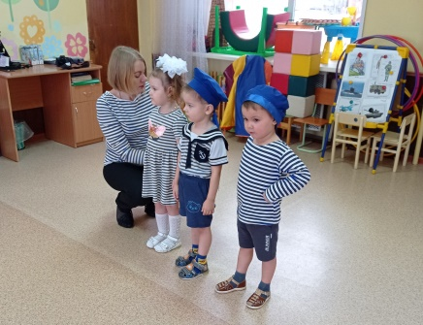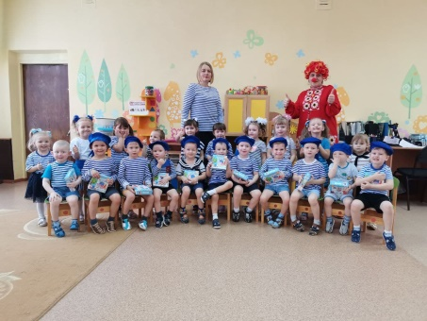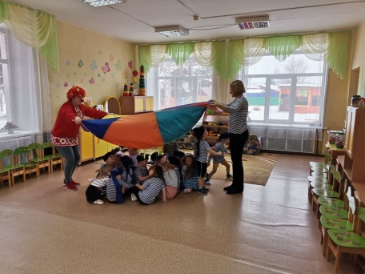
Сценарий спортивного праздника к 23 февраля
для детей средней группы.
Сказка о том, как Емеля и Марья вместе с ребятами готовились стать солдатами.
Цель: расширять представления детей о государственном празднике, и защитниках Отечества. Воспитывать любовь к Родине и желание вырасти похожими на смелых и умелых солдат.
Задачи: Развивать двигательную активность, ловкость, внимание, коммуникативные навыки.
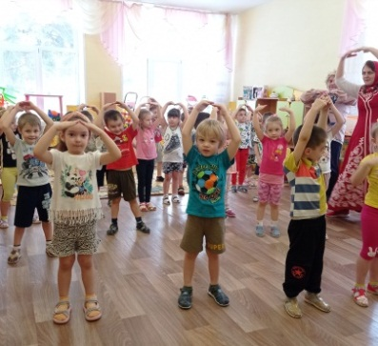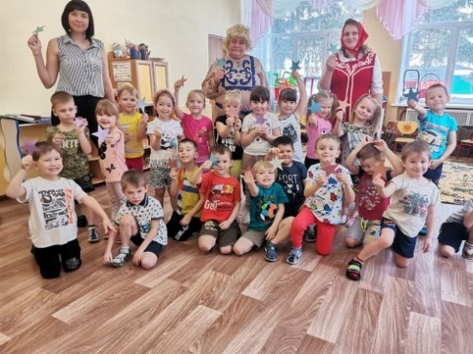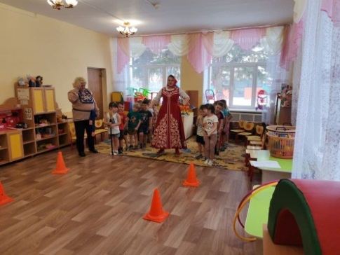
Учить доброжелательному отношению друг к другу, получать удовольствие от совместной деятельности, потребности коллективного общения.
Ход праздника. Под торжественный марш дети входят в зал.
Ребёнок 1.  Чудесный праздник в феврале  Страна моя встречает.  Она защитников своих  Сердечно поздравляет! | Ребёнок 2.  Когда я вырасту большим,  Где б ни служил, повсюду  Свою Отчизну защищать  И я надёжно буду. | Ребёнок 3.  На суше, в небе, на морях  И даже под водою  Солдаты мир наш берегут  Для нас, дружок, с тобою.
Песня «Поздравляем пап и дедов»
Ведущий: Уважаемые гости, ребята! Мы собрались сегодня в этом зале, чтобы провести спортивный праздник, посвящённый Дню Защитника Отечества. И наши мальчики, когда вырастут большими, тоже станут защитниками Родины.
Ведущий: Ребята, а кто они такие «Защитники Отечества»?
Ответы детей: Это солдаты…
Ведущий: А где воспитывают «Защитников Отечества»?
Ответы детей: В армии…
Ведущий: Правильно все мальчики, по достижении 18 лет, идут служить в армию, становятся солдатами и нашими защитниками…..
Теперь, ответьте, пожалуйста, на серьезные вопросы. Конкурс «Шуточные вопросы»: Наша армия сильна? (Да). - Защищает мир она? (Да)
- Мальчишки в армию пойдут? (Да). - Девочек с собой возьмут? (Нет)
- У Буратино длинный нос? (Да). - На корабле он был матрос? (Нет)
- В пруду он плавал в тине? (Да). - Враги утопят Буратино? (нет)
- Стоит летчик на границе? (нет). - Он летает выше птицы? (Да)
-Сегодня праздник отмечаем? (Да). - Мам и девчонок поздравляем? (Нет)
- Мир важней всего на свете? (Да). - Знают это даже дети? (Да)
Под русско-народную музыку входят Емеля и Марья.
Марья: Ты, Емеля, весь изнылся, В плаксу словно превратился.
Ты в руки должен себя взять, Хватит щуку вызывать!
Хочешь ты солдатом быть, Это надо заслужить!!!
Емеля: А я в армию пойду, с собой щуку захвачу.
Всё исполнит за меня, Будет счастлива Страна.
Марья: Чтоб солдатом славным стать, Чтобы землю охранять,
Надо смелым, сильным быть, Уметь дружбой дорожить!
Емеля: А с чего же мне начать?
Марья: Бросить на печи лежать, Вон, друзей к себе позвать, (показывает на ребят). Щуку в речку отпустить, Да со спортом всегда дружить!
Вот послушай-ка ребят, что они сказать хотят….
Дети читают стихи «Два друга» Т. Волгиной.
Ребёнок 1  Пришли два юных друга  На речку загорать,  Один решил купаться  Стал плавать и нырять, | Ребёнок 1.  Пошли зимой кататься  Два друга на коньках  Один стрелою мчится  Румянец на щеках | Ребёнок 1.  Гроза дружков застала  Однажды на лугу,  Один пробежку сделал  Согрелся на бегу,
Ребёнок 2.  Другой сидит на камушках  И смотрит на волну  И плавать опасается  «А вдруг я утону». | Ребёнок 2.  Другой стоит растерянный  У друга на виду  «Тут место очень скользкое,  А вдруг я упаду». | Ребёнок 2. Другой дрожал под кустиком  И вот дела плохи  Лежит под одеялами  Ап-чхи! Ап-чхи! Ап-чхи!
Марья: Вот, Емеля, а я что тебе говорила… Не будешь спортом заниматься, будешь лениться, будешь болеть и ни когда не стать тебе солдатом!!!
Емеля: Это что же получается, если я не буду заниматься спортом, то буду болеть и никогда не стану солдатом (расстраивается и плачет). Нет! Не буду лениться, а побегу- ка я лучше на тренировку (потихоньку убегает).
Ведущий: Постой, Емеля, не торопись. Оставайся вместе с Марьей у нас на празднике. Вместе с ребятами выполним спортивные задания и посмотрим, готовы ли наши ребята стать настоящими солдатами…
А за каждое выполненное задание вы будете давать ребятам вот такие «звёзды», которые наклеите вот на эту магнитную доску…
Ведущая: Ну что ж, приступим, вы готовы? Солдатики, перед первым заданием вам нужно немного размяться и поэтому давайте 5 раз отожмемся и 5 раз присядем. Ведущая: Здорово, разогрели мышцы, можно начинать.
Марья: Молодцы, справились, заслужили по звезде.
Марья: Предлагаю вам ребята справиться со следующим заданием.
Эстафета «На конях пройти полосу препятствий» (Кегли, кони)
Емеля: Молодцы, как хорошо вы выполнили задание и заработали ещё по одной звезде!
Ведущая: На этом останавливаться не будем, продолжаем.
Ещё одно задание «Проползти в туннеле» (Эстафета).
Марья: Здорово!!! Вот вам ещё по одной звезде!
Ведущий: После такого серьезного задания надо устроить привал.
Солдатики, вы отдохните, и девочек на танец скорее пригласите.
Парный танец
Ведущий: Настоящий солдат должен быть не только метким, но ещё и быстрым. Сейчас нужно будет перенести боеприпасы на склад.
Эстафета «Склад боеприпасов». Каждая команда должна перенести мячи из обруча в коробки, стоящие на финише. Мячей в обруче столько же, сколько игроков в командах.
Ведущий: Посмотрите, наши ребята справились с заданием и собрали все патроны правильно. Наверно такой быстроте их научили папы, дедушки. Думаю, что они заработали ещё по звезде. Следующий конкурс называется крутой водитель. Конкурс – «Крутой водитель». Участники – 2 ребёнка. На полу лежит шнур, к которому привязана игрушечная машина. По сигналу, играющие, сматывают шнур на палочку, стараясь как можно быстрее приблизить машину к себе, через ворота.
Емеля: Какие молодцы! Вот вам ещё по 1 звезде.
Емеля: Что-то кушать хочется… А мне вот интересно, кто в Армии готовит обед? (спрашивает у детей). Ответы детей: повара…
Ведущий: Вот для вас ещё одно задание… Задание «Поварята».
Играют по два мальчика от каждой команды. Задача, перенести картофель (овощи) (8 шт.) в ложке из ведра в кастрюлю.
Емеля: Здорово, вот это поварята! С такими поварятами голодным точно не останешься! Заслужили по звезде!
Емеля: Марья, а что же мне делать, если вдруг я получу какую-нибудь травму или боевое ранение?
Марья: Не переживай Емеля, девочки окажут тебе медицинскую помощь, ведь в армии они могут служить медсёстрами.
Ведущий: Девочки выходите на старт. Задание «Забинтуй раненого».
По 2-3 девочки от каждой команды. Бегут к столу, где лежат разнообразные предметы. Необходимо выбрать только те предметы, которые необходимы медсестре и сложить их в корзину (бинт, йод, пластырь, шприц, фонендоскоп детский, витамины. Девочки по очереди бегут, берут предметы, последняя забирает бинт и все вместе бинтуют раненого).
Ведущая: Вот видишь Емеля, и девочки могут служить в армии. Каждая команда получает ещё по одной звезде.
Емеля: А как же без выходных?
Ведущий: Почему без выходных, в армии бывают и выходные. И знаете, как солдаты их проводят? Отдыхают, играют.
Ведущий: Вот и я приглашаю всех на физ. минутку «Самолёт».
Физ. Минутка «Самолёт». Емеля и Марья: (хвалят ребят…)
Марья: Ну, что Емеля оставишь теперь щуку в покое? Ты понял, что можно и без волшебства быть сильным, смелым, ловким и здоровым, как ребята.
Емеля: Да! Теперь я все понял, нельзя на кого-то надеяться, нужно всего добиваться своими силами.
Ведущая: Итак, подведем итоги наших соревнований (подводит итог и подсчитывает звёзды, каждому дарят звезду).
Ведущий: Какой замечательный у нас получился праздник. Но, как же без салюта? Устроим нашим воинам, защитникам салют.
Трубы громкие поют, Нашей армии… Все: Салют!
В космос корабли плывут, Нашей армии… Все: Салют!
На планете мир и труд, Нашей армии… Все: Салют!
Песня « Папу поздравляю»
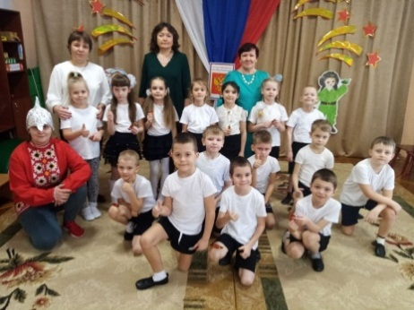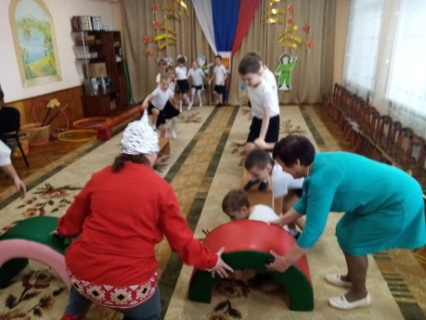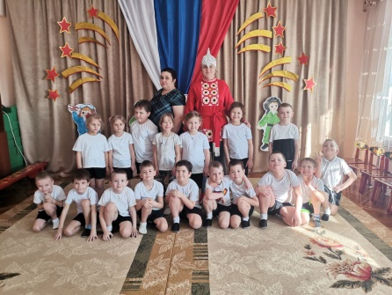
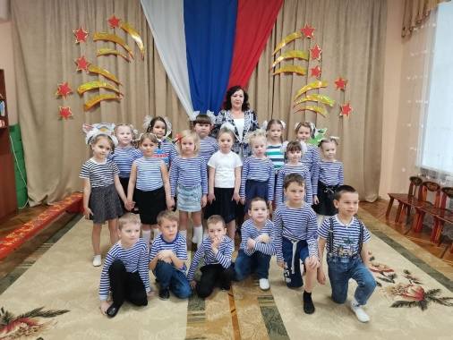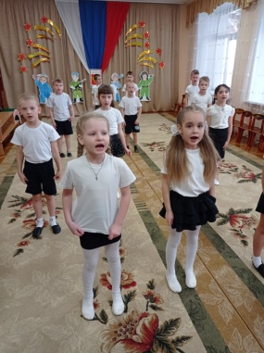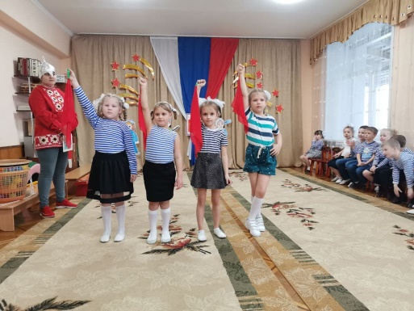

Международный женский день 8 марта
В преддверие этого красивого, душевного праздника, в детском саду, в каждой группе прошла выставка детско-родительских работ. Мамы, совместно с детьми, приняли активное участие и показали свое мастерство. На выставке были представлены цветочные композиции из разных материалов. Поделки получились очень интересные, отражали тему праздника и создали весеннее настроение. Оказывается не так много надо, чтобы создать праздничное настроение: материал, фантазия и немного творчества. Совместное творчество взрослых и детей имеет большое значение: сближает их, дает положительные эмоции, радость и гордость от того, что они смогли создать такую красоту!
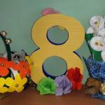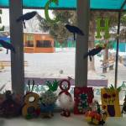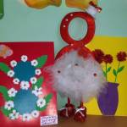
Дети приготовили открытки для своих мам и бабушек
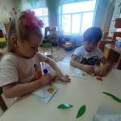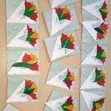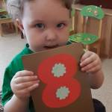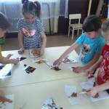
Сценарий 8 марта
в первой младшей группе с Клоуном Клёпой
Цель: создание положительного эмоционального настроя в преддверии празднования международного женского дня.
Задачи: развивать музыкальные и творческие способности детей,
формировать любовь к матери, уважение к женщине;
воспитывать чувство любви и уважения к близким и родным людям .
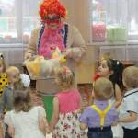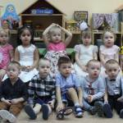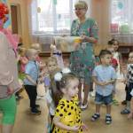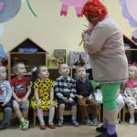
Дети и воспитатель входят в зал, обходят круг, останавливаются полукругом.
Ведущий. Посмотрите за окошко, стало нам теплей немножко. Мамин праздник наступает, солнышко его встречает. Все готово к празднику? Так чего ж мы ждем? Мы веселой песней праздник свой начнем!
Песня «Очень любим маму»
Ведущий. Мы сегодня встали рано, мы сегодня не шалим! Мы сегодня к нашим мамам с поздравлениями спешим! Мам не будем огорчать? Дети. Нет!
Монтаж детей

1.Снова к нам весна пришла,  Снова праздник принесла.  Поздравляю с днем весенним  И с хорошим настроеньем! | 3.Моя мамочка родная,  Всех нежнее и добрей,  И улыбки не скрывая  Обниму тебя скорей!
2.Мама сделана моя  из тепла и ласки,  Часто засыпаю я  с маминою сказкой. | 4.С 8 Марта, мамочка!  Будь счастливей всех.  Хочу слышать я всегда  Твой веселый смех!
Дети садятся на стульчики. Звучит веселая музыка.
Ведущий. Что за музыка звучит? Кто - то в гости к нам спешит!
Клоун Клёпа. Это я! Это я! В гости к вам пришел, друзья! Меня все знают, я клоун Клёпа! Здравствуйте, ребята!
Ведущий. Здравствуй, Клёпа! Какой ты веселый! Посмотри на наших детей, они сегодня нарядные, красивые, потому что сегодня мы поздравляем наших мам и бабушек с праздником 8 марта!
Клёпа. Замечательно! И я хочу поздравить всех мамочек и бабушек с праздником, и подарить им красивый и веселый танец! Поможете мне, ребята? Танец «Приседай»
Клёпа. Ой, как весело плясали, и нисколько не устали! Ребята, а вы маме помогаете? А что умеете делать?
Ведущий. Ребятки, давайте покажем Клёпе, что умеют делать наши ручки!
Песня «Вот они какие, ручки небольшие»
Клёпа. Молодцы, как много умеют ваши ручки! А игрушки прибирать они умеют?
Ведущий. Конечно, Клёпа, детки всегда помогают, и игрушки прибирают.
Клёпа. А это мы сейчас проверим! Клёпа раскидывает игрушки из корзинки.
Игра «Собери игрушки»
Ведущий. Вот видишь, Клёпа, наши ребятки все умеют делать! А еще они знают красивый танец с платочками, посмотри, пожалуйста!
Бабушки и мамочки, в этот день прекрасный, пусть для вас попляшет, наш платочек классный! Танец с платочками.
Клёпа. Молодцы, ребятки! Красивый танец! Мне понравилось с вами веселиться! Хочу за это вам всем сказать спасибо и угостить сладким подарком! ( отдает ведущей коробку) Угощайтесь на здоровье! Растите смелыми, ловкими, умелыми, слушайтесь своих мамочек, бабушек, никогда их не огорчайте! До свидания!
Ведущий. До свидания, Клёпа! А мы с вами ребятки, пойдем в группу, готовить подарки для наших любимых мам, бабушек. И угощаться вкусным подарком от Клёпы!
Сценарий праздника
«Весёлое путешествие» для 2 младшей группы.
Цель: Создание положительного эмоционального настроя в преддверии празднования международного женского дня.
Образовательные задачи: учить петь эмоционально и выразительно.
Развивающие задачи: закреплять навыки движений, умение двигаться в соответствии с характером музыки.
Воспитательные задачи: воспитывать любовь к маме и бабушке.
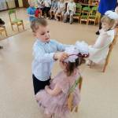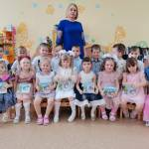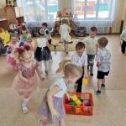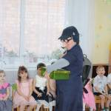
Ход праздника: Дети входят в зал, под музыку «Песенка капель» (Выстраиваются полукругом).
Ведущая: Солнышко ласково улыбнулось нам,
Наступает праздник, праздник наших мам!
Все готово к празднику? Так чего мы ждем?
Мы стихами весело, праздник наш начнем!
1.Реб.: Мы сегодня нарядились,  Будем петь, и танцевать,  Будем вместе веселиться,  Будем маму поздравлять! | 3. Реб.: Солнце светится, смеётся,  Всё сегодня удаётся,  Мы хотим поздравить мам  Поцелует каждый сам.
2. Реб.: Маму нежно обниму,  Крепко поцелую,  Потому что я люблю  Мамочку родную! | 4. Реб.: Мою маму поздравляю,  Самую красивую!  В женский праздник пожелаю  Доброй быть, счастливою!
Песня «Ах, какая мама». Дети садятся на стулья.
(Под музыку в зал входит Почтальон, на плече сумка – посылка).
Почтальон: Здравствуйте, дети! Здравствуйте, взрослые!
Ведущая: Здравствуйте! Кто вы?
Почтальон: Я – весёлый Почтальон, детям я давно знаком. И посылки очень рад доставлять я в детский сад (передаёт посылку).
Ведущая: Спасибо тебе, весёлый Почтальон, за посылку, ты не уходи, оставайся с нами.
Почтальон: Благодарю за приглашенье, но не останусь, к сожаленью. Ещё немало писем тут, а их, наверно, тоже ждут. Вы извините, я пойду, мне нужно быть в другом саду. Я дал ребятам обещанье, приду в другой раз, до свиданья. (Почтальон уходит).
Ведущая: (Открывает конверт, читает). Дорогие ребята!
Магазин игрушек дарит вам к празднику весёлый поезд.
Желаем вам и вашим гостям весёлого, интересного путешествия.
(поставить «поезд» на стол).
Ведущая: Кто остался без билета, получайте поскорей.
Приглашаем в этот поезд всех: и взрослых , и детей!
Звучит музыка «Поезд» Дети вместе с ведущей выполняют движения под музыку
Ведущая: Стоп! Стоп! Красный свет, паровозу хода нет!
Станция «СКАЗКИНО». (выставить табличку с названием станции, поставить ёлочку, берёзку, одеть шапочки детям: птичка, заяц, медведь).
Ведущая: Наш поезд въехал в дремучий лес, паровоз и вагончики с трудом пробираются сквозь деревья. Еле – еле добрались до полянки.
(под музыку выходят 2 девочки).
1девочка: Весна посылает всем мамам привет, а у нас с тобой подарка нет.
2 девочка: Где же нам найти подарок? (Летит птичка,).
2 девочка: Давай подарим маме птичку.
1 девочка: Давай!
Обе: Птичка, птичка, можно мы тебя подарим маме?
Птичка: А я не ваша (улетает на место). (Скачет зайка).
2 девочка: Давай подарим маме зайчика.
1 девочка: Давай!
Обе: Зайчик, зайчик, можно мы тебя подарим маме?
Зайчик: А я не ваш! (скачет на место). (Идёт медведь).
Обе: Мишенька, можно мы тебя подарим маме?
Медведь: А я не ваш. (Уходит).
Обе: Нет у нас подарка для мамы…
Ведущая: Дети, что вы тут в лесу делаете?
Обе: Мы ищем подарок для мамы.
Ведущая: Предлагаю подарить мамам и бабушкам танец.
Танец: «Если хочешь научиться танцевать». (Убрать ёлки).
Ведущая: Снова свет горит зелёный, отправляемся в дорогу.
Музыка «Поезд» (Дети выполняют движения вместе с ведущей).
Ведущая: Стоп! Стоп! Красный свет! Паровозу хода нет!
Станция «ПОЗДРАВИТЕЛЬНАЯ».
Дети читают стихи :
1. Мы старались, мы спешили, пляски, песенки учили
Мамам мы стихи прочтём, дружно спляшем и споём.
2. Говорят, что есть на свете замечательные дети:
Сами одеваются, сами умываются,
Даже спать ложатся сами. Хорошо с такими маме!
3. Мы сегодня нарядились, будем петь и танцевать,
Будем вместе веселиться, будем маму поздравлять.
4. Правда, мама, я большой? Сам ботинки надеваю
И холодною водой сам ладошки обмываю.
И не плакал я с утра, может в школу мне пора?
Ведущая: (выводит 3-х мальчиков) Вернулась мама через час. Ну, как дела?
Мальчики: (хором) Спросила нас.
1 – ый: Я тарелки мыл. 2 – ой: Я вытирал.
Ведущая: (3 - му) А ты что делал?
3 – ий: Осколки собирал!
Девочка: Я в день 8 – го марта надену мамин фартук,
Ведь я уже большая, я маме помогаю.
Песня с движениями «Мамины помощники»
Ведущая: Ребята, а у ваших мам тоже есть мамы – это ваши бабушки, давайте поздравим их тоже. Стихи о бабушках:
1.Мы с моей бабулею верные друзья,
до чего ж хорошая бабушка моя.
2.Сейчас для милых бабушек мы песенку споём
И добрых наших бабушек поздравим с женским днём.
Песня о бабушке (не садятся).
Ведущая: Снова свет горит зелёный, отправляемся в дорогу.
Музыка «Поезд» Под музыку идут ведущей, выполняют движения.
Ведущая: Стоп! Стоп! Красный свет! Паровозу хода нет!
Конечная станция «МАГАЗИН ИГРУШЕК».
(выставляется табличка, одеваем шапочки Кошке и Собачке).
Ведущая: Динь – динь, динь – динь, открывается магазин.
Кошка: Мяу – мяу, заходите!
Собачка: Гав – гав, покупайте, что хотите.
Ребёнок: Есть у вас кубики цветные?
Кошка и Собачка: Пожалуйста! (поклон). (Раздают кубики).
Ведущая: Из них мы будем строить дом.
Игра: «С кубиками – строим дом»,
«Кто быстрей соберёт игрушки», эстафета «Перенеси мамины покупки».
Ведущая: Вот и подошло к концу наше путешествие на поезде.
Девочки и мальчики, давайте вместе с нами
Спасибо скажем бабушкам, спасибо скажем мамам:
За хлопоты и ласки, за песенки и сказки,
За вкусные ватрушки, за новые игрушки.
Дети: СПАСИБО!
Ведущая: Снова свет горит зелёный, отправляемся в дорогу, в группу.
Под музыку « Поезд» уезжают в группу.
Сценарий праздника «8 марта» для средней группы
Цель: создать у детей атмосферу праздника.
Задачи: Закрепить знания и умения, полученные на музыкальных занятиях.
Прививать любовь и уважение к мамам и бабушкам.
Звучит веселая музыка, дети входят в зал, встают полукругом.
Ведущий: Кто вас, дети, крепко любит? Кто вас нежно так голубит.
Книжки вам читает, Песни распевает? Кто вас обнимает, Хвалит и ласкает?
Скажем громко, скажем прямо. Всем известно, это... Дети: Мама!
1 реб: Сегодня праздник самый лучший  Сегодня праздник наших мам  Ушли подальше злые тучи  И солнце улыбнулось нам! | 3 реб: Пусть сегодня нашим мамам  Будет весело, светло.  Мы хотим чтоб мамы знали  Мы вас любим горячо!
2 реб: Весна, весна на улице,  Улыбки тут и там,  Мы с праздником весенним  Поздравляем мам! | 4 реб: Хотим «спасибо» вам сказать  За ласку и терпенье!  И этим праздником поднять  До неба настроение!
5реб: И сейчас, в нарядном зале,
Мы споем для наших мам,
Дорогие, эту песню
От души мы дарим вам!
Исполняется песня « Солнышко в окошко светит нам с утра »
Ведущий: Сегодня праздник не только мам, но и бабушек.
И для них мы приготовили поздравление.
Ребенок:
Мы любим нашу бабушку. Мы очень дружим с ней.
С хорошей, доброй бабушкой Ребятам веселей.
Есть много разных песенок На свете обо всем.
А мы сейчас вам песенку О бабушке споем!
Исполняется песня: «Про бабушку»
Ребенок: Стала бабушка вязать Пестрые носочки,
Только вдруг рассыпались У нее клубочки...
Ребенок: Бабушка расстроилась. Что же делать ей?
Нужно ведь носочки Довязать скорей!
Ведущий. Что ж, ребята, Мы не прочь этой бабушке помочь!
Все клубочки соберем и в корзинку унесем.
Проводится игра "Собери клубочки". Дети делятся на две команды, выстраиваются друг за другом. Задача каждого игрока – добежать до середины зала, где рассыпаны клубки, замотать нитку на выбранный клубок и отнести его в корзину, которая находится на другом конце зала. Команда, игроки которой быстрее выполнят задание, считается победителем.
Ведущий. Вот спасибо, ребятишки, и девчонки, и мальчишки!
Удалось собрать клубочки, свяжет бабушка носочки.
Танец: «Весёлый каблучок»
Звучит веселая музыка, в зал "влетает" Карлсон, в кармане у него письмо для ребят.
Карлсон. Здравствуйте, мои дорогие, Маленькие и большие!
Я веселый Карлсон, Самый симпатичный!
У меня пропеллер есть, Он жужжит отлично.
Если только захочу, То немедленно взлечу!
Стоит кнопочку нажать, И меня вам не догнать.
А что это вы здесь собрались такие нарядные, что за праздник у вас?
Ведущий. Мы отмечаем праздник «Международный Женский день 8 марта»!
Карлсон. Предлагаю детям поиграть, помочь вашим мамам и бабушкам рассортировать овощи и фрукты на овощной суп и компот.
Игра-эстафета «Рассортируй овощи и фрукты на овощной суп и компот»
Карлсон: Я красивый, шустрый, умный, замечательный и шумный,
И, конечно же, известно, что со мной всем интересно!-
Потому что я самый, самый, самый....
Ведущий: Карлсон, успокойся, милый? Ведь хвалиться некрасиво.
Наши чудо-малыши тоже очень хороши.
Лучше встанем в круг скорей да станцуем веселей.
Исполняется танец «Покажи ладошки»
Карлсон хлопает себя по карманам, что-то ищет. Ай-я-яй! Ой-е-ей!
Ведущий. Что случилось? Что с тобой?
Карлсон. Я же к вам с письмом спешил, а отдать его забыл.
Где ж оно? Вот беда! Помню, положил сюда.
Ведущий. А может, письмо в другом кармане?
Карлсон. Сейчас проверим... Точно! Вот оно!
Вы письмо читайте сами, Ну а я прощаюсь с вами. До свидания!
Звучит веселая музыка, Карлсон "улетает".
Ведущий и дети рассматривают конверт.
Ведущий. Все по правилам: наш адрес, номер садика стоит...
Интересно, от кого же в нем письмо для нас лежит?
Давайте посмотрим! (Достает письмо, читает его.)
В славный праздник, ребятишки, Вас хотела увидать.
Но пришлось мне задержаться, Надо землю украшать.
Предложить хочу вам я отгадать загадки,
Вы же очень у меня умные ребятки. Всем привет. Весна-красна.
Ведущий. Согласны с предложением загадки отгадать?
1. Чей это день? Ответьте нам. Ну, догадайтесь сами:
Весенний день в календаре... Чей он? Дети. Конечно, мамин!
2. Я шагаю по дорожке, но устали мои ножки.
Перепрыгнуть через яму кто поможет? Знаю - (Мама)
3. Не боюсь грозы ни грамма, Коль со мною рядом… (Мама)
4. Нет в квартире грязи, хлама, убрала всё чисто… (Мама)
5. Борщ в тарелке вкусный самый, так готовит только… (Мама)
6. Перед сном, надев пижаму, почитать мы просим… (Маму)
Ведущий: У мамы немало забот и хлопот. Все знают, что часто она устает.
Всегда и во всем помогаем мы маме. Давайте об этом расскажем стихами!
1ребенок.  Веник желтою ладошкой  Чистит коврик и дорожку  Веник любит чистоту,  Не танцует попусту.  Маме что тревожиться?  Подросла помощница! | 2ребенок.  Мы с братишкою вдвоем  Помогали маме.  Нас хвалили, а потом.  По конфете дали.  Помогать - такой пустяк]  Больше дела нету...  Мы хорошие за так, А не за конфету.
Звучит красивая весенняя музыка.
Ведущий: Посмотрите, на деревьях набухают почки,
На проталинках лесных - первые цветочки, приближается весна,
Потрудилась здесь она! (Слышатся шаги и чей-то голос.)
Кто-то к нам сюда идет, кто-то песенку поет. Мы в сторонке постоим.
Кто же это? Поглядим! В зал под музыку входит Весна.
Весна. Здравствуйте, мои ребятки! Я - красавица Весна.
Я луга, и лес, и поле пробудила ото сна. Снег да холод прогнала,
Тепло с юга принесла. Брызжут солнышка лучи, и бегут кругом ручьи!
Ручеек бежит, звенит и кругом всех веселит! Солнце светит, улыбается.
Нынче праздник у ребят. Ручейки переливаются, Всюду песенки звучат!
Ведущий. Ну а в праздник нам, друзья, без игры никак нельзя.
Весна. Что ж, давайте поиграем, кто внимательный, узнаем!
Игра 1.«Кто быстрей выложит цветок для мамы»,
Ведущий. Каждый по-своему маму прославляет.
Каждый по-своему маму поздравляет!
Исполняется песня «Мамочка моя милая»
Ведущий: Чтобы нам здесь не скучать, давайте будем танцевать!
Танец парный: под «Весёлую песенку»
Весна. Замечательно играли. Пели славно, танцевали.
Вы, ребята, так чудесны, с вами очень интересно.
Я дарю вам солнца свет и подснежников букет -
А букетик необычный, в нём подарок сладкий симпатичный.
Ведущий. Давайте, дети поблагодарим Весну за подарок. Дети. Спасибо!
Весна. Прощаться нужно нам, друзья. Забот немало у меня.
Я очень полюбила вас, мы встретимся еще не раз. До свидания!
Звучит музыка вальса, Весна, прощаясь с детьми, покидает зал.
Ведущий. Подошел к концу наш праздник. Что же мне еще сказать?
Я хочу вам на прощанье всем здоровья пожелать!
Обнимите мам своих, поцелуйте крепко их!
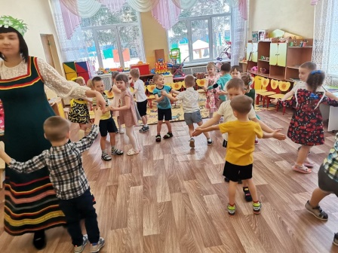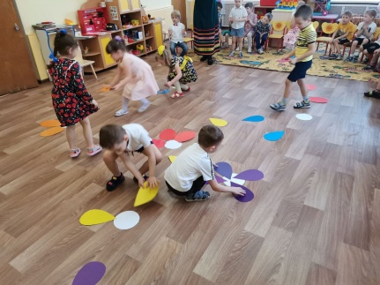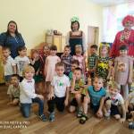
Праздник 8 марта для детей старшей группы.
«Сказочка для мам и бабушек»
Цель: создание праздничного настроения у детей и взрослых, путем реализации творческих способностей воспитанников ДОУ.
Задачи: закреплять практические навыки выразительного исполнения, умения выразительно и ритмично двигаться; развивать диалогическую и монологическую речь и ее интонационную выразительность; способствовать радостному эмоциональному объединению детей в совместной деятельности, воспитывать у детей доброжелательное отношение друг к другу; воспитывать у детей чувство любви к маме и бабушке.
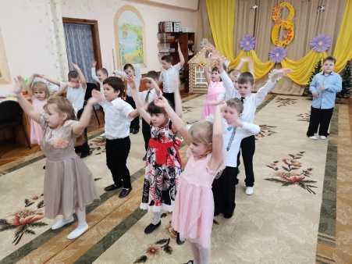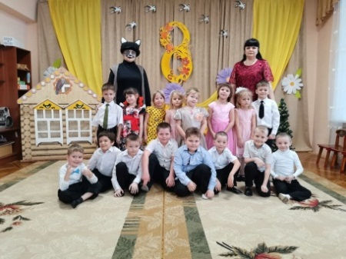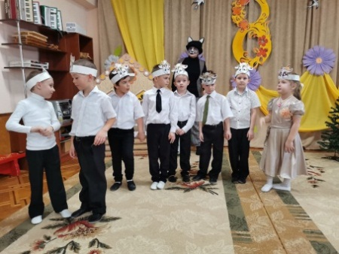
Дети под музыку входят в музыкальный зал, встают полукругом.
Вед.: Дорогие гости, мамы и бабушки, девочки, дорогие женщины! Поздравляем Вас с наступлением Весны, первым весенним праздником – днем 8 марта. 8 марта – день торжественный День радости и красоты,
На всей земле он дарит женщинам свои улыбки и цветы.
1 реб.:  Маму любят все на свете,  Мама – первый друг!  Любят мам не только дети,  Любят все вокруг. | 3 реб.:  В день вашего праздника  Желаем вам долгих и радостных лет,  Примите от ваших задир и проказников  Большой и горячий ….  Все: Привет! | 5 реб.:  Пусть сегодня нашим мамам,  Будет весело, светло.  Мы хотим, чтоб мамы знали:  Мы их любим горячо!
2 реб.:  Если что-нибудь случится,  Если вдруг беда,  Мамочка придет на помощь,  Выручит всегда. | 4 реб.:  В день весенний, радостный,  Солнце светит ярко,  Поздравим мам и бабушек,  Подарим им подарки. | 6 реб.:  Ведь сегодня день чудесный,  Пахнет раннею весной.  Мы споем о маме песню,  О любимой, о, родной!
Песня «Мамочка, мама, милая родная»
Дети: 1. Голос мамы так певуч, ласковый и мудрый,
Словно первый нежный луч начинает утро.
2. И поёт капель «День-день»
Тоненькою скрипкой.
Светит каждый вешний день
Маминой улыбкой.
Танец «Улыбка»
Дети: 1. Руки мамочки моей – пара белых лебедей.
Так нежны и так красивы, сколько в них любви и силы!
Целый день они летают, будто устали не знают.
2. В доме наведут уют, платье новое сошьют,
Приласкают, обогреют. Руки мамы всё умеют!
Ведущий: Да, мамины руки не знают скуки. Да и мы совсем не прочь нашей мамочке помочь. Музыкально- ритмическая разминка «Стирка»
Ведущий: Синичка прилетела и села у окна,
Пропела, прозвенела нам свой привет она…
Давно лучи сверкают с небесной синевы,
Все мамам помогают, все трудятся, а вы? (обращается к ребятам)
Мальчик: Если был бы я девчонкой, я бы время не терял,
Я б на улице не прыгал, я б рубашки постирал.
Я бы вымыл в кухне пол, я бы в комнате подмёл,
Перемыл бы чашки, ложки, сам начистил бы картошки.
Все б свои игрушки сам я б расставил по местам.
Отчего ж я не девчонка? Я бы маме так помог,
Мама сразу бы сказала: «Молодчина ты, сынок!»
Девочка: Не мешайте нам сейчас, стирка срочная у нас.
Я и мама, мы вдвоём управляемся с бельём.
Я развесила бельё куклино и мишкино,
Мама вешает моё и ещё братишкино.
Сохнут трусики и майки… отдыхают две хозяйки.
Ведущий: Развесить бельё с помощью прищепок – серьёзная работа!
Эстафета «Развесь бельё»
Ведущий: Да, вот и закончилась зима, выглянуло солнышко, зазвенели капели, и пришла пора поздравлять наших мам и бабушек. Что же придумать на этот раз, чем их удивить? Может сказочку рассказать...
Слышится шум, грохот, в зал вбегает волк.
Волк: Что это здесь за шум, что за веселье? И кому это вы сказочки без меня показывать собрались? Ух, всех проглочу...
Ведущий: Не шуми, серый волк. Ты же ты напугал всех нас, а сегодня день необычный, праздничный. 8 Марта...
Волк: (чешет затылок) 8 Марта, а что это такое и с чем его едят?
Ведущий: (вздыхает) Да не с чем его не едят. В этот день все поздравляют своих мам и бабушек с праздником! У тебя ведь, наверное, тоже есть мама и бабушка?
Волк: Конечно, есть! А как их поздравляют?
Ведущий: Придётся тебя научить! Ребята, поможем волку? Я предлагаю придумать сказку, да не простую, а на новый лад: и волку поможем, и родителей поздравим. Согласны?
Артисты надевают элементы костюмов, готовятся декорации.
Волк: А можно я в вашей сказке буду главным героем? (смущенно) Уж очень я сказки люблю...
Ведущий: Хорошо. Тогда прячься вон за теми ёлками.
− Итак, нашим бабушкам и мамам, всем, дарившим детям ласку, посвящаем эту сказку.
− Жил - был в сказочном лесу серый волк. И был он очень злой и...
Волк: (выглядывая из-за ёлки) Ну вот опять одно и тоже, а говорили на новый лад. Не хочу я быть злым.
Ведущий: Ну хорошо, хорошо. И был он добрым и любознательным. Согласен?
Волк: (с довольным видом) Вот это другое дело! (снова прячется)
Ведущий: Вот в сказочном лесу наступила весна и все стали готовится к празднику 8 марта, все куда-то спешили, всюду были слышны музыка и песни. И решил волк узнать, что это в его лесу происходит. Вышел он на поляну и побежал по тропинке. . (под музыку волк выбегает из-за ёлок, делая вид что бежит оглядывается, принюхивается)
Ведущий: Там, где речка-баловница по камням течёт, струится,
Там, где лес густой шумит, дом бревенчатый стоит.
Волк: Подойду-ка я к окошку, да послушаю немножко (прислушивается)
Из домика выходит коза с козлятами, выполняют танцевальные движения.
Коза: Я, козлятки, в лес пойду принести для вас еду.
Вы тихонько посидите, погулять не выходите,
А не то придет к вам волк, он в козлятах знает толк.
- Козлёнок: Наша милая мамуся, не тревожься, не волнуйся.
Если серый волк придёт, его не пустим на порог.
Коза: Будьте умницы, прошу, пока по лесу я хожу!
Надо сидеть, слышите вы, тише воды, ниже травы! (Коза уходит)
- Козлёнок: Светит солнышко с утра- значит нам играть пора.
Будем прыгать, кувыркаться, веселиться и бодаться.
- Козлёнок: Нет, сейчас не до игры. Праздник скоро-посмотри. (показывает календарь). Надо вместе нам решать, как будем маму поздравлять.
- Козлёнок: Коврик вытряхнем, протрём, всё почистим сами.
Будет чистым целый дом- Вот подарок маме.
- Козлёнок: Чисто выметем полы, приготовим ужин.
Вымоем посуду мы- что же ещё нужно?
- Козлёнок: Тесто к пирогу месить тоже будем сами.
Чтобы маму ждал сюрприз, испечённый нами.
- Козлёнок: Мама из лесу придёт и не будет ей хлопот.
А мы ей скажем всемером: Все вместе: Поздравляем с женским днём!
(раздаётся грохот, вбегает волк с большим мешком)
Волк: Это я - серый волк! Полезайте-ка в мешок!
Вас всего лишь только семь- жаль что не десяток,
На обед сегодня съем молодых козляток. Я в козлятах знаю толк!
Ведущий: Что ты, что ты, милый Волк! Ты ж сегодня добрым был?
Или всё ты позабыл?
Волк: (смущаясь) Извините, я забыл, что сегодня добрым был. Нет, не съем я вас, козлята. Сам был маленьким когда-то. Я хотел у вас узнать, что за праздник? Для кого?
1 Козлёнок: Ты не помнишь ничего? Где подарок, где цветы?
Сразу добрым станешь ты, если маму вспомнишь хоть на миг всего лишь...
Волк: (огорченно задумывается) Где же взять букет для мамы?
2 Козлёнок: Серый волк, не грусти, ты успеешь принести
Свой подарок маме. А букетик для тебя мы составим сами!
Вед.: Наши ребята научат тебя составлять для мамы букет.
Игра «Собери цветок для мамы»
Волк: Я услышал от козлят - будет праздник, говорят.
Побегу и маму с праздником поздравлю.
Ведущий: Маме передай привет и этот красочный букет (волк убегает)
И побежал волк дальше по тропинке, а на встречу ему...
Звучит музыка и выходит Красная Шапочка, танцует, в конце ей на встречу выбегает волк.
Волк: Здравствуй красная Шапочка, Не бойся меня, милая девочка.
Я добрый и порядочный, красивый серый волк,
И в день весенний праздничный я дал себе зарок:
Не буду кушать бабушек, детишек и гусей.
Поем, как все оладушек, попью, как все, кисель!
− Куда ты путь держишь?
Красная Шапочка: Спешу поздравить бабушку с весенним женским днем
Она живет тут рядышком, в лесочке - старый дом.
Волк: (задумываясь) Бабушку... А что её тоже поздравить надо?
Красная Шапочка: Конечно. Я бабулю поздравляю с женским праздником весны! Я бабулю обожаю, людям бабушки нужны!
Сказку добрую расскажет, колыбельную споет, теплый зимний шарфик свяжет и гулять со мной пойдет! Накажет шалунишку и конфетку даст с собой. И девчонка, и мальчишка, любит бабушку любой!
Песня о бабушке.
Волк: (обращаясь к Красной Шапочке) А что же ты подаришь своей бабушке?
Красная Шапочка: Я несу ей пирожки! Побегу скорее, а то остынут (Под музыку Красная Шапочка убегает)
Волк: (задумчиво) Пирожки? Так я же их печь не умею.
Ведущий: Не огорчайся, Серый волк. Совсем необязательно печь для бабушки пироги. Можно стать для бабушки настоящим помощником, как наши ребята...
Игра «Поможем бабушке смотать клубочки»
Волк: Спасибо, ребята, за науку. Побегу дальше.
Ведущий: И побежал волк дальше. Интересно, кто же ещё встретится ему на пути в нашей сказке?. .. Под музыку выходит гном. (выходит волк).
Волк: (удивленно) Ой, а ты кто?
Гном: Живём мы под горой у речки, мы маленькие человечки.
Ребятам всем знакомы, мы сказочные гномы!
Волк: А вы кого будете поздравлять?
Гном: Белоснежку!
Волк: (удивленно) А она вам мама или бабушка?
Гном: Нет. Мы с ней просто дружим... И с праздником её поздравить
Нам очень, очень нужно.
Гном: Прощай, серый волк. Мне нужно спешить! (убегает, волк удивленно чешет затылок)
Ведущий: Да, да, волк, не удивляйся в этот день не только мамы и бабушки ждут поздравлений. Наши девочки тоже хотят, чтобы их поздравили, ведь они будущие мамы. Вот послушай, какое музыкальное поздравление подготовили наши мальчики своим девочкам.
Частушки мальчиков для девочек.
Вас, девчонки дорогие,  Поздравляем с женским днем!  И сейчас мы вам частушки  Очень громко пропоем! | Вы красивые всегда:  «Хвостики», косички.  Мы за них, бывает, дёрнем,  Только по привычке!
В группе девочки у нас -  Умницы, красавицы!  И признаться, нам, мальчишкам,  Это очень нравится! | Наших девочек в обиду  Мы сегодня не дадим,  Даже никого чужого  Не подпустим близко к ним.
Мы частушки вам пропели,
Вы не обижайтесь,
Громче хлопайте в ладоши,
Шире улыбайтесь!
Ведущий: Ну что, волк, ты теперь понял, что такое 8 Марта.
Волк: Всё, всё понял. Побегу скорее в лес подарки готовить. (убегает)
Ведущий: Ну вот и нашей сказочке конец. А кто слушал молодец! Да и праздник наш подходит к концу. Что же мы еще пожелаем своим самым близким и любимым: С праздником весенним Мы вас поздравляем!
Счастья, смеха, радости, здоровья всем желаем!
Пусть сегодня сбудутся все ваши мечты.
Как же это здорово - что есть на свете вы!
Песня «У каждого есть мама»
Сценарий утренника 8 марта в подготовительной и
смешанной группе «8 Марта на телевидении»
Цель: Воспитывать у детей любовь и уважение к маме и бабушке.
Задачи:
− Воспитывать эмоциональную отзывчивость на происходящее;
− доставить эмоциональную радость детям и взрослым;
− развивать творческое воображение;
− расширить представление детей о празднике;
− формировать навыки : петь легко, без напряжения;
− совершенствовать умение детей двигаться под музыку в соответствии с её характером.
− воспитывать уважения к своей маме, бабушке, женщине.
Ход праздника. Под музыку заходят мальчики, выстраиваются полукругом ближе к центральной стене, читают стихи.
1. Мы ребята озорные.  Вы уже узнали нас?  Мы на сцене не впервые,  Но волнуемся сейчас. | 3. Посмотрите за окошко,  Стало там теплей немножко,  Главный праздник наступает,  Солнышко его встречает!
2. Будем речи говорить,  Будем мы цветы дарить,  Будем петь и танцевать,  Мам любимых поздравлять! | 4. Этот праздник самый милый,  Самый добрый и красивый!  Мы поздравим наших мам –  Все: Это так приятно нам!
Ведущая: Мальчики, а где же наши девочки? Как же без них начинать праздник? Может, они обиделись на вас и ушли? Признавайтесь, обижали девочек? За косички дёргали? Рожицы строили? Ну, хорошо, сейчас попробуем их найти.
Ведущая: (достает телефон) Алло! Это магазин? К вам не заходили девочки из д/с №8? Нет? Извините.
- Алло! Салон красоты? У вас не появлялись девочки из детского сада?
Были? Делали причёски? А вы не знаете, куда они пошли? В ателье? Алло! Ателье? Скажите, пожалуйста, к вам не заходили девочки из д/с «Лесная сказка»? Были? Забирали свои наряды? А куда пошли, не знаете? В д/сад? Ну, наконец-то, спасибо! Мальчики! Наши девочки, кажется, уже возвращаются. Давайте встретим их как положено - дружными аплодисментами!
Звучит музыка. В зал заходят подскоками девочки, встают врассыпную.
1 девочка:
Мы сегодня рано встали. Нам сегодня не до сна!
Женский день весенний, тёплый отмечает вся страна!
2 девочка:
Среди весенних первых дней 8 Марта – всех дороже!
На всей Земле, для всех людей Весна и женщины похожи!
3 девочка:
Будем петь и танцевать для любимых наших мам.
Мы за все вам благодарны, Вы всех родней, дороже нам!
Песня «Март в окошко тук-тук-тук»
Ведущая: Ну, вот теперь все ребята собрались, можно продолжать наш праздник. Танец «Далеко от мамы»
Звучит звук мотора.
Ведущая: Ребята, вы слышите? Какой-то шум…. Кто бы это мог быть?
Под музыку в зал влетает Карлсон.
Карлсон: Привет, девчонки! Салют, мальчишки! Добрый день, дорогие женщины!
Ведущая: Здравствуй, дорогой Карлсон, давненько ты не был у нас в гостях! Мы тебе очень рады!
Карлсон: А уж как я рад! Ну, раз мы все так друг другу рады, давай будем смотреть телевизор, скоро мультики начнутся!
Ведущая: Постой, какой телевизор? У нас в детском саду сегодня праздник – 8 Марта!
Карлсон: Вот и замечательно, будем все вместе телевизор смотреть!
Ведущая: Ой, Карлсон, как же быть? Ты хочешь телевизор смотреть, а мы с детьми подготовили для всех мам и бабушек праздничную программу…
Карлсон: А вы знаете, кто самый лучший придумывальщик выхода из затруднительных ситуаций?
Ведущая: Я, кажется, догадываюсь! Наверное, это ты, Карлсон? И что же ты предлагаешь?
Карлсон: А я предлагаю всё же посмотреть сегодня телевизор! Я, как самый обаятельный и привлекательный мужчина в самом расцвете сил, буду телеведущим, а ваши дети – артистами!
Ведущая: Что ж, идея замечательная! Ребята, согласны участвовать в праздничной телепрограмме? Тогда, Карлсон, занимай своё место телеведущего и будем начинать!
Под музыку Карлсон занимает место в экране бутафорского телевизора.
Карлсон: Здравствуйте, уважаемые телезрители, мамы и бабушки, тети и сестренки! Сегодня, в этот праздничный день, первый канал детского телевидения «Радуга» представляет передачи, посвящённые Женскому дню. В эфире программа «С добрым утром!» Всех, кто еще не проснулся, приглашаем танцевать вместе с нами!
Ведущий приглашает детей встать на танец.
Общий парный танец.
После танца ведущий благодарит детей и приглашает их на свои места. Во время танца Карлсон остается на своем месте.
Карлсон: А сейчас в нашей программе Прогноз погоды. Наши самые красивые в мире синоптики познакомят вас с особенностями предстоящей весны.
Ведущая приглашает девочек для прочтения стихов.
1. Идет весна по свету, и вот уж нет зимы,
По радостным приметам весну узнали мы.
Узнали по окошкам, распахнутым везде,
Узнали по дорожкам, по снеговой воде.
2. Ручьи шумят, сверкают, звенят и тут, и там,
Настал весенний праздник всех бабушек и мам!
Щебечут птицы звонко – им нынче не до сна!
Они нам сообщают: «Уже пришла весна!»
3. Весна стучится в окна, поет на все лады,
Блестят на солнце стекла и лужицы воды.
И лес под шапкой снежной проснулся ото сна,
Расцвел в лесу подснежник, в лесу уже весна!
4. Мы мам своих любимых с весною поздравляем,
И много-много счастья на целый год желаем!
Пусть дочки и сыночки всегда вам улыбаются!
И каждый день цветочки для мамы распускаются!
Девочки исполняют танец с цветами «Весна пришла».
После танца ведущая благодарит девочек и приглашает их пройти на свои места.
Карлсон: А сейчас продолжаем праздничную программу. Вашему вниманию предлагаем передачу «Песня года», в которой победителем стала песня о наших любимых бабушках!
1 ребенок:
Наши милые бабули, наших мам и пап мамули,
Вас поздравить мы хотим, песенку вам посвятим.
Исполняется песня «Бабушка ».
После исполнения песни ведущая благодарит детей и просит их сесть на свои места.
Ведущая. Карлсон, а не пора ли тебе объявить рекламную паузу?
Карлсон. Давно пора! Предлагаю немножко поиграть! Тем более, что я – лучший игрун в мире!
Ведущая. Мы согласны! Проводятся 2 игры.
1. Эстафета «Повесь и сними платочки». Играют 2 команды по 10 детей. Рядом с детьми – тазик с платочками и прищепками. Дети по одному человеку бегут к стойкам, на которых висят верёвки и вешают один платочек на веревку, затем возвращаются в команду. Последний, 10-й ребенок снимает все платочки и складывает их в тазик.
2. Эстафета «Чья команда быстрее сварит суп и компот»
Карлсон: Итак, рекламная пауза подошла к концу! А я с удовольствием сообщаю вам, что настало время для передачи «В гостях у сказки». Думаю, что мы приятно проведём время в гостях у….
Звучит музыка, в зале появляется Фрекен Бок, начинает бить выбивалкой по телевизору.
Фрекен Бок: Нахал, негодяй! Это ты опять стащил мои плюшки? Немедленно вылезай из этого ящика! Я тебе устрою сладкую жизнь!
Карлсон: Мадам, перестаньте выбивать нам телевизор! Мадам, прошу вас, не нервничайте! Клянусь, я не брал ваши плюшки, к тому же целый день провёл сегодня на телевидении!
Фрекен Бок: Так ты что же, артист?
Карлсон: Ну да! Могу и петь, и танцевать, и на любом музыкальном инструменте играть!
Фрекен Бок: Ты ещё и хвастунишка! Безобразие! Развелось вас на нашем телевидении!
Карлсон: Минутку! Сейчас перед вами выступит самый лучший оркестр и я, самый лучший!
Карлсон приглашает детей и раздает им музыкальные инструменты.
Под музыку дети играют, Карлсон дирижирует.
Карлсон: Теперь убедились, что я - ого-го, какой талантливый?
Фрекен Бок: Убедилась! А разрешите спросить, какой же это особенный день сегодня?
Ведущая: В марте есть такой денек с цифрой словно кренделек
Кто из вас, ребята, знает цифра что обозначает?
Дети хором скажут нам: Все: Это праздник наших мам!
Дети.
1. Цифра восемь - не простая, цифра восемь - золотая.
Потому что женский праздник раз в году бывает с нами.
2. Пусть день чудесный этот, снежный, запомнится, как самый нежный!
Как самый радостный и милый, весёлый, добрый и красивый!
Мы поздравляем наших мам, и это так приятно нам!
Карлсон (преподносит букет цветов Фрекен Бок): И я вас сегодня поздравляю с праздником, мадам!
Фрекен Бок: Между прочим, мадмуазель!
Карлсон. Прошу не сердиться на лучшего в мире Карлсона!
Фрекен Бок. Спасибо! Какой вы, оказывается, милый! (целует в щечку, Карлсон смущается)
Ведущая: Уважаемая Фрекен Бок! А вы любите смотреть телевизор?
Фрекен Бок: Конечно! А особенно программу «Давай поженимся»!
Ведущая: Тогда, пожалуйста, поудобнее усаживайтесь в кресло, мы продолжаем нашу праздничную телепрограмму!
Карлсон: Специально для Фрекен Бок на нашем детском канале ооочень взрослая передача «Давай поженимся»! Обсуждаем вопросы семьи и брака!
Выходят 3 девочки.
Девочка 1. Андрюша решил, повинуясь судьбе,
Жениться на Оле (Ксюше, Даше) из группы своей.
Он бантик и ленточку ей подарил, и замуж идти ее уговорил.
Девочка 2. Но папа и мама, и наша собака решительного против подобного брака. Поскольку женитьба – вопрос не простой,
То ходит Андрюша … пока холостой.
Девочка3. Конечно, нам замуж пока рановато,
Должны подрасти еще наши ребята!
Мы просим, чтоб нас они не обижали,
На танец почаще бы нас приглашали!
После прочтения стихов ведущая благодарит детей и приглашает пройти их на свои места.
Ведущая: Ну что, мальчики, выполните желание девочек? Тогда приглашайте их на танец!
Парный танец «Детская дружба» (общий).
Фрекен Бок: Уважаемый Карлсон! Не разрешите ли вы мне в честь праздника попробовать себя в качестве, так сказать, ведущей праздничной телепрограммы?
Карлсон: С превеликим удовольствием, мадам!
Фрекен Бок: Между прочим, мадмуазель!
Фрекен Бок занимает место ведущего у телевизора.
Фрекен Бок: Итак, уважаемые мамы и бабушки! Вашему вниманию передача «Вокруг смеха!» Сегодня впервые с гастролями в нашем посёлке Курагино ансамбль «Русская матрёшка» с праздничным поздравлением!
Под музыку входят мальчики в платьях и косынках. Останавливаются в центре, поют:
- Мы в косынки нарядились и в девчонок превратились!
- Разве мы не хороши? Посмешим вас от души.
- Звали нас сыночками, но вот мы стали дочками.
- Потешать мы вас начнём – в платьицах плясать пойдём!
На отыгрыш кружатся. В конце кланяются и уходят.
Карлсон: Вот и подошла к концу наша праздничная программа!
Фрекен Бок: Как? Это всё? Я только так чудесно устроилась, а все передачи уже закончились!
Карлсон: Мадемуазель! Это же передачи закончились, а праздник то продолжается! И я приглашаю вас к себе на крышу пить чай!
Фрекен Бок. С плюшками?
Карлсон. И с вареньем! Герои прощаются и уходят. Карлсон ведет Фрекен Бок под ручку (можно под «Лаванду)
Ведущая. А наш праздник незаметно подошел к концу, и ребята хотят еще раз поздравить своих любимых мам.
Дети исполняют песню «Это ласковое слово мама»
Ведущая. Праздник свой мы завершаем,
Всех еще раз поздравляем! Спасибо, что были сегодня с нами
На праздничном дошкольном канале!
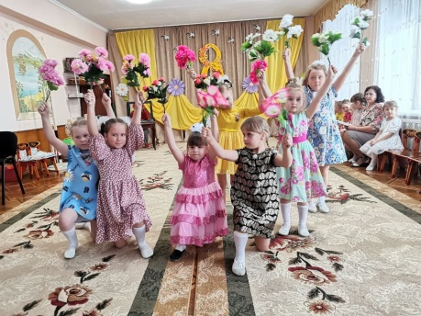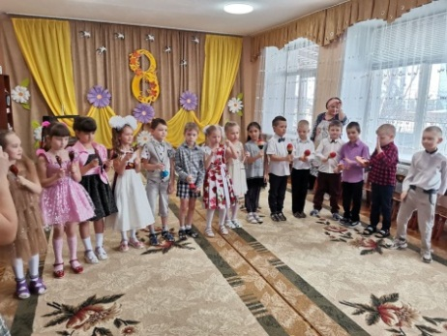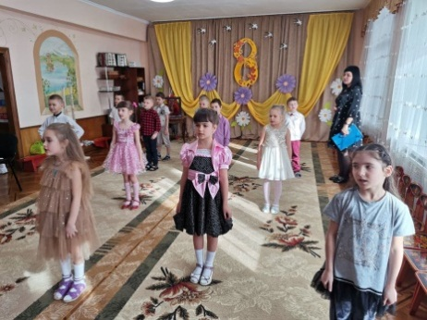

Масленица.
Следующий веселый и интересный традиционный праздник в детском саду – Масленица. Русский фольклор, традиции народа переплелись в этом красивом и жизнерадостном празднике.
Сценарий масленицы на улице
Звучит фонограмма песни «Весну звали» (В.Осошник-Н.Осошник)
Скоморох 1: Здравствуйте, ребята дорогие, маленькие и большие!
Скоморох 2: Здравствуйте, гости! Милости просим!
Скоморох 1: Собирайся народ! В гости Масленица ждет
Мы зовем к себе всех тех, кто любит веселье и смех!
Скоморох 2: Ждут вас игры, забавы и шутки. Скучать не дадут ни минутки!
Масленицу широкую открываем, веселье начинаем!
Песня «Масленица»
Скоморох 1: Вот и гостья к нам явилась, и, гляди, не заблудилась.
Снег идет, мороз трещит, в гости к нам Зима спешит! Звучит фонограмма.
Зима: Добрый день, народ честной, снова встретились со мной!
Попрощаться я пришла, песни, пляски принесла.
Не годится вам стоять, будем дружно все плясать!
ОБЩИЙ ТАНЕЦ ПО ПОКАЗУ СКОМОРОХОВ «БАРЫНЯ»
Зима: Ай, спасибо, малыши, поплясали от души!
Грустно расставаться с вами, да Весна не за горами.
Вы простите меня за метели, за холодные дни и недели,
Гололед, и за ветры колючие, и морозы большие, трескучие
Скоморох 1: Не печаль ты, Зима, нам дарила, игры зимние ты заводила,
Было радостно всей детворе, когда снега полно во дворе.
Зима: А и впрямь, ребятишки, давайте вспомним, чем вас Зимушка порадовала? Во что мы с вами играли? Какие праздники вместе праздновали?
Дети: катались на санках, лыжах, коньках; играли в снежки, снеговиков лепили, новый год, да Рождество праздновали; Дед мороз с подарками приходил.
Зима: А песни зимние вы знаете?
ПЕСНЯ «СНЕГ-СНЕЖОК»
Зима: С вами весело играли, песни пели и плясали!
А теперь пришла пора нам прощаться, детвора!
Скоморох 1: Будем Зиму провожать! Будем Барыню плясать!
СЛОВЕСНАЯ ИГРА «БАРЫНЯ»
Скоморох делит зал на четыре части. Каждая группа по сигналу скомороха говорит свои слова на мотив «Барыни»:
Первая группа: «Мы на ярмарку ходили».
Следующая группа: «Самовар себе купили».
Следующие: «Ты садись скорее с нами».
Следующие: «Пить чай с пирогами».
Далее все вместе: «Барыня! Барыня! Сударыня барыня!»
Игра повторяется несколько раз с увеличением темпа.
Зима: Домой, на Север мне пора, до свиданья, детвора!
Прощайте, люди и простите, на будущий год в гости зовите.
А посох свой я Весне уступаю, и сестрице успехов желаю! Зима уходит.
Скоморох 1: Зима прощенья попросила?
Скоморох 2: Конечно! Ведь законом было – друг другу в пояс поклониться,
С кем поругался – помириться. Обиду в сердце не таить,
За боль и слезы всех простить.
Скоморох 1: Давайте и мы с вами обнимемся и попросим друг у друга прощения. Дети и скоморохи обнимаются и просят прощения друг у друга.
Скоморох 2: Расступись, честной народ! В гости к нам Весна идет!
Приходит Весна.
Весна: Здравствуйте, мои хорошие! Здравствуйте, мои пригожие!
Я Весна-Красна! К вам на праздник я пришла.
Вижу, как меня вы ждали, знаю, по теплу скучали.
Что же, будем веселиться, песни петь, играть, резвиться!
Загадаю-ка, ребятки вам весенние загадки!
ЗАГАДКИ.
1. Снежок растаял и с полей бежит проворливый …(Ручей.)
2. Появился из-под снега, увидал кусочек неба.
Самый первый самый нежный, чистый маленький …(Подснежник.)
3. Ночью спрячется оно – станет во дворе темно.
Утром снова к нам в оконце бьётся радостное … (солнце)
Весна: Солнце красное взошло. Станет людям всем тепло!
Гори-гори ясно, чтобы не погасло!
Сыграем, ребята, в игру, позовем в круг солнышко!
ПОДВИЖНАЯ ИГРА «ГОРИ-ГОРИ ЯСНО!»
Играют дети старших, подготовительных групп.
Атрибуты: бубен с лентами.
Ход игры: дети встают в круг, за кругом водящий. В руках у Весны бубен.
Дети идут противоходом с водящим и говорят слова:
Гори-гори ясно, чтобы не погасло.
Глянь на небо – птички летят, колокольчики звенят!
После слов все останавливаются. Водящий и тот, около кого он остановился, встают спинами друг к другу. Дети считают хором до трех. Водящие бегут в разные стороны. Тот, кто первым оббежит круг и стукнет в бубен, становится водящим. Игра повторяет 2-3 раза.
Весна: Я к вам, ребята, шла, за собой Масленицу вела. Да что-то она отстала. Давайте ее позовем.
Дети зовут Масленицу. Приходит баба Яга, переодетая в масленицу.
Баба Яга: Здравствуйте, детишки, девчонки, да мальчишки!
Слышала меня вы звали?
Весна: Что-то не похожа ты на Масленицу.
Баба Яга: Как так не похожа? Я самая настоящая Масленица и есть!
Весна: Масленица нарядная.
Баба Яга: И я нарядилась (показывает бусы, юбку)
Весна: Масленица веселая. Приходит к нам с песнями да плясками.
Баба Яга: А уж я какая веселая! Вам меня не удержать,
Вот как хочется плясать! Ну-ка, дети, выходите, да со мною попляшите!
ТАНЕЦ «БАБКА ЁЖКА»
Весна: Что-то и песни у тебя не масляничные.
Баба Яга: Самые масляничные! Да мне в лесу все говорят: «Ты, Баба Яга – лучше всякой Масленицы!» Ой! Что это я говорю? (зажимает рот)
Весна: Ах, вот оно что! Ребята, узнали теперь, кто к нам пришел?
Дети: Баба Яга!
Весна: Уходи, Баба Яга обратно в лес. Сейчас настоящая Масленица приедет.
Баба Яга: Как бы ни так! Уж мы с моими помощниками, с соловьем-разбойником, с цыганом да с медведем постарались – Масленицу вашу встретили, приветили. Я вон в бусы нарядилась, цыган себе платок ее себе прибрал. А соловей-разбойник в ее варежках руки греет. Так что не дождаться вам своей Масленицы. А раз я вам не гожусь, оставайтесь и вовсе без всего!
Весна: Ребята, надо Масленицу выручать. Кто смелый? Кто не боится в лес за масленицей отправиться? Молодцы, ребята! Все хотят на выручку отправиться. Только мы уж с малышами останемся здесь. Будем старших ребят ждать, да в игры играть. А вы в скорее в путь отправляйтесь, да обратно с Масленицей возвращайтесь. Заберите у разбойников ее бусы, платок, да варежки.
Дети старших и подготовительных групп уходят к сказочным персонажам.
У БАБЫ ЯГИ Эстафета «Метелки-веники». Атрибуты: 2 ориентира, 2 метлы.
Ход игры: разделить детей на 2 команды, у капитанов команд по 1 метле. Зажав метлу между ног, дети бегут до ориентира и обратно. Побеждает команда, первой справившаяся с заданием.
У СОЛОВЬЯ-РАЗБОЙНИКА Эстафета «Быстрые лошадки»
Атрибуты: 2 ориентира, 2 лошадки. Ход игры: разделить детей на 2 команды. Зажав лошадку между ног, дети бегут до ориентира и обратно. Побеждает команда, первой справившаяся с заданием.
У ЦЫГАНА С МЕДВЕДЕМ Эстафета «Катание на санках»
Атрибуты: 2 ориентира.
Ход игры: разделить детей на 2 команды. Дети стоят парами . Бегут до ориентира и обратно. Побеждает команда, первой справившаяся с заданием.
ИГРЫ для средних и младших групп: «Карусель»
Старшие и подготовительные группы возвращаются с вещами Масленицы. Отдают Весне. Весна просит скоморохов нарядить масленицу да в гости к нам привести.
Звучит фонограмма песни «Масленица». Скоморохи приносят Масленицу.
Скоморох 1: Расступись, честной народ, в гости Масленица идет!
Скоморох 2: Идет Масленица дорогая! Наша гостьюшка годовая!
Скоморох 1: Как на масленой неделе из печи блины летели
Скоморох 2: Масленица, угощай, всем блиночков подавай
Песня «Блины»
Весна: Ой, блины то горячи! С пылу, с жару, из печи!
Показывает детям блины, дети идут пить чай с блинами в группы.
Угощение детей блинами.
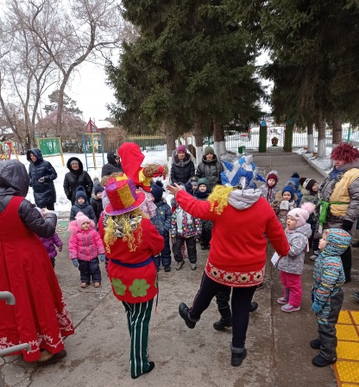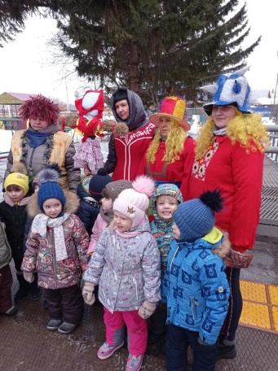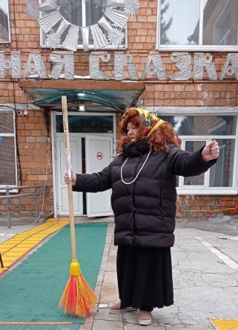

Весенние праздники «Весну встречаем!»
Традиционными стали и праздники встречи весны, которые проводятся после акции, проводимой в детском саду «Огород на окне» ежегодно. И это не только посадка в рассадные ящички разных овощей и цветов, но и очень красивое оформление окна в группе, сказка «Огород».
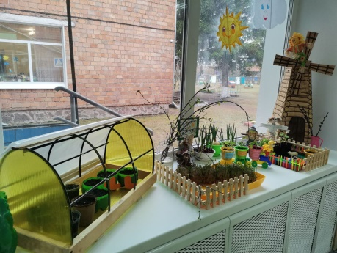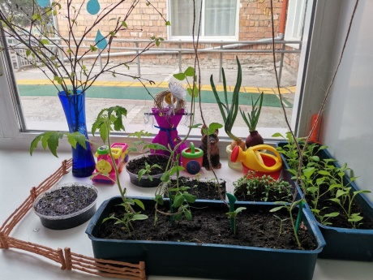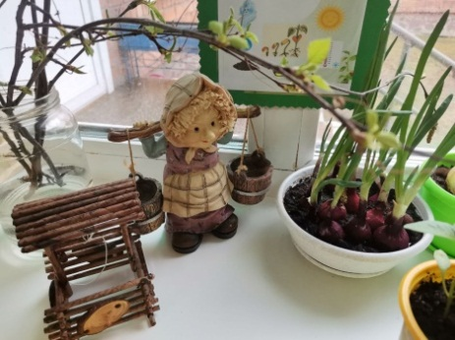
Выставки детского творчества и педагогов, которые были оформлены в групповых и в фойе детского сада, обеспечили не только творческую подготовку к празднику, но и весеннее настроение! Оформление фойе так же сказочно красивое. Персонажи – зайчики: мальчик и девочка встречает при входе в детский сад детей и родителей, приветствуя и объявляя о приходе весны. В фойе меняется оформление в зависимости от времени года.
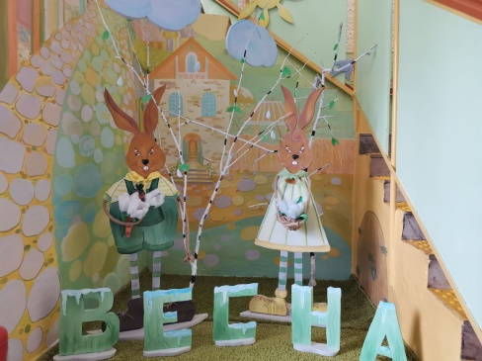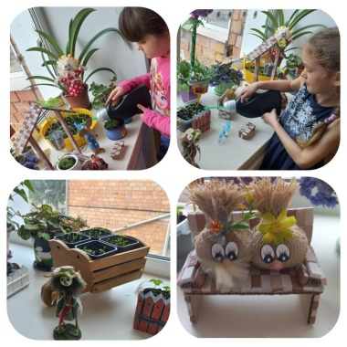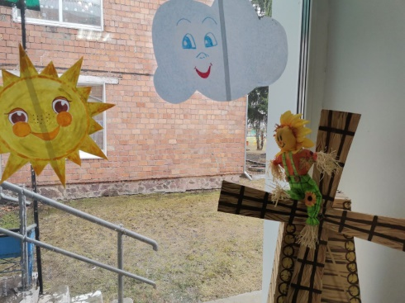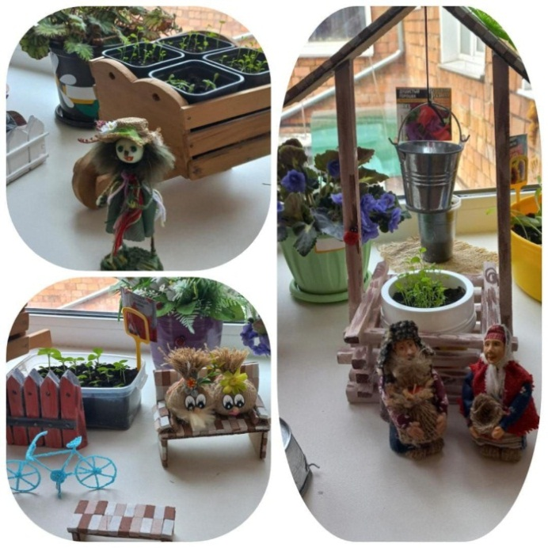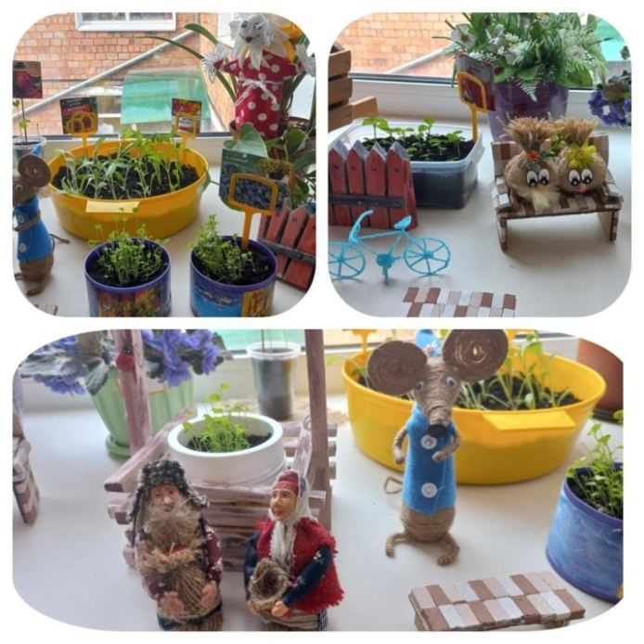
Так же весной отмечается праздник светлой пасхи. В группах оформляются выставки, проводятся беседы и дидактические игры, позволяющие детям понять суть этого праздника.
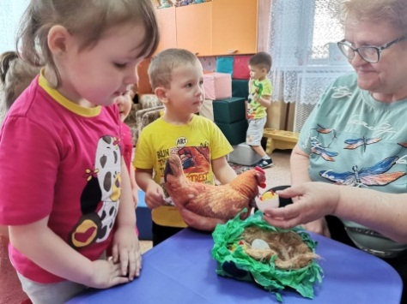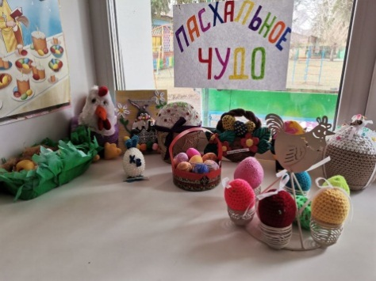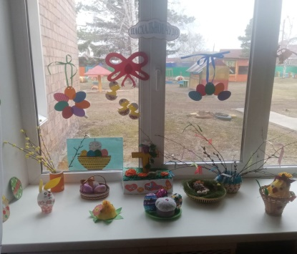
Во всех группах проводятся развлечения, показывающее детям пробуждение земли, природы. Проводятся экологические акции по уборке территории участка, посадке цветов в клумбы, изготовление и развешивание скворечников, поддержание традиции на Руси печь жаворонков.
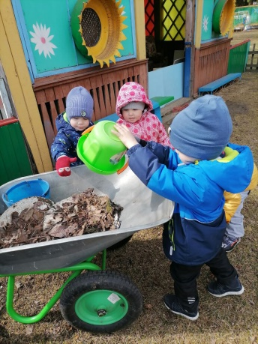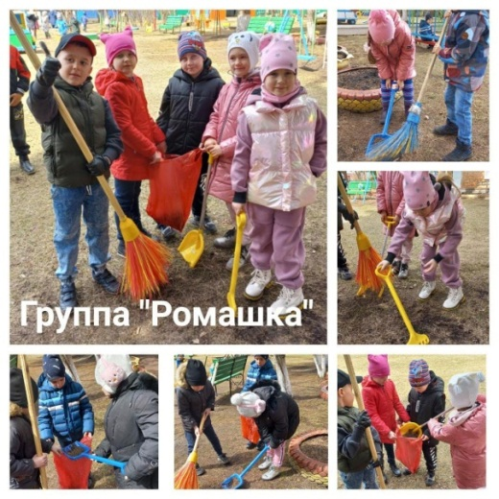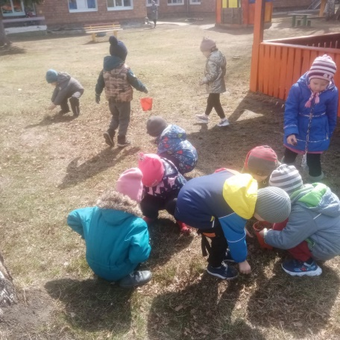
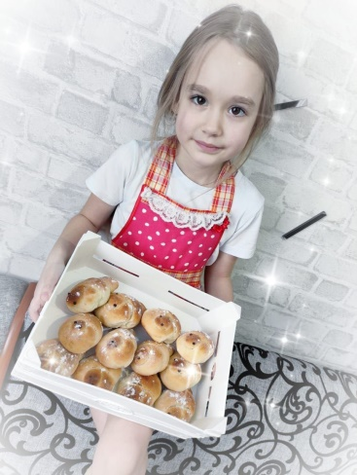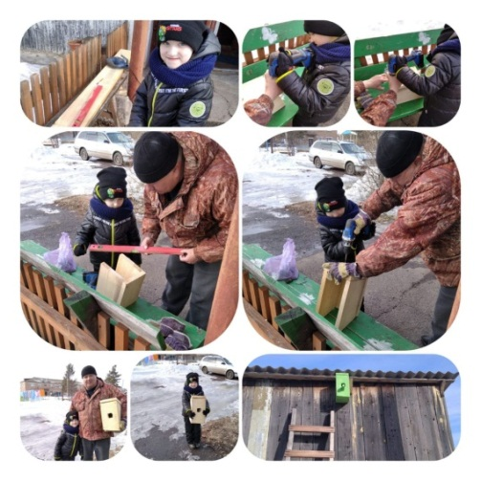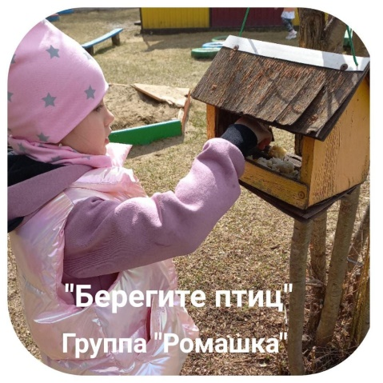
Сценарий для 1-й младшей группы
«Прогулка по весеннему лесу»
Ведущая: Ребятки, мы с вами сегодня отправимся в весенний лес. А поедем мы туда на нашем веселом паровозике (дети «едут» под музыку в зал).
Ведущая: Вот мы и приехали. Как изменился лес!
Почему зеленый листик Вверх стремится там и тут?
Почему на ветках птицы звонко песенки поют?
Почему в лесу зверятам стало нынче не до сна?
Потому что к нам, ребята, в гости вновь пришла весна!
Весной прилетают птицы, расцветают подснежники – цветы и распускаются листья на деревьях.
Песня «Кап-кап».
Ведущая: Ребята, к нам кто-то в гости спешит! Под музыку входит Весна.
Весна: Здравствуйте, мои друзья! Очень рада встрече я.
Ведущая: Здравствуй, красавица – Весна! Мы очень рады встрече с тобой! Наши ребята приготовили для тебя песенку и сейчас её споют.
Песня «Маленькая птичка»
Весна: Весной просыпаются ручьи, звонко щебечут птички. А солнышко становится все ярче и теплее. Дети, порадуем наше солнышко веселой песенкой! Песенка «Есть у солнышка дружок».
Весна: Вот и стало светлее, вот и стало теплее! Солнышко еще ярче засияло от вашей песенки и улыбок.
Ведущая: Весна, посмотри – на полянке домик красивый стоит. Кто же в нем живет?
Весна: А мы сейчас поближе подойдем и постучим. Тук-тук! Кто в домике живет? (из домика выглядывает Зайка .)
Зайка: Это я – Зайка! Я, Зайка, зиму жил в лесу, боялся встретить там лису
Иль волка, что зубами щелк! Для Зайцев очень страшен волк!
Давно морковки я не ел, а рядом с вами осмелел.
Давайте, дорогие дети, на бубнах мы сыграем вместе
Ансамбль на бубнах под русскую народную мелодию.
Ведущая: Зайка, понравилось тебе с детками играть? Оставайся на нашем празднике!
Весна, может, еще в домик постучим?
Весна: Тук-тук! Кто в домике живет? (в окно выглядывает Медведь)
Медведь: Это я! Кто меня разбудил?
Ведущая: Просыпайся, Мишенька, пора вставать – весна пришла!
(Медведь выходит из домика)
Медведь: Ребята, кто меня узнал? Я Мишка, я без вас скучал.
Зимой сосал в берлоге лапу, ни маму не будил, ни папу,
И оттого, что я не ел, немного даже похудел.
Чтоб аппетит нам нагулять, Вас приглашаю потанцевать!
ТАНЕЦ «Мы весёлые малышки».
Ведущая: Мишенька, понравилось тебе с детьми танцевать? Оставайся на нашем празднике!
Весна: Кто же еще в домике живет? Тук-тук! (в окно выглядывает Лиса)
Лиса: Это я – Лисичка-сестричка! (Лиса выходит из домика.)
Дети, это я – Лиса! Со мной мой хвост – моя краса.
Бродила по лесу зимой, и было скучно мне одной.
Ведущая: Не грусти, Лисичка! Поиграй с нами!
Весна: Какие добрые и веселые звери с нами играли!
Эй, зверята - шалунишки! Эй, девчонки и мальчишки!
Выходите поиграть! Выходите поплясать! Игра «Солнышко и дождик»
Танец с платочками.
Ведущая: Жук, жук, пожужжи! Где ты прячешься, скажи?
Жук, жук, покажись! Где ты спрятался, скажи! Песня «Жук»
Весна: Вы и пели, и плясали, веселились от души!
Вам за это угощенье, дорогие малыши! (Весна раздаёт угощение)
Ведущая: Спасибо тебе, Весна! И вам спасибо, зверята!
А нам с детбми пора в детский сад возвращаться. До свидания!
Весна: До свидания, ребята, приезжайте еще!
(дети на «паровозике» уезжают в группу)
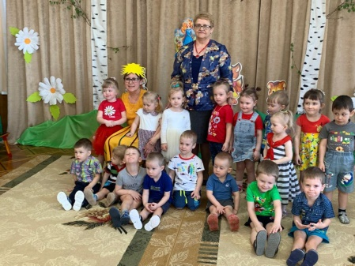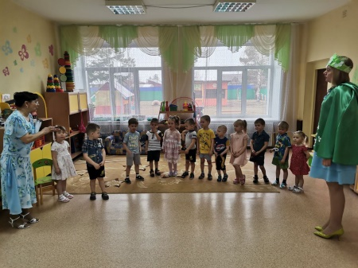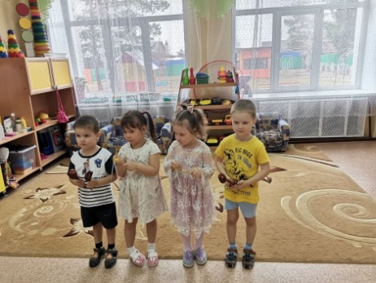
Сценарий к празднику весны «Дружно мы весну встречаем»
для второй младшей группы.
Выход: Дети с ведущей заходят под весеннюю мелодию, встают полукругом.
Ведущий: Дружно мы весну встречаем и, с поклоном приглашаем
Всех, кто любит веселиться и смеяться, и резвиться.
Ребенок: Расскажу я всему свету, что зимы уж больше нет!
Поглядите, вот весна. По земле идет она!
Выход Весны (Рондо-венециано «Гармония»)
Весна: Здравствуйте, ребята! Знаю, ждут меня повсюду.
Всем на свете я нужна. Приношу я радость людям, и зовут меня Весна!
Ребенок: Ждем, весна, давным-давно. А ты ходишь где-то!
Без тебя ведь не придет солнечное лето!
Все: Ты весна, Весна-красна! Что с собою принесла.
Весна: Принесла я для лугов покрывало из цветов.
Все: Ты весна, Весна-красна! Что с собою принесла.
Весна: Принесла для елки новые иголки.
Все: Ты весна, Весна-красна! Что с собою принесла.
Весна: Для осин и для берез свежих листьев целый воз!
Ребенок: Воздух свеж, небо чисто! Светит солнышко лучисто,
Все проснулось ото сна, разбудила всех весна.
Песня «А весной»
Ребенок: За окном звенит она! И поет: "Пришла весна!
И холодные сосульки превратила в эти струйки!"
Слышно с крыши: "Шлеп-шлеп-шлеп!" Что за маленький потоп?
Дети вместе: Кап-кап! Я капель! Стучат указательным пальчиком по ладони
У меня в апреле на весеннем тепле капельки поспели.
Кап, кап на скамью, Стучат пальчиками по коленям.
Детям на игрушки
Кап-кап-кап! Воробью Прямо на макушку. Легко прикасаются пальчиками
к голове. «С крыши капели» р.н.п. оркестр
Ребенок: Заливались воробьи «Чики-дрики! Трим-ли-ли!
На концерт к нам приходите, хлебных крошек захватите!»
Игра «Воробушки и автомобиль»
Ребенок: Солнце ласково смеется, светит ярче, горячей.
И с пригорка звонко льется разговорчивый ручей.
Он лучистый, серебристый. Он сверкает и дрожит,
А другой, такой же, чистый, рядом весело бежит.
Эстафета «Чья команда быстрей перепрыгнет через ручейки»
Ребенок: К нам опять весна пришла,
Свет и радость принесла. Солнышко пригрело, сразу потеплело.
Дети вместе: Солнце с неба посылает Дети ритмично скрещивают
Лучик, лучик, лучик. руки над головой.
И им смело разгоняет Тучи, тучи, тучи. Плавно покачивают руки вверху.
Летом нежно согревает
Щечки, щечки, щечки. Ритмично потирают щеки.
А весной на носик ставит
Точки-точки-точки. Ритмично постукивают пальцем по носу.
Золотят веснушки деток. Очень нравится им это!
Солнышко весеннее, ласково свети.
Песенка весенняя, веселей звучи!
Песня «Есть у солнышка друзья»
Что за славный денек, собирайтесь в хоровод,
Станем кругом ходить да Весну веселить.
Хоровод заведем, дружно все запоем.
Хоровод «Берёзка»
Ведущая: Мы Весну встречали, с нею весело играли.
А теперь прощаться нужно, До свиданья скажем дружно!
Дети: До свидания!
Весна: Ну и мне пора спешить, лес, пригорки нарядить.
Подарить тепло ребятам, и наполнить ароматом
Все сады, поля, луга, парки, скверы, города! (Дети выходят из зала)
Сценарий весеннего праздника «Муха –Цокотуха –
именинница» для средней группы детского сада.
Цель: Доставить детям радость, создать праздничное настроение через атмосферу праздника.
Задачи: Развивать творческие способности, коммуникативные навыки через песенную танцевальную, театральную и игровую деятельность.
Вход детей под музыку, строятся полукругом.
Вед.: В праздник солнца и тепла вся природа оживает,
Пробудившись ото сна, в гости к нам пришла Весна!
1 реб: Если речка голубая пробудилась ото сна
И бежит в полях, сверкая, - Значит, к нам пришла весна!
2реб.: Если солнце разрумянит наши щёчки докрасна,
Нам ещё приятней станет, значит, к нам пришла Весна!
Песня о весне. Дети садятся на стульчики.
Вед. Весной из далёких тёплых стран к нам возвращаются перелётные птички. Вот прошла зима, снег ещё блестит, но уже домой ласточка летит…
Вед. Солнышко нас веселит, лишь Федорушка грустит…
Самовар у ней сбежал, чашки с блюдцами забрал!
Под музыку появляется Федора (взрослый персонаж)
Федора: Ох ты, горе, горе мне! Рады все вокруг весне,
Только я одна грущу, Самовар везде ищу.
Позвала вчера гостей, наготовила сластей,
Чай хотела заварить, не в чем воду вскипятить!
Что же я скажу гостям? В чём же чаю им подам?
Побегу искать посуду. Буду звать её повсюду! Ау- ау! (уходит)
Вед.: Солнышко окна коснулось, вот и муха встрепенулась,
Потянулась – и проснулась! (Под музыку появляется девочка-муха)
Муха: Вот уж зимушка минула, хорошо я отдохнула!
Поработать мне не лень (спохватывается) Ой! Какой сегодня день?
Дети (хором): Нынче Муха-цокотуха-Именинница!
Муха: Ох, как долго я спала! Солнца и тепла ждала.
Где подружки, где друзья? Всех хочу увидеть я!
Полечу-ка на базар, там куплю я самовар,
Всех букашек угощу, никого не пропущу!
Вед.: И полетела она на базар, выбирать для себя самовар,
Только был не близок путь, ни свернуть, ни обогнуть…
По долине луговине девицы идут, по долине луговине хоровод ведут.
Приглашаем всех детей, встанем в хоровод скорей!
Хоровод Весенний
Вед: А на нашем на лужочке, расцвели цветы – цветочки,
Тут и бабочки слетелись на цветочки они сели.
Песня «Весенняя полька»
Вед: Солнце ласково смеётся, светит ярче, горячей,
А с пригорка звонко льётся разговорчивый ручей!
Пришла пора - нас ждёт игра. Игра «Найди свой ручеёк» (с лентами)
Муха: Хорошо в лесу весной! Я пойду тропой лесной,
Мимо зайка проскакал, (зайчик скачет) поиграть мне предлагал.
Хоровод «Мы на луг ходили»
По окончании хоровода Муха говорит: «Спасибо, Зайка за игру интересную!»
Вед: И пошла Муха дальше…
Звучит музыка, муха идёт по залу, подходит к столику, на котором стоит самовар.
Муха: Вот чудесный самовар! От него и пар, и жар,
Ничего, что в пятнах весь, у меня и «комет» есть.
Я его сейчас отмою- да и заберу с собою!
Под музыку чистит самовар, выходит Федора.
Федора: Вот же он, мой самовар! А на нём сидит комар!
Муха: Муха я, а не комар! Видишь, чищу самовар!
У хозяйки грязно было, и она его не мыла!
Федора (смущённо): Так хозяйка-то ведь я! Ох, как стыдно мне, друзья!
Самовар, меня прости, я исправлюсь, погоди!
Буду я тебя любить, буду чистить, буду мыть!
Муха-муха, Цокотуха, позолоченное брюхо!
Самовар ты мне отдай! Приглашу я всех на чай!
Муха: Что же делать мне с тобой? Ладно уж, пошли домой!
Мыть посуду обещай, дружно пляску начинай!
Танец Федоры с Мухой (все хлопают)
Вед: У Федоры – пир горой! Гости к ней пошли гурьбой!
На зелёном на лугу заплясали все в кругу!
Парный танец «Тра-ля-ля»
Вед.: С неба солнышко блестит, самовар, как жар горит,
Распускаются цветы, радуйся весне и ты!
На этом наш весенний праздник закончен! Под музыку дети покидают зал.
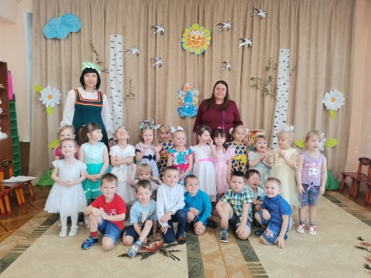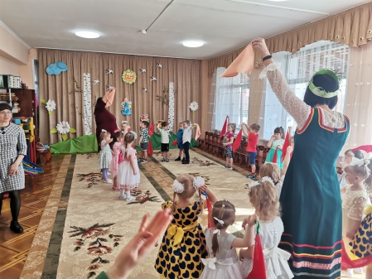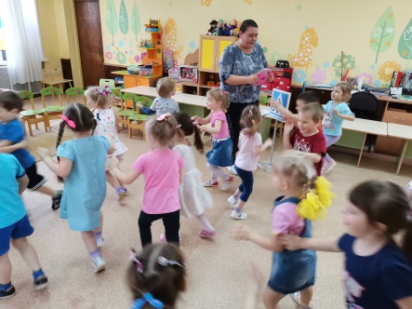
СЦЕНАРИЙ ВЕСЕННЕГО ПРАЗДНИКА для детей 5-6 лет.
Цель: Создать у детей радостное настроение, вызвать эмоциональную отзывчивость, способствовать развитию интереса к окружающему миру.
Задачи: Развивать творческие, музыкальные способности через вокально-хоровую, танцевальную, игровую деятельность.
ВЕД. Ребята, мы собрались сегодня для того, чтобы дружно, весело отметить чудесный детский праздник мира, дружбы и весны. Так давайте начнем праздник с веселых стихов....
1. Пусть ветры приветствие наше  Подхватят поскорей  У нас везде на свете  Не мало есть друзей. | 3. Читаем буквари мы  На разных языках  Но вместе полетим мы  На звездных кораблях
2. Лежат меж нами дали,  Но это не беда  Что мы и не видали  Друг дружку никогда | 4. И так же, как мы сами  Растем из года в год  Пусть дружба вместе с нами  И крепнет и растет!
Вед. Давайте мы исполним такую же веселую песню, как и эти стихи.
Песенка о весне
Вед. Молодцы, ребята. Хорошо поете. Хорошо стихи читаете. А играть вы умеете? ИГРА «Гори, ясно»
ИГРА-ЭСТАФЕТА ПОСАДИ И СОБЕРИ КАРТОФЕЛЬ
Вед: Мы немного поиграли. А теперь я вам хочу загадать загадки .
1. Была белая, да седая! Пришла зеленая, молодая! (зима весна)
Вед. Правильно зима и весна!
А кто мне скажет, какое сейчас время года? (весна)
Давайте поиграем в такую игру: «Кто больше примет весны назовет» мальчики или девочки? Но у нас есть правило: С места не кричать, руку поднимать. ИГРА «НАЗОВИ ПРИМЕТЫ ВЕСНЫ» (под музыку входит Весна) Весна. Я – весна-красна, к вам явилася! Из далеких стран воротилася!
Солнышко умыла, снег растопила! Птиц из дальних стран воротила!
А вы кто такие? Дети. Мы - ребята – дошколята!
Весна: Здравствуйте. Ребята - дошколята!
Вед. Здравствуй, Весна – красна!
Оставайся у нас в гостях! А мы тебе песню красивую споём.
Хоровод «Веснянка»
Весна. Приму я ваше приглашение. Я бы хотела послушать, какие вы стихи знаете.
1 реб.  Уж верба вся пушистая,  Раскинулась кругом.  Опять весна душистая  Повеяла крылом | 3 реб. Везде разнообразною  Картиной занят взгляд  Шумит толпою праздною Народ чему-то рад | 5 реб. Уж тает снег, бегут ручьи  В окно повеяло весной  Засвищут скоро соловьи  И лес оденется листвой
2 реб.  Стайкой тучки носятся,  Теплом озарены  И в душу снова просятся  Пленительные сны. | 4 реб.  Какой-то тайной жуткою  Мечта распалена  И над душою каждою  Проносится весна | 6 реб.  Чиста небесная лазурь  Теплей и ярче солнце стало  Пора метелей злых и бурь  Опять на долго миновала.
Песня «Скворушка»
Весна. Хотите со мной отправиться в чудесное путешествие к чудо-дереву?
А поможет нам в этом веселая песенка.
песня ВМЕСТЕ ВЕСЕЛО ШАГАТЬ 1 куплет (приходит Баба Яга с метлой)
Б.Я. Куда, птенчики мои собрались? Ни как в садочек, к чудо-дереву?
Вед. Да, Бабушка, хотели мы на чудо – дерево взглянуть.
Б.Я. Ничевошеньки у вас не получится! Не пущу к дереву! Метлой замету к себе в избушку и будет мне хороший ужин!
Весна. Бабушка Яга! Да разве можно таких славных малышей и на ужин! Они много знают. Стихи рассказывают, песни петь умеют.
Б.Я. А танцевать умеют?
Вед. Конечно умеют, и сейчас они вам покажут, как они это делают.
Танец «Весна- красна»
Б.Я. А играть могут? ИГРА «БАБА ЯГА»
Б.Я. Я вас все равно не пущу к чудо-дереву! Вот отгадайте 3 загадки, тогда быть по вашему.
1 Два рога – не бык! Шесть ног без копыт. Летит, так воет! Сядет – землю роет. (жук)
Б.Я. С этой загадкой справились ! Ух и мудры! Загадаю вам другую загадку, да посложнее (чешет затылок, издавая скрип). Вот, слушайте....
Стоит ствол. На стволе кол, На колу – дворец, во дворце – певец!
(Скворец, Скворечник)
Б.Я. И с этой справились? Рано радуетесь! Не видать вам чуда дерева! Ладно, так и быть. Вот вам последняя загадка. Слушайте внимательно .
Мать красна. Дочь толста. Сын – бес, долетел до небес!
А я и подсказать могу: про то, о чем говорится в загадке, в моей избушке имеется. (печь, пламя, огонь, дым)
Ну что ж , придется уступить вам дорогу. Мне здесь делать нечего.
(Баба Яга уходит)
Весна: Видите, ребята, как своей дружбой и умом можно победить нечистую силу. (Выходит Лисичка и плачет)
Весна. Лисичка-сестричка, ты почему плачешь?
Лиса. У чуда-дерева цветы повяли!
Весна. А что случилось ?
Лиса. Баба Яга их заколдовала! Зимнюю песню спела. Вот они и повяли. Нет больше чудо – цветов на чудо дереве.
Весна. Вот беда! Вот беда! Может быть ты знаешь, как спасти Чудо-дерево?
Лиса. Знаю, надо спеть песню о березке.
Хоровод «Земелюшка – чернозём» (во время хоровода вносят чудо дерево)
Весна. Вот чудо-дерево. Оно опять цветет. Гляньте-ка, а здесь еще есть и конфетки! (Весна угощает детей конфетами)
Весна. Ребята, мне пора будить паучков, жучков, звать птиц из дальних стран. До свидания. Ребята! До новой встречи! (Весна уходит). Праздник заканчивается.
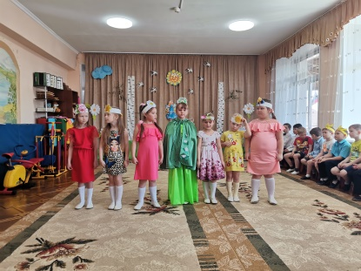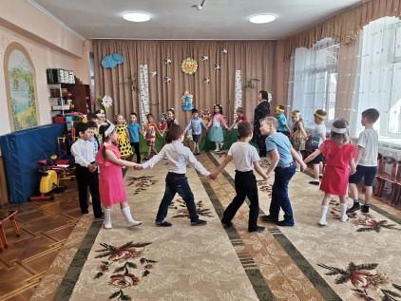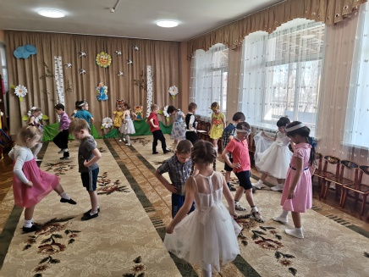
Сценарий весеннего праздника для детей
подготовительной группы «Чудесное освобождение Весны».
Цель: Создать атмосферу праздничного, радостного настроения, вызвать желание активно участвовать в действии.
Задачи: Формировать основы праздничной культуры, вызывать эмоционально – положительное отношение к праздникам, желание активно участвовать в их подготовке.
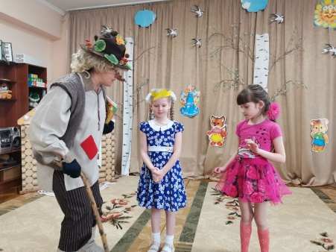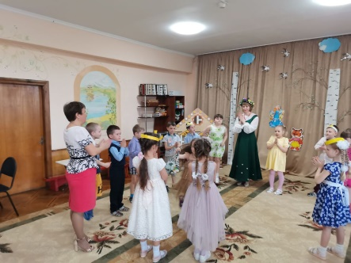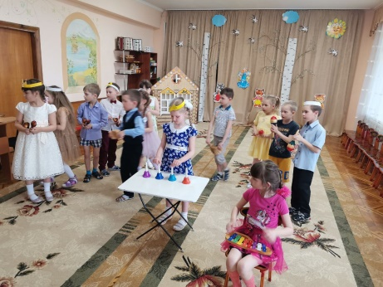
Декорации: избушка возле центральной стены, заваленная снежными комьями. Звучит песня «В гости к нам спешит апрель», дети заходят, встают врассыпную.
Ведущая. Опять приветствовать весну все люди очень рады.
Весна одела дуб, сосну в зеленые наряды.
1 ребенок.  Что за волшебница Весна!  Откуда в ней так много силы?  Едва очнувшись ото сна,  Она природу пробудила. | 3 ребенок. Так, даже не присев с дороги,  Весна трудилась день-деньской.  И мишка вышел из берлоги,  И зажужжал пчелиный рой.
2 ребенок.  Волшебной палочкой взмахнув,  Она сугробы растопила  И сразу же, не отдохнув,  Ручьям дорогу проложила. | 4 ребенок. Дождем все улицы умыла,  Из-за морей вернула птиц  Ведь как без них зимой уныло!  А нынче - радость без границ!
5 ребенок. И солнцу жарче греть велела, дала лучей ему взаймы,
И сразу все зазеленело, как будто не было зимы.
Исполняется песня «Пришла весна» Дети садятся.
Звучит тревожная музыка. Появляется Леший.
Леший. Что за шум в моем лесу? Веселитесь? Весенним денькам радуетесь! Все, больше солнце светить не будет, птицы с юга не прилетят, подснежники завянут, потому что я весну в избушке закрыл, а вход снежными комьями завалил. Не верите? Вот, смотрите!
Ведущая. Дети, я думаю, что мы должны помочь Весне. Как вы считаете? (ответы детей) Лешего мы победим и Весну освободим.
Леший. Эти снежные комья можно растопить с помощью веселья и смеха, смекалки и сообразительности. Но, я уверен, таким малышам мои задания не по силам.
6 ребенок. Мы ребята смелые, дружные, умелые.
Задания выполнить сможем, Весне, без сомнений поможем.
Леший. Ну ладно. Вот вам первое задание. Послушайте, как звенит капель.
Слышится звук капели.
Леший. А сейчас вы должны прохлопать тот ритм, который подскажут вам капельки. Ритмическая игра "Капель"
Музыкальный руководитель за ширмой играет ритмоформулы на треугольнике, дети точно прохлопывают их.
После выполнения задания ведущая убирает 1 снежный ком.
Леший. Первый ком вы растопили. Но ничего, их еще много осталось.
Следующий ком растает, если вы сможете исполнить веселый танец. Ну что, танцевать умеете? Посмотрим.
Исполняется парный танец под «Весёлую песенку». Дети садятся.
Ведущая убирает 2 снежный ком.
Леший. Что же делать? И второй ком этим детям удалось растопить. Слушайте третье задание. Вы должны рассказать стихи о весне.
Дети читают 3-4 стихотворения.
Ведущая убирает 3 снежный ком.
Леший. Что происходит. Растаял еще один снежный ком! Надо придумать задание посложнее. (Думает).
Как только солнце припечет, снег таять, оседать начнет,
Повсюду побегут ручьи. попробуйте их перейти.
7 ребенок. Мы дощечки возьмем, по ним ручей перейдем.
Игра "Перейди ручеек" (с помощью дощечек).
Ведущая убирает 4 снежный ком.
Леший. Какие ловкие и дружные дети. Ничего их не пугает. А сейчас я проверю, насколько они сообразительные. Загадаю им загадки.
- Рыхлый снег на солнце тает, ветерок в ветвях играет,
Звонче птичьи голоса значит, к нам пришла … Весна.
- В голубенькой рубашке бежит по дну овражка. Ручей.
- Он всегда со светом дружен, если солнышко в окне,
Он от зеркала, от лужи пробегает по стене. Солнечный зайчик.
- Был пушистый, серебристый, а весною он осел,
Стал тяжёлым и зернистым и на солнце почернел. Снег.
- Веселится весь народ —Льдины двинулись в поход!
Мы на речке каждый год наблюдаем... Ледоход.
Ведущая убирает 5 снежный ком.
Леший. Пусть осталось всего два снежных комка. Но они самые прочные. Я вам больше не буду подсказки давать. Я ухожу в лес. А сами вы не сможете завершить начатое. Всем пока! Леший уходит.
8 ребенок. Мы инструменты в руки возьмем, и дружно играть в оркестре начнем. Дети берут музыкальные инструменты.
Оркестр.
Дети кладут инструменты. Садятся. Воспитатель убирает 6 снежный ком.
Ведущая. Ребята, посмотрите. Нам осталось растопить всего один снежный ком. Но как же это сделать? Мы уже танцевали, загадки отгадывали, в оркестре играли. (для смешанной группы)
Под музыку выходит Солнышко и лучики
Солнышко: Я – солнышко лучистое, Я землю освещаю.
Я всё с утра до вечера лучами согреваю.
Все радуются солнышку и дружат все со мной.
И я пришла поздравить всех с новою весной!
С собою лучики взяла, чтоб дать вам света и тепла.
Выбегают Лучики
1 лучик: Вместе с Солнышком встаём, с добрым утром, с ясным днём!
2 лучик: Вместе с дружною семьёй вас спешим согреть теплом!
3 лучик: Добрый цвет на землю шлём, светло и радостно кругом!
4 лучик: Любим мы плясать, резвиться, в небе чистом веселиться.
5 лучик: Мы с весною крепко дружим, в танце весело закружим!
Улыбнитесь нам немножко да похлопайте в ладошки!
Танец парный
Ведущая убирает последний снежный ком. Звучит плавная музыка. Выходит Весна. Здравствуйте, дорогие ребята!
Лешего вы победили, Вы меня освободили.
Я вернулась из темницы, чтоб вокруг запели птицы,
Солнце в небе засияло, всё цветами заиграло.
Пусть в природе всё растёт, жизнь и радость нам несёт.
Исполняется хоровод «Весенний хоровод»
Весна: Предлагаю поиграть, свою удаль показать.
Игры: « Плетень», «Гори, ясно»
9 ребенок. Уж тает снег, бегут ручьи, в окно повеяло весною...
Засвищут скоро соловьи, и лес оденется листвою!
10 ребенок. Чиста небесная лазурь, теплей и ярче солнце стало,
Пора метелей злых и бурь опять надолго миновала.
Под музыку дети уходят из зала.

9 мая – День Победы.
Этому празднику отводится особая роль в жизни детского сада. Это часть патриотического воспитания, это история нашей страны, это история каждой семьи, это скорбь и радость, это память и гордость.
Традиционные выставки в группах, в фойе детского сада.
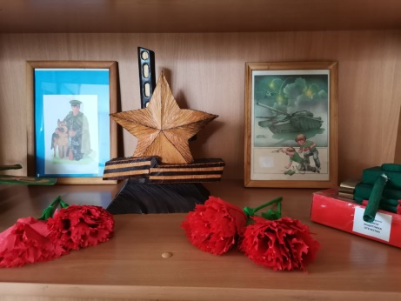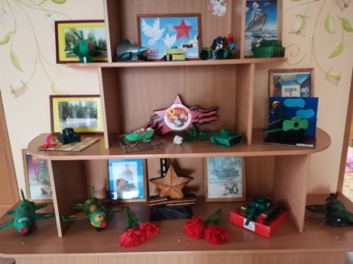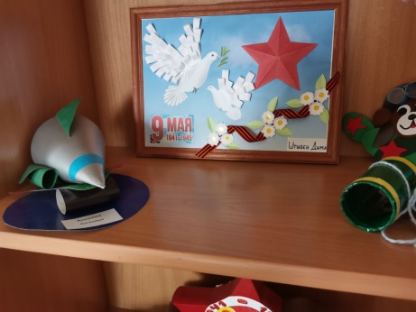
Участие детей и педагогов в акциях: «Окна победы», «Фронтовая песня»,
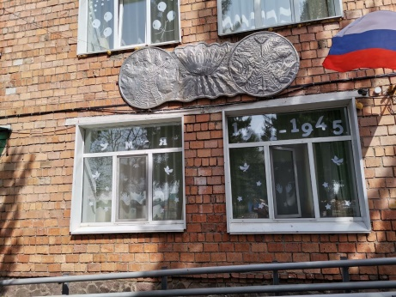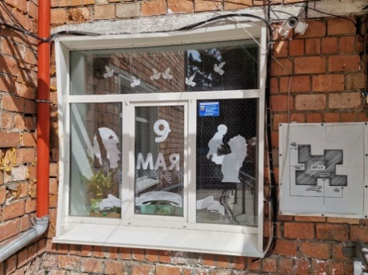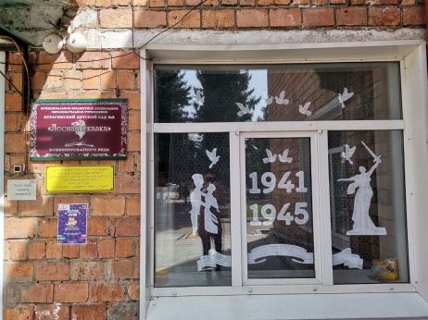
«Поем двором», «Георгиевская ленточка» «Бессмертный полк»,
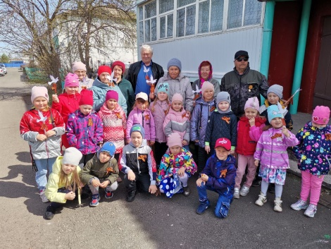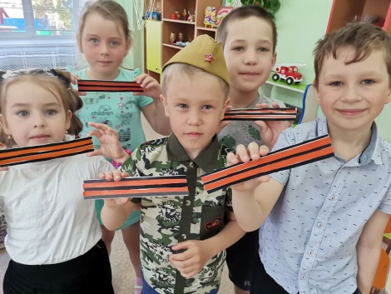
«Автопробег», «Флешмоб на центральной площади поселка»
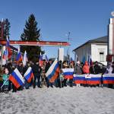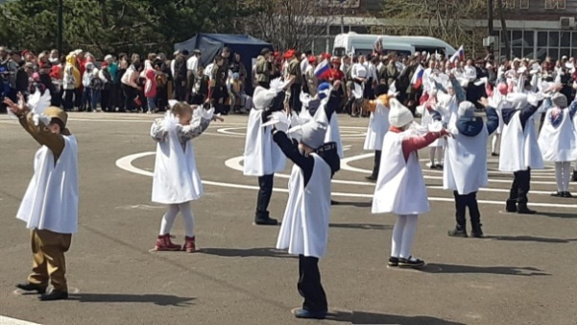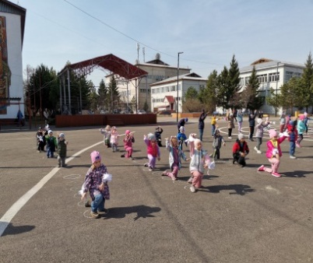
Во всех возрастных группах прошли занятия «Спасибо Деду за Победу!»
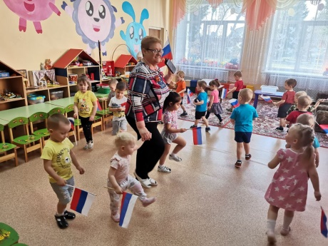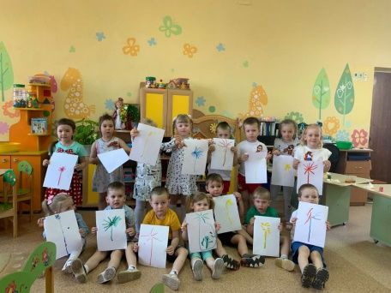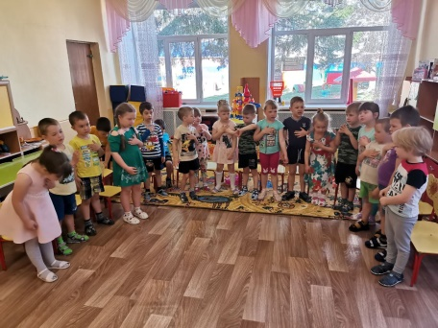
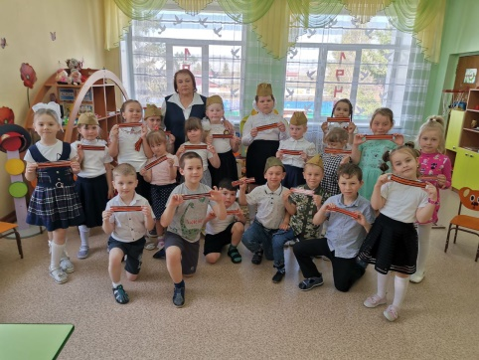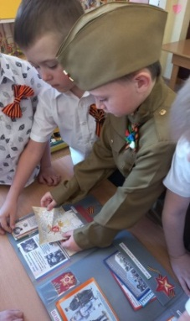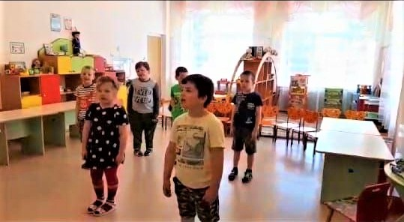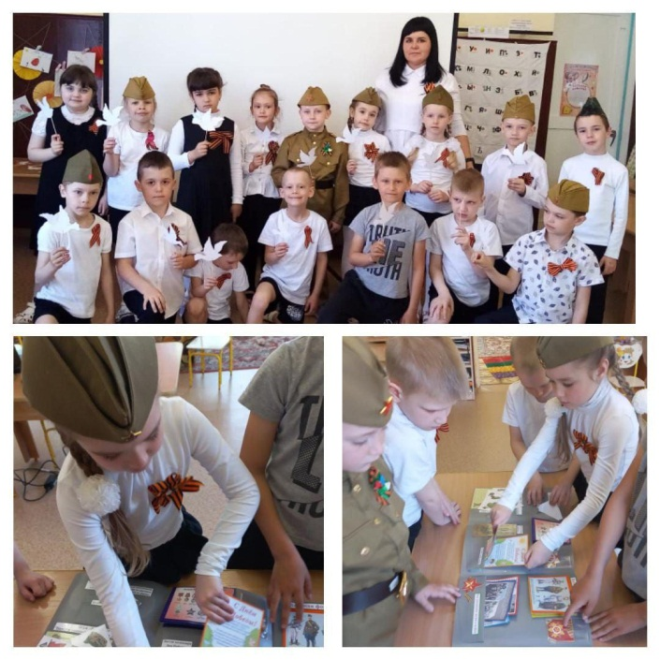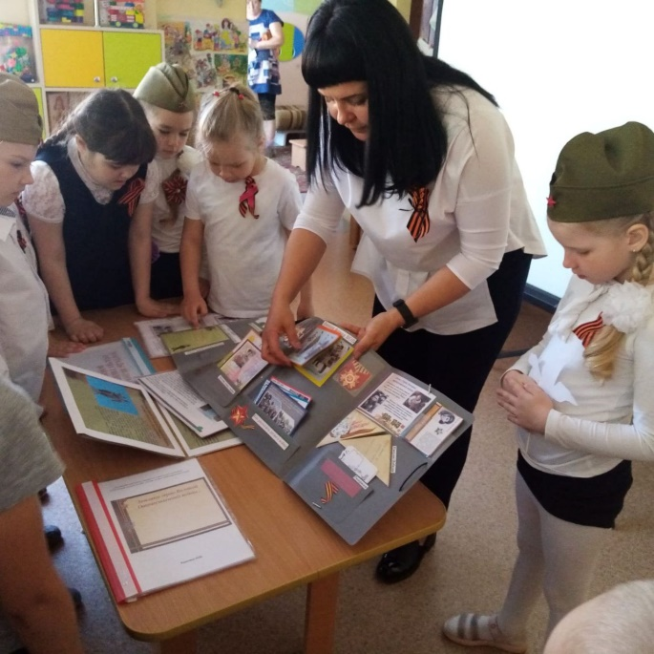

День защиты детей.
1 июня – День защиты детей! В детском саду прошел веселый праздник для детей. Песни, стихи, танцы, интересный персонаж Веселинка, включили детей в активные игры. Рисунки мелом на асфальте отразили хорошее и доброе настроение детей. Улыбающееся солнышко, домики, цветы, рисунки «Моя семья» остались на асфальте после праздника в детском саду. 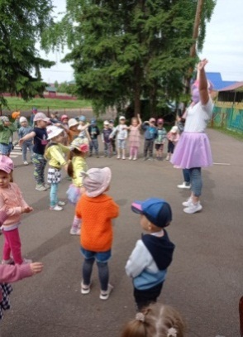 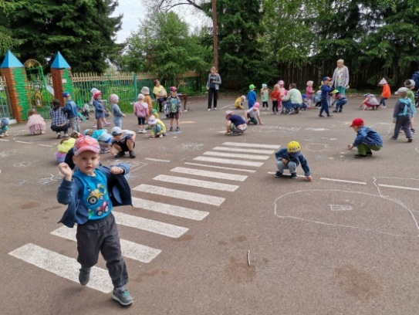 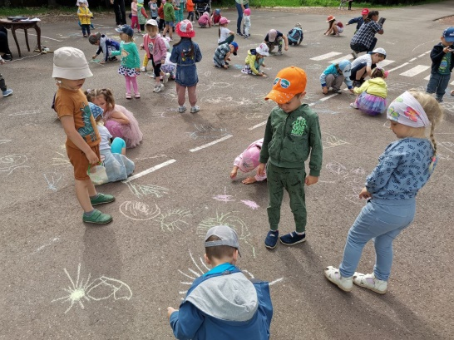
А еще дети строили Лего - город из коснтруктора Лего дупло по схемам
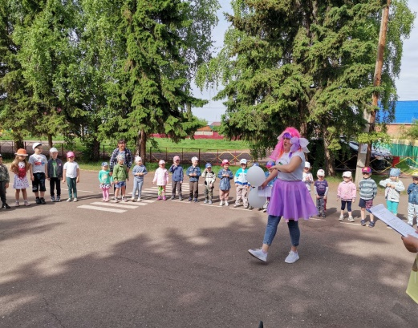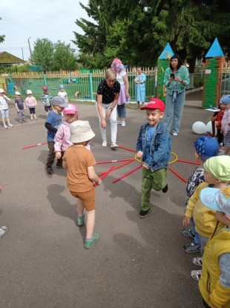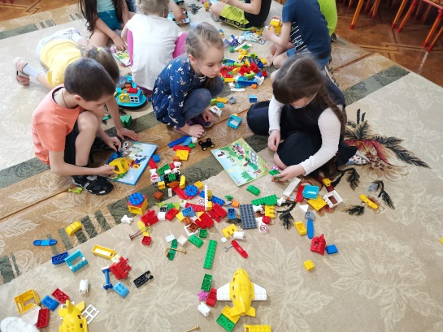
А группа выпускников с музыкальным руководителем Шустовских Л.Н. поучаствовали в параде выпускников на центральной площади поселка Курагино и выступили на концерте детей с номерами: «Оркестр», «Вальс выпускников», песня «Осторожно водитель». Зрители встречали аплодисментами наших маленьких звездочек!
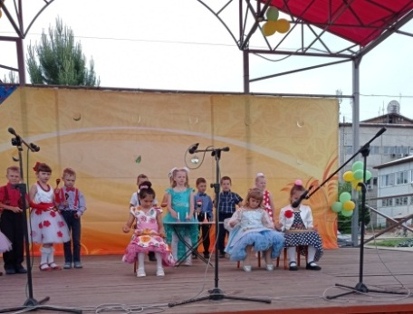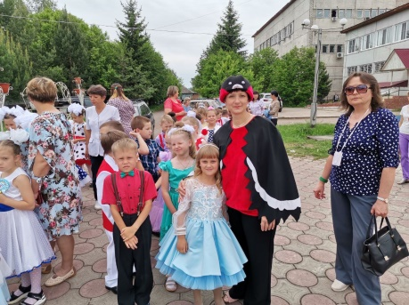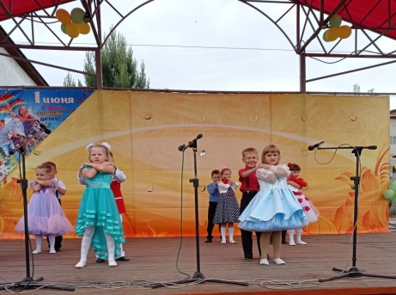
Сценарий праздника «День защиты детей в детском саду»
для детей всех групп на улице.
Ход праздника: Под звуки веселой музыки дети выходят на праздничную площадку.
Ведущая: 1 июня – наступило лето! И теплом июньским вся земля согрета
1 июня – день больших затей – День Защиты в мире маленьких детей!
Сегодня ваш праздник, ребята!
Все дети огромной Земли друг к другу спешат с поздравлением,
Желая здоровья, любви! И мы вам, родные, желаем, -
Растите и радуйте нас! Пусть сбудутся ваши желанья,
И мир будет добрым для вас!
Мы, взрослые, вам обещаем, во всём помогать, защищать,
И в сердце надеясь, мечтаем счастливыми вас воспитать!
Ведущая: Ребята, а вы любите праздники? Дети: Да!
Ведущая: Но что бы он удался на славу, нам всем вместе надо установить правила поведения на весь день.
Если согласны – кричите ДА! А не согласны – НЕТ!
Сегодня разрешается смеяться? – Да!
Шутить, играть и кувыркаться? – Да!
Толкаться, драться и кусаться? – Нет!
Друг другу нежно улыбаться? – Да!
Щипать друг друга, обзываться? – Нет!
Гостей встречать и угощаться? – ДА!
Воспитатели и няни чтоб плясать нам помогали? – Да!
С Днём защиты, детвора! Крикнем празднику Ура! Ура!
Ведущая: А вы, ребята, рады тому, что наступило лето? (Да!)
Ну, тогда я хочу узнать, кто сегодня пришел на праздник. Я буду спрашивать, а вы будете отвечать «Да» или «Нет». И так…Начали!
Ребята к нам пришли дружные? (Да!) Сильные? (Да!) Смелые? (Да!)
Старших уважают? (Да!) Малышей обижают? (Нет!) Природу любят? (Да!)
Деревья губят? (Нет!) Из рогаток стреляют? (Нет!) На занятиях кричат? (Нет!) Кошек за хвосты таскают? (Нет!) На праздниках молчат? (Нет!)
А у вас сегодня прекрасное праздничное настроение? (Да!)
Под музыку на праздник вбегает Веселинка с шарами
Веселинка: Ха-ха-ха! А вот и я! Что не ждали вы меня?
Я, ребята, Веселинка, так зовут меня друзья.
Вместе с вами я гуляю, и рисую и пою.
Вам скучать не позволяю и лениться не даю!
Ведущая: Веселинка, а что это ты с ребятами не поздоровалась?
Веселинка: Не поздоровалась? Да это мое самое любимое дело - здороваться!
Здравствуйте, ребятки, розовые пятки! Не, не так…
Здравствуйте, детишки, картошкой носишки! Не, не так…
Здравствуйте, карапузики, пухленькие пузики! Опять не так…
Здравствуйте, дети, лучшие на свете!
Ведущая: Вот это другое дело.
Веселинка: А что у вас здесь происходит?
Ведущая: А мы тебе, Веселинка, сейчас это расскажем!
Много солнца, много света, К нам пришло на праздник…Дети: ЛЕТО!
Песни, игры до рассвета, К нам пришло на праздник…Дети: ЛЕТО!
Поле всё в цветы одето, К нам пришло на праздник … Дети: ЛЕТО!
Отдых, солнышком согретый, К нам пришло на праздник … Дети: ЛЕТО!
Дети:
1. Мы встречаем праздник лета, праздник солнца, праздник света
Приходите в гости к нам, рады мы всегда гостям!
2. Первый день цветного лета вместе нас собрал друзья.
Праздник солнца, праздник света, праздник счастья и добра!
3. Мы встречаем праздник лета, праздник солнца, праздник света.
Солнце, солнце, жарче грей, будет праздник веселей!
Веселинка: Ура! Я так люблю лето!!!А вы меня научите танцевать?
Дети: Да!
Ведущая: Время нечего терять, начинаем танцевать.
И ты Веселинка не зевай и за нами повторяй!
Танец разминка «Что такое Доброта»
Веселинка: Вы забыли мне сказать, как же вас, ребята, звать… Дорогие мои дети, по команде, дружно вместе, Что есть силы, прокричите, громко имя назовите. Раз, два, три, четыре, пять! Как вас всех, ребята, звать? (Ответы детей) Ой, как громко вы кричали, даже уши задрожали!
А теперь все у кого есть уши, носики и щечки играют вместе с нами!
Игра «ПРИЛИПАЛОЧКИ»
Пока звучит музыка, все танцуют. Когда музыка останавливается, Веселинка называет часть тела, которой нужно будет коснуться друг друга – прилипнуть (ладошка, коленка, спинка, животик, мизинчик и т.п.) И проверяет, хорошо ли прилипли дети друг к другу. Музыка смеха.
Веселинка: А сейчас я хочу узнать, кто же громче смеется?
Ну-ка смелые мальчишки громко крикнем «Ха-ха-ха»!
А девчонки 1,2,3 громко крикнем «Хи-хи-хи»!
А мальчишки еще громче…. А девчонки еще звонче….(дети смеются по – очереди) Продолжаем мы веселье,
Крикнем дружно все – «Ура!» (дети кричат)
Будем праздник продолжать, и со шляпами играть!
Игра «ШЛЯПА по кругу» (дети стоят в кругу и передают шляпки по кругу, у кого в руках окажется шляпка, тот выходит в круг и танцует)
Веселинка: Раз, два, три, четыре, пять! Будем снова мы играть!
Веселинка: Летом мы можем придумать любое путешествие и отправиться, куда захочется. Но, чтобы не попасть в беду, поиграем в игру ЭТО ОЧЕНЬ ХОРОШО! Если вы согласны, то вытягиваем руку вперед
Веселинка: (показывают большой палец вверх) и говорим: «ЭТО ОЧЕНЬ ХОРОШО!», а если не согласны, то говорим: «ЭТО ОЧЕНЬ ПЛОХО!» (вытягивают руки вперед, как-бы отодвигая от себя что-то)
Игра «ЭТО ОЧЕНЬ ХОРОШО!» (в записи)
Как воспитаны ребята? Нам узнать сегодня надо!
Мы Вам строчку напеваем и ответ Ваш ожидаем - 2 раза
Собрались сегодня вместе - (Это очень… )
И сегодня смех уместен - (Это очень )
Будем петь и танцевать - (Это очень )
И девчонок обижать - (Это очень )
Все девчонки - красотульки - (Это очень…)
Любят классные танцульки - (Это очень…)
Все мальчишки - шалуны - (Это очень…)
Носят рваные штаны - (Это очень )
Мы нарядны и красивы - (Это очень… )
И немножечко плаксивы - (Это очень )
Игрушки новые берём - (Это очень )
Всё испачкаем, порвём - (Это очень .)
Дома ждут нас папы, мамы - (Это очень…)
Мы их видеть очень рады - (Это очень )
Будем хныкать и хандрить - (Это очень …)
За Праздник всех благодарить - (Это очень ) Это очень хорошо!
Ведущая: Ребята, а теперь мы немножко покричим, если вы согласны со мной, говорите «ДА»
− настроение отличное? - Да!
− компания приличная? - Да!
− все так считают? - Да!
− все летом отдыхают? - Да!
− мы веселиться умеем? - Да!
− мы все везде успеем? - Да!
− будем летом загорать? – Да!
− вы умеете играть? - Да! Так давайте начинать!
Игры: Ведущая: А сейчас я предлагаю поиграть.
1. Игра-эстафета «СОЛНЫШКО И ЛУЧИКИ». (Две команды. Рядом с каждой стоит корзина с гимнастическими палочками. А напротив каждой команды лежит обруч - это «солнышко». Каждый игрок по очереди, берёт палочку, подбегает и «дорисовывает» солнышку лучик, т.е. кладёт палочку и тут же бежит обратно. Победителем признается та команда, которая быстрее положила все лучики.
2. Проводится эстафета "Передай улыбку".
Каждая команда передаёт шар-улыбку над головой, последний из колонны бежит вперед и становится первым.
Ведущая. Замечательно справились с заданием. Сколько счастливых улыбок на ваших лицах. Готовы вы их подарить всему миру?
Ведущая: С детства мы любим играть и смеяться!
С детства мы учимся добрыми быть! Вот бы такими всегда оставаться,
Чтоб улыбаться и крепко дружить!
Ведущая: Ребята, все вместе споем песню, от которой у всех на лицах появятся улыбки. Дети исполняют песню «Улыбка»
Ведущая: Наступило лето! Дети много времени проводят на улице. А вы ребята знаете, что есть правила безопасного поведения на улице?
Если вы будете выполнять правила безопасности, то с вами ничего плохого не случится! Послушайте и запомните эти правила!
1Ребёнок: Догоняете вы друга  Иль спешите за мячом,  Не бегите на дорогу —  Тогда беды нипочём | 3Ребёнок: Чтобы горе миновало,  Чтобы не было беды,  Не ходи один купаться,  Стой подальше от воды!
2Ребёнок: Загорать ребята любят –  Станут к осени черны!  Но панамку не забудут  Надевать всегда они. | 4Ребёнок: Ешь хорошие продукты,  Чтобы не был ты больной.  Мой все овощи и фрукты  И почаще руки мой!
5Ребёнок: Если правила простые, мы запомним навсегда,
Летом будут нам родными солнце, воздух и вода!
Ведущая: Запомнили, молодцы?
А еще, чтобы всегда быть здоровыми нужно заниматься спортом и делать каждый день зарядку! Поднимите руки, кто делает по утрам зарядку. А вот я вас сейчас и проверю…Выходите по порядку на веселую зарядку!
Зарядка «Кукутики»
Ведущая: На свете живут разноцветные дети! Живут на одной разноцветной планете! И эта планета на все времена у всех разноцветных всего лишь одна.
Ведущая: Кружится планета, большая планета
Ладонями солнца планета согрета
Но греют планету намного сильней
Улыбки и смех разноцветных детей.
Ведь, правда, друзья, хорошо на планете
Когда на планете хозяева - дети!
А теперь напомнить нужно, праздник был сегодня чей?
Повторим, давайте дружно: День защиты ВСЕХ ДЕТЕЙ!
Ведущий: Ну, вот, наш праздник завершается, но мы грустить не будем,
Пусть будет мирным небо на радость добрым людям.
Ведущий: Пусть дети на планете живут, забот не зная,
На радость папам, мамам, скорее подрастая!
А в заключении праздника предлагаю потанцевать!
Муз. ритмическая разминка «Солнышко лучистое»
1Ведущая: Ну, что, Веселинка, понравились тебе наши игры, танцы?
Веселинка: Очень! Я теперь буду играть, играть… танцевать….всё лето!
1Ведущая: Что такое лето? Это много, много света! Это поле, это лес!
Это тысячи чудес! Это в небе облака! Это быстрая река! Это яркие цветы...
Веселинка: И МЫЛЬНЫЕ ПУЗЫРИ!
Ребята, а вы любите мыльные пузыри? (ДА!) Тогда давайте, будем их ловить!
Игра с мыльными пузырями.
Веселинка: Лето с вами мы встречали – веселились и играли,
Еще минуточку терпенья - для вас есть угощение! Вынос угощения.
Ведущая: Ребята, мы сегодня пели? – да…. - Танцевали? - Весело играли?
- А на асфальте рисовали? Летом можно всем помечтать и мечту нарисовать.
Ведущая: И пусть сегодня, в день защиты всех детей в наших рисунках будут только дружба, только радость, только солнце.
Ведущая: Чей рисунок выйдет лучше? Был асфальт унылым, скучным
Станет праздничным, веселым тихий дворик в детсаду.
Праздник наш на этом не кончается, а конкурс рисунков начинается.
Дети рисуют мелками на асфальте

День независимости – День России
Традиционно проходит знакомство дошкольников с символами России. В рамках комплекса мер по изучению истории государственных символов Российской Федерации, церемонии исполнения Государственного гимна Российской Федерации (краткой версии) в практику работы детского сада, проводится мероприятие, в которое включена история России.
Сценарий «День России» для детей дошкольного возраста.
Ведущий: День необычный сегодня у нас,
Мы искренне рады приветствовать вас!
На праздник страны собралась детвора
Его начинать нам настала пора!
12 июня вся наша страна будет отмечать большой праздник – День России.
Звучит музыка «В гостях у сказки»
Ведущий: Ребята, что это за музыка, откуда она? Дети отвечают.
Ведущий: А я кажется, догадалась, посмотрите, ребята, у нас на столе появились сказочные предметы – волшебное яблочко на тарелочке. Они нам хотят показать что-то интересное. Давайте посмотрим?
Ну, катись яблочко по тарелочке.
Ведущий катит яблочко, звучит музыка, на экране появляется карта России.
Ведущий: Это наша страна Россия. Она очень большая и красивая. В ней проживает 100 наций и народностей. Россия наша Родина. Родина – это дом, где мы живем, наш город, наша семья. Мы любим нашу Родину.
Дети:
1.На свете много разных стран, но есть одна страна:
От белых льдов, до теплых рек раскинулась она!
2.На свете много разных стран, но есть одна страна
Ее мы Родиной зовем, а Родина – одна!
3.Пусть звонят колокола над Россией нашей
Пусть становится она год от года краше.
Песня «Моя Россия». На экране телевизора появляются пейзажи России.
Ведущий: У каждого листочка, у каждого ручья
Есть главное на свете – есть Родина своя.
Для ивушки плакучей нет реченьки милей,
Для беленькой березки опушки нет родней,
Есть ветка у листочка, овражек у ручья…
У каждого на свете Родина своя.
Страну, где мы родились, где радостно живем,
Края свои родные Россией мы зовем.
Россия – страна белоствольных берез и широких полей,
Россия – страна голубых озер, широких рек и бескрайних морей,
Россия – страна величавых гор и ковыльных степей.
Как и все страны в мире Россия имеет свой флаг, герб и гимн – это и есть государственные символы. И когда мы почтительно относимся к символам нашей страны, мы тем самым проявляем любовь к России и гордость за то, что мы граждане России. (На экране появляются картинки символов)
Государственный флаг – это важнейший символ государственной и национальной независимости. Назовите цвета Российского флага?
Белый – облако большое, Синий – небо голубое, Красный – солнышка восход, Новый день Россию ждет.
Символ мира, чистоты – это флаг моей страны.
Ведущий: Ребята, какие цвета имеет наш флаг? Дети отвечают.
Каждый цвет имеет свое значение: Белый – мир, чистота совести, благородство, синий – небо, верность, честность, красный – смелость, героизм. Государственный флаг – один из важнейших атрибутов государства. Очень важно не путать порядок цветов: сверху – белый, в середине – синий, а внизу красный. Если вы случайно перевернете полотнище, получится флаг совсем другого государства. Давайте проверим, как вы знаете российский флаг (раздаются флажки). Игра «Флаг».
В денек погожий, ясный (маршируем на месте, флажки в руках, согнутых в локтях)
Флажок несу с собой, он бело-сине-красный,
Как флаг страны большой. Белый цвет – березка (деревья качаются)
Синий – неба цвет (потянулись на носочках, флажки тянутся к небу)
Красная полоска – солнечный рассвет. (флажки вытянуты в руках перед собой рисуем солнце). Ура! (махи флажками над головой)
Игра «Сложи флаг» (дети на полу выкладывают полоски флага)
Ведущий: Нашему флагу больше трехсот лет. Дети, а вы знаете, где можно встретить государственный флаг России? Дети отвечают.
Ведущий: Флаг поднят на зданиях, вывешивается в дни праздников, развивается на мачтах российских кораблей, изображение флага мы видим на самолетах, космических кораблях, на спортивных соревнованиях, дети и взрослые с Российскими флажками ходят на праздники и т.д.
Парный танец «Ты и я», «Тра-ля-ля», «Если хочешь научиться танцевать»
Ведущий: Второй символ нашего государства – это герб. Герб – отличительный знак государства. (показывается иллюстрация «Герб России»).
Герб страны – орел двуглавый. Гордо крылья распустил
Держит скипетр и державу он Россию сохранил.
На груди орла щит красный дорог всем: тебе и мне
Скачет юноша прекрасный на серебряном коне.
Развивается плащ синий, злой дракон у ног лежит
Подтверждает герб старинный независимость страны
Для народов всей России наши символы важны.
Ведущий: Изображение герба мы можем увидеть на печатях, на паспорте, на аттестате, на правительственных наградах, официальных документах, на государственных зданиях).
Ведущий:
У каждой страны есть свой гимн – это торжественная песня, прославляющая страну. Музыка гимна России неторопливая и величавая. В ней поется о любви к Родине – России, об уважении к ее истории, о красоте ее природы, о надежде на прекрасное будущее. Гимн исполняется на торжественных праздниках, на военных парадах, при награждении спортсменов на Олимпийских играх. Запомните, года звучит гимн родной страны, люди встают. А сейчас мы с вами встанем и послушаем главную песню нашей Родины.
Звучит «Государственный гимн»
Ведущий: В России, как и в каждой стране, есть главный город. Как называется столица России? (Москва) (Дети находят на карте России Москву и ставят отметку) Показывается иллюстрация «Столица России – Москва».
Москва – это красная площадь
Москва – это башни Кремля
Москва – это сердце России.
Я буду вам показывать картинку, а вы решите – символизирует она нашу страну, нашу Родину или нет. Если это символ страны – вы быстро поднимаете флажок, если нет – не поднимаете. Итак, начинаем!
(показ слайдов) Игра «Символы России».
(лапти, священная корова, матрешка, медведь, Эйфелева башня, футбольный мяч, деревянные хохломские ложки, цветок сакуры, балалайка и др.)
Игра «Главные праздники России»
Ведущий: В нашей стране есть главные праздники, которые отмечают все граждане России. Отгадайте загадки, чтобы узнать, как называются эти праздники. Правильный ответ появится на экране.
Дед Мороз принес подарки, их под елочку кладет.
Наступил веселый, яркий, лучший праздник…(Новый год).
Чтоб на всей большой Земле мир настал для человечества
Отмечаем в феврале День… (защитника Отечества)
Если нам, куда-то надо, путь найти поможет карта.
Если нам нужны награды, быстрый бег начнем со старта…
А весной мы встретить рады Женский день… (Восьмое марта).
Музыка, флаги, шары и цветы, столько весенней вокруг красоты!
Первого мая отметим всегда радостный праздник… (Весны и труда).
Идет парад, гремит салют, Звучит оркестр там и тут,
Не только прадеды и деды встречают славный … (день Победы).
Ведущий: Вот земля Россия, милые края,
Светлая, большая Родина моя! Горы и долины, реки и моря,
Пашни и плотины, щедрая земля, нет страны чудесней, нет земли милей!
В самых лучших песнях мы поем о ней!
Песня «Над Россией нынче солнышко»
(Под русскую народную музыку входит Василиса Премудрая)
Василиса Премудрая (с поклоном):
Здравствуйте, люди, добрые! Мир вашему дому!
Ведущий: Здравствуйте, Василиса Премудрая!
Василиса Премудрая (подходит к столику): Богато наше российское наследие: гжель, хохлома, самовары, туеса, деревянные сувениры и музыкальные инструменты и многое другое. Издавна наша страна славилась своими мастерами, ведь в России живет талантливый и трудолюбивый народ.
Любой товар в старину можно было купить на ярмарке. А продавали его коробейники.
Ведущий: На Руси всегда в почете коробейники бывали.
Ленты, ложки, да платочки на базаре продавали.
Мы не будем эти ложки вам сегодня продавать,
Ложки отдадим, оркестром будем всех вас развлекать!
Дети исполняют русскую народную песню «Калинка».
Василиса Премудрая:
Посмотрите, эти вещи нынче в гости к нам пришли,
Чтобы поведать нам секреты древней, чудной красоты,
Чтобы ввести нас в мир России, мир преданий и добра,
Чтоб сказать, что есть в России чудо – люди-мастера!
Алый шелковый платочек,
Яркий сарафан в цветочек,
Упирается рука
В здоровенные бока.
Разрумянилась немножко
Это… (русская матрешка)
Без этой удивительной игрушки нашу Россию никто в мире и не представляет. И когда к нам в гости приезжают люди из других государств, то обязательно покупают этот сувенир.
Игра «Поставь матрешек по росту»
Чашки, чайники и вазы отличите вы их сразу.
Белый фон – снегов белей, Синий – небушка синей (Гжель)
Сами золоченые, узоры крученые,
Можно есть, играть, плясать! Никому не устоять! (ложки хохломские)
Василиса Премудрая: Славится наша русская земля и богатырями. Назовите их. Да, русские ни с мечом, ни с калачом не шутили. Врагов себе не искали, друзьями дорожили. Берегли свою землю. Воспевали красоту Родины в песнях, сказаниях. На праздничных гуляниях затевали игры, пляски. А теперь вспомним, как играли наши прадедушки.
В аудиозаписях звучит песня А. Пахмутовой «Сила Богатырская» Проводится игра «Перетягивание каната».
Василиса Премудрая: (на фоне слайдов)
А посмотрите на карту России – какая большая и необъятная наша страна. Когда на одном краю наступает ночь, на другом уже давно утро. Если на севере реки скованы льдом и земля покрыта снегом, то на юге цветут сады, сеют пшеницу, кукурузу. А чтобы проехать на поезде с востока нашей страны на запад понадобится 10 дней!
Ведущий: Берегите Россию, без нее нам не жить!
Берегите Россию, чтобы вечно ей быть!
Нашей правдой и силой, нашей гордой судьбой…
Берегите Россию – нет России другой!
И пусть цветут цветы на радость людям.
Василиса Премудрая: Разные мечты у всех, конечно разные.
И все же самые заветные перекликаются мечты.
Только бы над миром небо было ясное, и на земле росли цветы!
Нет на земле страны чудесней, чем та, в которой мы живем!
До свидания, прощаемся! Хлеб да соль вам! (уходит)
Ведущий: А сейчас предлагаю всем встать, взяться крепко за руки. Дорогие друзья, всех нас объединяет чувство гордости за свою Россию, за ее славную историю. Мы единый, могучий русский народ. И у нас одно отечество – Россия.
Главное – вместе! Главное – дружно!
Главное – с сердцем горячим в груди!
Нам равнодушных не нужно? – Не нужно!
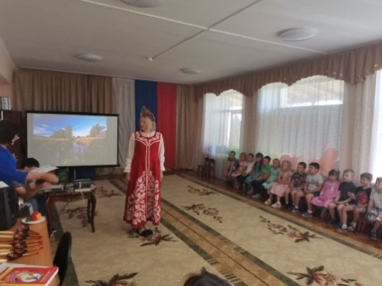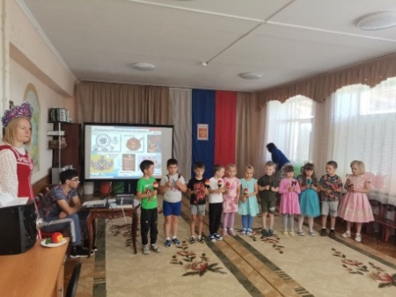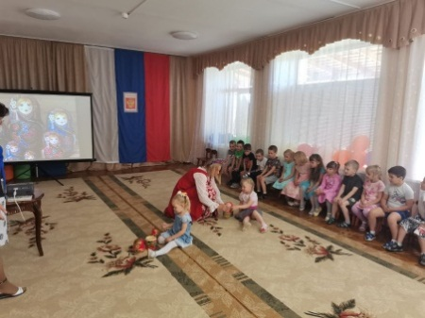
Так же во всех возрастных группах прошли занятия, посвященные изучению государственных символов. В первой младшей группе дети изучали русскую матрешку – как символ России. Они делают первые шаги в познании русских и государственных символов.
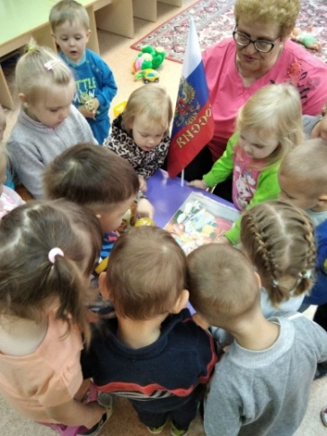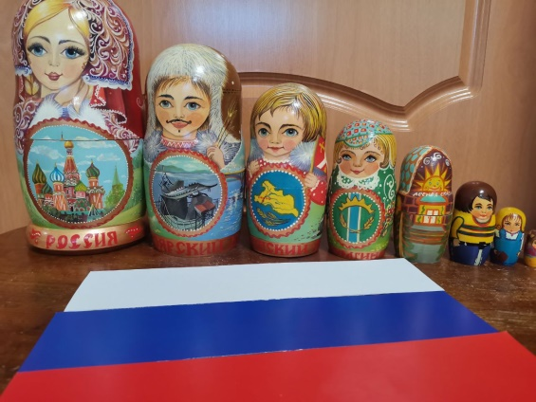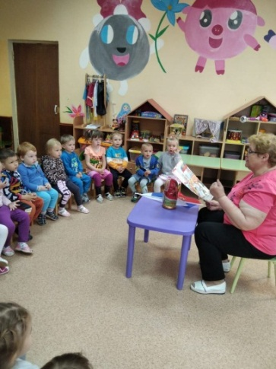

2.3 Традиции в ДОУ. Проект «Рождественские Колядки»

Жибинова М.Ю., воспитатель
второй младшей группы
Большую роль в жизни группы играют традиционные события, праздники. Традиции направлены, прежде всего, на сплочение коллектива детей, родителей и педагогов. Традиции помогают ребенку освоить ценности коллектива, способствуют чувству сопричастности сообществу людей, учат прогнозировать развитие событий и выбирать способы действия. Я расскажу о проекте «Рождественские колядки», в рамках мероприятий программы воспитания в детском саду и традиций, сложившихся в нашей группе.
Праздники и развлечения являются одной из форм организации деятельности детей дошкольного возраста, направленной на их всестороннее развитие. Эти традиционные и яркие события расширяют представление ребенка об окружающем мире, служат поводом для его творческих проявлений, источником новых впечатлений. Праздник для ребенка – это день, который наполнен радостью и весельем.
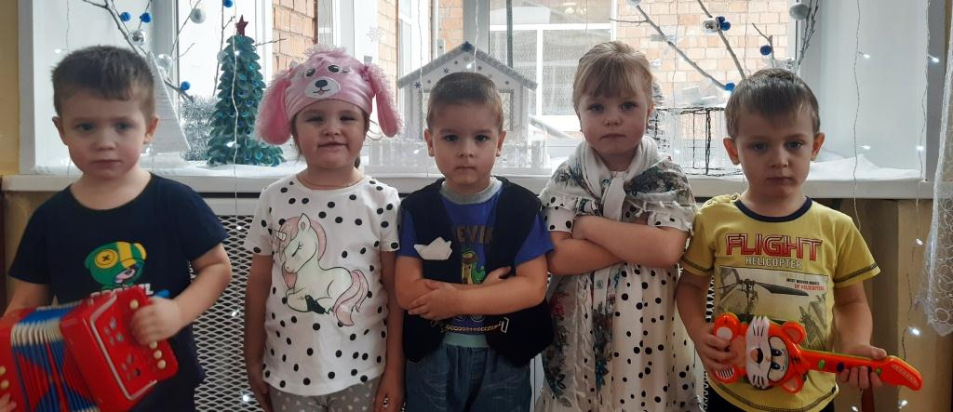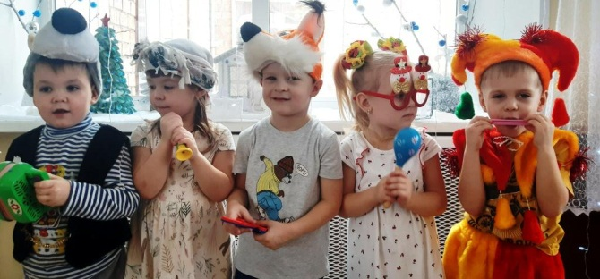
В рамках традиционного мероприятия в группе был разработан и реализован социально – познавательный проект древний праздник славян «Коляда». Проект «Рождественские колядки» во 2 младшей группе. Проект социально-познавательный, краткосрочный, групповой (реализован за неделю). Участники проекта: дети второй младшей группы, родители, воспитатели, музыкальный руководитель. Актуальность проекта: необходимо с дошкольного возраста приобщать детей к истокам русской национальной культуры, знакомить с историей возникновения праздничных традиций. Показать детям красоту русского языка через устное народное творчество.
Цель проекта: Приобщение детей к русской традиционной культуре, знакомство с обрядом колядования на Руси.
Для реализации цели было поставлено 4 задачи для детей, а так же задачи для родителей и для педагогов.
Задачи:
Для детей
- Познакомить детей с историей возникновения праздника Рождества Христова, традицией и обычаями русского народа через участие в святочных колядках;
- Способствовать развитию у детей самостоятельности, инициативы;
- Развивать художественно - творческую деятельность;
- Воспитывать у детей чувство любви, уважения, патриотизма к своей Родине, к его истории и культуре.
Для родителей
- Участие в совместной деятельности с педагогами и детьми.
Для педагогов
- Способствовать созданию положительных эмоций у детей и родителей от совместной деятельности, эффективного взаимодействия всех участников образовательного процесса.
В проекте прослеживается интеграция образовательных областей: Социально-коммуникативное развитие (общение со сверстниками, взрослыми, колядование в группах). Познавательное развитие (беседа, просмотр презентации, рассказ об истории праздника). Речевое развитие (слушание и разучивание стихов, проговаривание стишков-колядок). Художественно-эстетическое развитие (слушание, исполнение песен, изобразительная деятельность, лепка). Физическое развитие (музыкально-ритмические движения, подвижные игры).
Ведущим замыслом проекта, является приобщение ребенка к культуре своего народа, воспитание уважения к его традициям и обычаям.
Ожидаемые результаты. Приобщение детей к традициям и обрядам, связанным с празднованием «Рождества» на Руси, пополнение знаний детей о Рождестве и Рождественских колядках, воспитание уважения к его традициям и обычаям, развитие потребностей в освоении окружающего мира путем изучения культурного наследия славян. Создание атмосферы радости, повышение познавательного интереса детей к родной истории.
Для взрослых мы договорились и определили единое понимание слова КОЛЯДКИ. Колядки – обрядовые песни, которые издавна пели в святую Рождественскую ночь. Этот обряд используют в основном славянские народы. Колядки содержат добрые пожелания благосостояния, доброго здравия, богатого урожая, благополучия в семье.
Предварительно была проведена работа с родителями по изготовлению костюмов, атрибутов, разучивания с детьми песен, стихов о коляде.
Подготовлено оборудование для реализации проекта. Костюмы: костюмы для детей (маски, шали, юбки, парики). Музыкальные инструменты: дудочки, ложки, бубны, колокольчики, трещотки, баян, губная гармошка.
Атрибуты: оборудование для подвижных игр, мешок и корзинка для угощения, разноцветные мячи, кукольный театр.
Технические средства обучения: Компьютер, музыкальный центр, фотоаппарат. Книги, альбомы, пластилин, краски, карандаши, раскраски.
Проект содержит в себе три этапа: организационный, основной, заключительный.
1-й этап организационный: Формулировка цели и определение задач. Подбор материалов по теме проекта, сбор информации, расчёт рисков. Подбор костюмов святочных персонажей и реквизита: костюмы, музыкальные инструменты, реквизиты для игр. Составление дорожной карты проекта. Информация для родителей (папка-передвижка, объявления, общение по средством мессенджера в созданной группе). Материалы и пособия для продуктивной и творческой деятельности.
2-й этап основной: по разработанной дорожной карте.
Составлена Дорожная карта основного этапа проекта, которая реализована с 10 по 14 января. Разучивание стихов, песен о коляде. Рассказ об истории праздника Рождество Христово. Познавательная беседа, чтение рассказов, сказок, повестей о Рождестве, рассматривание иллюстраций, игра на музыкальных инструментах (трещотки, колокольчики, бубен). Детские гадания. Лепка «Подковы» из солёного теста. Рисование подарка родителям на Новый год по старому стилю. Конструирование «Снежная крепость» из лего конструктора. Игра «Козлик» Дети вспомнили персонажа, который должен был присутствовать на колядках, как символ достатка и плодородия. Мы с детьми посетили группы детского сада, где нас ждали и готовились к встрече. Проведено развлечение в музыкальном зале «Коляда - ты, коляда».
Ну и конечно родители подготовили для детей угощение. Закончилась неделя чаепитием в группе с угощением. Сладкий стол по итогам проекта порадовал детей своим разнообразием.
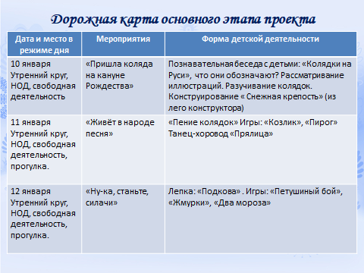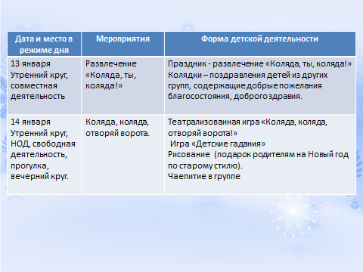
3-й этап заключительный с итоговым мероприятием и оценкой эффективности реализации проекта, достижения поставленных задач.
Реализуя проект, мы ставили перед собой цель — сделать жизнь своих воспитанников интересной и содержательной, наполнить её яркими впечатлениями, интересными делами, радостью творчества. Цель достигнута. Дети узнали много нового и интересного о традициях и обрядах, связанных с празднованием «Рождества» на Руси. Разучили множество песен-колядок разного содержания. Узнали много русских народных игр, проводимых во время Святочных гуляний, активно использовали полученные знания в игровой деятельности.
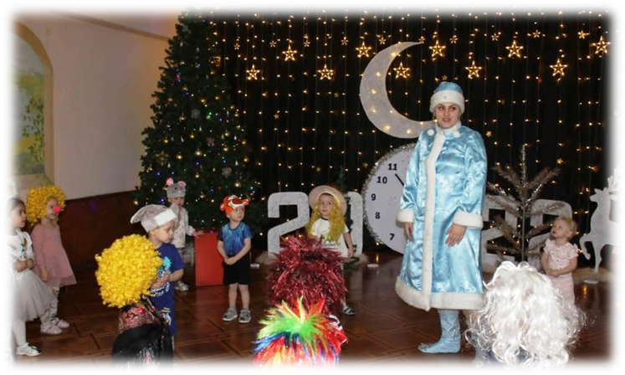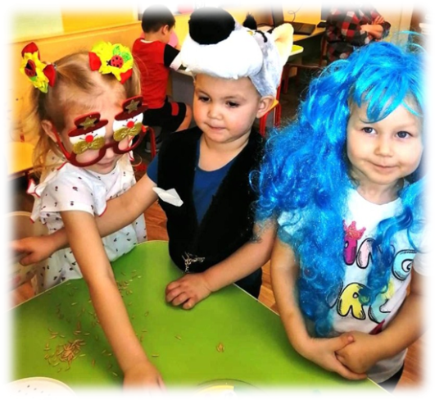
Родители включились в деятельность по реализации проекта, педагоги привлекали их по ходу реализации проекта, делали видеосьемки событий, фотографии интересных моментов, сразу же выставлялись в родительскую группу. В конце каждого дня педагоги слышали слова благодарности за интересные и увлекательные события, прошедшие в детском саду.
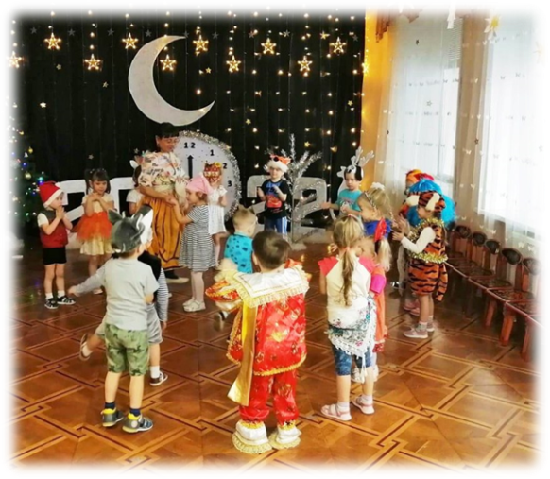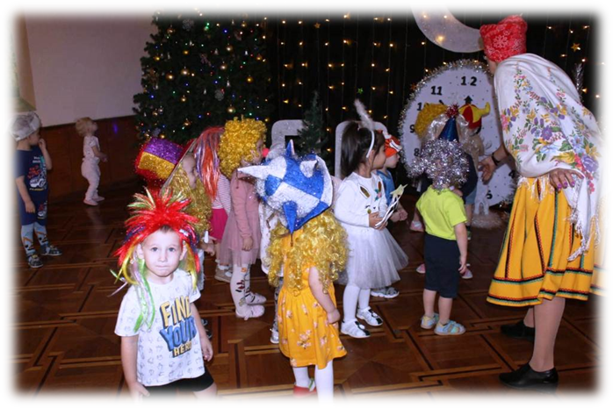
Я рассказала о реализованном проекте во второй младшей группе.
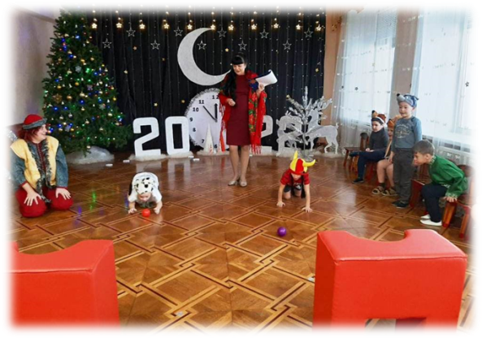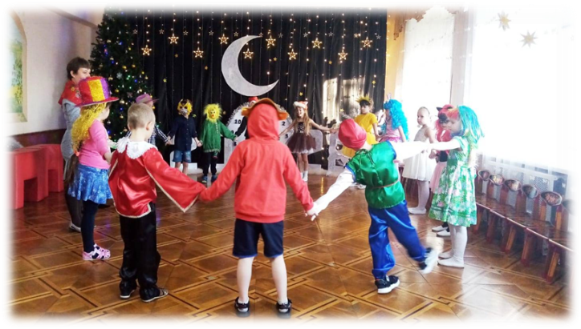
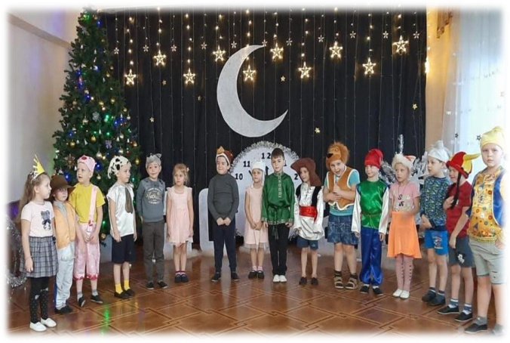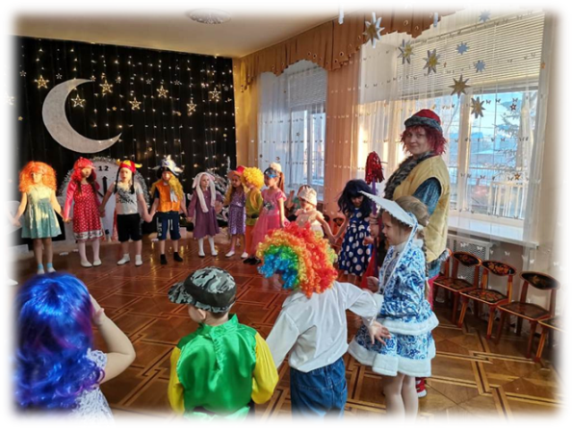
А так как этот праздник проводится традиционно в детском саду и в нём участвуют все возрастные группы с первой младшей до подготовительной, то наши дети еще узнают много русских народных игр, проводимых во время святочных гуляний и много интересного о традициях и обрядах, связанных с празднованием Рождества на Руси.
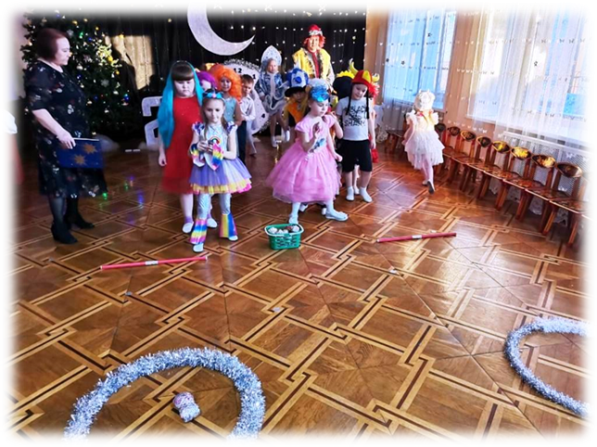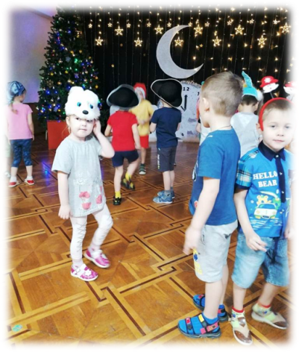
В проекте «Рождественские колядки», в рамках мероприятий программы воспитания в детском саду, принимают участие дети всех возрастных групп. Это яркое событие проводится в детском саду ежегодно!

2.4. Школа богатырей – проект для старших дошкольников.

Моторина К.Е.,
инструктор по физической культуре
Для воспитания культуры здорового и безопасного образа жизни, в детском саду проводятся: физкультурно-оздоровительные мероприятия, спортивные семейные праздники, беседы, профильные игры и экскурсии. Дети должны систематически расширять свои знания о закаливании и гигиене, правильном питании, понимать пользу занятий спортом и опасности вредных привычек в соответствующих возрасту объемах информации.
Мероприятия по духовно-нравственному и гражданско-патриотическому воспитанию ориентированы на усвоение детьми норм нравственного и бесконфликтного поведения, толерантности. Воспитательное воздействие способствует развитию у ребенка субъективности и индивидуальности, стимулирует его интеллектуальный и творческий потенциал, чувство самоидентичности. В воспитательной работе детского сада важна гармония между изучением фольклора, народной культуры и краеведения и поликультурным патриотическим воздействием. Чтобы дети полюбили Родину, им необходимо в увлекательной и доступной форме рассказывать о ее прошлом и настоящем, акцентируя внимание на знаменательных вехах и поводах для гордости для каждого россиянина. Именно поэтому реализация гражданско-патриотического воспитания способствует проведение Дней памяти Героев Отечества, Дня народного единства, Дня матери и других, значимых для России мероприятий. Все они помогут привить дошкольникам патриотические ценности и чувство терпимости к представителям других народов и культур. В этом году мы разработали и реализовали проект «Школа Богатырей», позволяющий в интересной и увлекательной форме погрузить детей в прошлое нашей Родины, моменты истории, за которые мы гордимся, воспеваем подвиги Богатырей в песнях и стихах.
Проект «Школа Богатырей»
В течение недели, с 20.01.2022 по 27.01.2022 года в детском саду, в подготовительной группе компенсирующего вида был проведен краткосрочный проект развивающей, познавательной, укрепляющей и оздоровительной направленности.
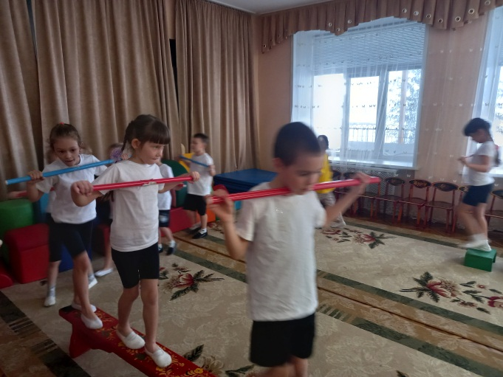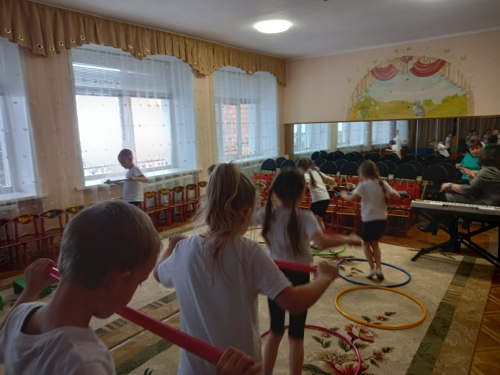
В течении недели были организованы физкультурные занятия направленные на развитие психофизических качеств, таких как: сила, скорость и ловкость. Помимо этого детям в группе воспитатели читали былины про Богатырей: Добрыня и Змей Горыныч, Илья Муромец и Соловей разбойник. Было проведено занятие по художественно — эстетическому воспитанию, в рамках которого, воспитанники подготовительной группы компенсирующей направленности создали свои мечи.
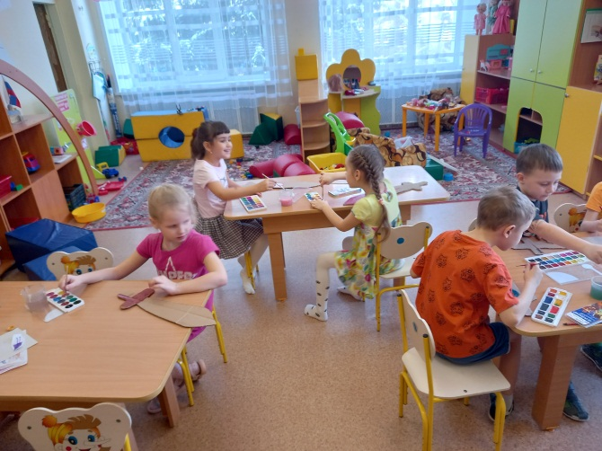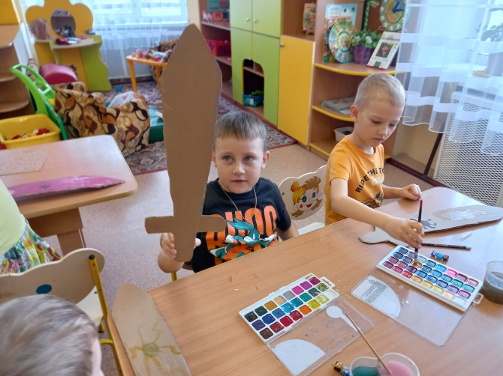
Ребята занимались не только в детском саду, но еще и дома. Они рисовали богатырей, такими, как они их представляют. По итогам была организована выставка рисунков «Богатыри Земли русской».
Так же в течение недели с детьми проводилась гимнастика пробуждения – гимнастика Богатырей. Ребята с интересом обсуждали не только положительных героев, но и героев с сомнительным поведением. Рассуждали о причинах такого поведения. Какие поступки хорошие и почему. По итогу проекта у ребят появился новый друг — Соловей Разбойник, с которым они весело провели время и показали, как нужно дружить.
Сценарий спортивно – музыкального развлечения в детском саду к 23 февраля для детей старшего дошкольного возраста "Богатырские забавы"
ЦЕЛЬ: Формирование у детей патриотических чувств.
ЗАДАЧИ. Образовательные: 1.Закреплять и расширять знания детей об историческом прошлом Древней Руси.
2.Закреплять с детьми полученные ранее умения и навыки в пении: петь без напряжения, выразительно, с оттенками, чисто интонировать, делать равномерный вдох и выдох.
Развивающие: 1.Развивать творческие способности.
2.Развивать физические качества (ловкость, сила, быстрота).
3.Развивать познавательный интерес к истории своей страны.
Воспитательные: Воспитывать чувства сплочённости и взаимовыручки.
Воспитывать любовь к своей Отчизне и чувства гордости за неё.
Ход развлечения: Под музыку торжественного марша за ведущим двумя колоннами входят дети, проходят вдоль боковых стен зала перед зрителями и встают у центральной стены в 2 шеренги.
Ведущий: Добрый день, дорогие дети! Мы сегодня собрались, чтобы отметить День защитника Отечества. Праздник 23 февраля уже давно стал для России Днём Защитника Отечества. И поэтому наш сегодняшний праздник мы посвящаем тем, кто служил, служит и будет служить в армии, охранять покой и мирное небо России.
В этот день вся Россия будет поздравлять мужчин – ваших пап, братьев, дедушек с днем рождения нашей армии. Пусть успех и удача будут вашими вечными спутниками, наши будущие мужчины!
Ведущий: День нашей армии сегодня! Сильней её на свете нет.
Привет защитникам народа! Российской армии – Дети: Привет!
Перекличка:
1 реб.:  Все наши дедушки и папы.  Когда-то в армии служили,  Учились защищать Россию,  Всегда подтянутыми были. | 3 реб.:  Отважных, сильных и весёлых  Мужчин сегодня поздравляем,  И в день защитника Отечества  Здоровья, радости желаем | 5 реб.:  Чтоб здоровье крепкое  Было у ребят,  Ведь мальчишка – это  Будущий солдат.
2 реб.:  Носили форму и фуражку,  Усердно спортом занимались,  Стрелять учились очень метко,  И пистолета не боялись. | 4 реб.: У нас сегодня день особый  Для мальчишек и мужчин  День защитника Отечества  Знает каждый гражданин. | 6 реб.: Чтобы быть выносливым  В учении и в бою  Защищать любимую  Родину свою!
7 реб.: Мы шагаем браво! Левою и правою,
Потому что все солдаты были тоже дошколята!
Поскорей бы подрасти, Чтобы в армию пойти!
Песня «Наша Армия». Дети проходят на стульчики.
Ведущий: Армия нужна для защиты нашей Родины от нападения врагов.
А в давние времена нашу родную землю защищали русские воины – славные богатыри. Они славились невиданной силой и безграничной храбростью. Много ратных подвигов было на счету богатырском! И описаны они в былинах. У богатырей есть чему поучиться! Поэтому сегодня, по прошествии многих лет и веков, мы решили вспомнить про дела ратные, про честь богатырскую. Наши мальчики уже подросли и стали сильными и смелыми. Ну чем не богатыри! А чтобы было чин по чину – сказка будет для зачину…
Под песню «Богатырская наша сила» сл. Н. Добронравова, муз. А. Пахмутовой в зал входит Илья Муромец.
Илья Муромец: Здравствуйте, люди добрые, молодцы ясные, девицы прекрасные. Привет вам, да поклон низкий от меня, богатыря земли русской Ильи Муромца.
Ведущий: Здравствуй, Илья Муромец!
Илья Муромец: Богата Русь наша светлая добротою приметною. Но есть и вороги вокруг – те, кто нам совсем не друг. Надобно матушку охранять, дружину славную собирать. Ищу в подмогу себе я друзей.
Сильных и смелых богатырей!
Ведущий: Я думаю, у нас ты найдёшь много себе таких друзей. Наши мальчики самые сильные и смелые. Они покажут тебе сегодня всю свою удаль и силу богатырскую, а девочки им в этом помогут.
Выходите, кто силён, становитесь с двух сторон.
Выходят дети и встают в две команды
1 мальчик: Мы славу защитников не посрамим!
В беду мы на помощь скорей поспешим!
Со старых времён, века за веками, Отечество славится богатырями!
И в 21-м веке тоже мы на защиту встать дружно сможем!
2 мальчик: И если богатырь стоит на страже,
То может быть из вас уверен каждый, что от врагов любых защищены
Все рубежи родной страны!
Илья Муромец: Перед лицом всего народа. Скажите, кто есть воевода? (объявляются капитаны команд и дети строятся в дружины).
Первая дружина зовётся …. Вторая кличется… (команды объявляют названия)
Илья Муромец: Какой же богатырь без коня, не богатырь? Сейчас мы посмотрим, как наши молодцы умеют в седле держаться.
Ведущий: Для могучих дружин начинается забава первая: «Тяжело в учении – легко в бою». Эстафета "Богатырские скачки"
Дети, скачут на коне, змейкой обходя препятствия на своём пути, возвращаются обратно к команде.
Илья Муромец: Молодцы, вижу, в седле вы держаться умеете. А сейчас позабавьте-ка вы нас, добры молодцы, глазом зорким, да рукой твёрдой.
Ведущий: Внимание! Забава вторая «Зоркий глаз».
Игра-эстафета «Зоркий глаз». По сигналу дети берут малый мяч, проползают под модуль (держат Илья Муромец и ведущая), добегают линии и забрасывают мяч в корзину. Побеждает дружина, забросившая больше мячей.
Илья Муромец: Хвалю вас, добры молодцы, стрелки из вас тоже хорошие.
Ведущий: Илья Муромец, мы знаем, что богатыри не только хорошо воюют, но и умеют от души повеселиться.
Илья Муромец: Всё верно. Научу я вас одной любимой всеми богатырями забаве « Бой с подушками».
Ведущий: Забава третья «Бой с подушками»!
Игра «Бой с подушками»
В этом бою два участника от разных команд, стараются сбить соперника со скамейки подушкой.
Илья Муромец: Вижу, вы, ребята быстрые и ловкие! Но богатыри прославились в сражениях не только быстротой и ловкостью, но и умом. А умные ли вы?
Ведущий: Забава четвёртая: «Ума палата – живёшь богато».
Илья Муромец: Отгадайте мои богатырские загадки!
1.Рубашку такую не вяжут, не шьют, ее из колечек железных плетут. (Кольчуга.)
2.Железная шапка с острым концом, а спереди клюв навис над лицом.
(Шлем.)
3.Оружие это трудно поднять, не просто взмахнуть, а в руке удержать,
Снести им легко было голову с плеч. Ну что догадались? Конечно же…
(Меч.)
4.Чтобы грудь защитить от ударов врага, уж вы это знаете наверняка,
На левой руке у героя висит тяжелый, блестящий, раскрашенный…(Щит.)
Ведущий: Илья Муромец, а ещё наши ребята знают пословицы о героях богатырях и о смелости богатырской (дети говорят по очереди).
− Не родом богатырь славен, а подвигом.
− Кто смел, тот на коня сел.
− Лучше того дела нет, чем родную землю от врагов защищать.
− Моё богатство - сила богатырская, моё дело - Руси служить,
− Смелому щи хлебать, а не смелому и щей не видать.
− Русский ни с мечом, ни с калачом не шутит.
Илья Муромец: Молодцы, удальцы, знаниями вы тоже владеете.
Ведущий: А сейчас, дорогие мальчики, принимайте от наших девочек музыкальный подарок – весёлые частушки! Частушки мальчикам
1. Мы мальчишек поздравляем  С Двадцать третьим февраля!  Всем ребятам нашим скажем  Только добрые слова! | 3. Речка быстрая бежит  Чистая до донышка.  Наших мальчиков улыбки  Яркие, как солнышко. | 5. Чтоб солдатом бравым быть,  Здоровье нужно укрепить,  Ежедневно закаляться,  Физкультурой заниматься.
2. Повезло же нам девчата,  Вот уж мы счастливые!  Ведь мальчишки в нашей группе самые красивые! | 4. Скоро вырастут ребята  Медкомиссию пройдут,  Не теряя ни минуты,  Сразу в армию пойдут. | 6. Богатырского здоровья  Мы хотим вам пожелать  Лучше всех на свете бегать  И в футбол всех обыграть.
7. В общем, милые мальчишки, Мы откроем вам секрет:
Лучше вас на белом свете Никого, конечно нет!
Ведущий: Молодцы! Спасибо, девочки, присаживайтесь на места.
Илья Муромец: Как вы думаете, ребята, может один богатырь справиться с целым войском? (нет). Правильно, нет. Только самое сплочённое войско сможет победить врага.
Ведущий: Забава пятая: «В согласном стаде волк не страшен».
Эстафета «Цепи кованные»
Команды держатся за руки. Называют имя игрока из другой команды, он с разбегу разрывает цепь противника. По три попытки у каждой команды.
Илья Муромец: Молодцы, бойцы! Ну, что ж, а сейчас вас ждёт самое сложное испытание.
Ведущий: Забава шестая «Где тонко, там и рвётся».
Эстафета «Сплочённая дружина»
Держась за руки, каждая команда проходит колонной огонь, воду и медные трубы (Идут по верёвке, проходят по скамейке, пролезают под дугой.)
Илья Муромец: Молодцы! Вижу вам под силу любое испытание. А сейчас пришло время силушкой богатырской помериться.
Ведущий: Забава седьмая «Сила по силе – осилишь, а сила не под силу - осядешь». Игра - аттракцион «Силушка богатырская». Перетягивание каната
Илья Муромец: Что же, девицы-красавицы и молодцы – ясны соколы, как говорят в народе: «Добрый конец – всему делу венец». Показали вы свою удаль молодецкую, силушку могучую, не запятнали чести богатырской! С такими воинами не страшен ни один враг!
Ведущий: Честь и слава русским богатырям!!!
Все испытания вы сегодня прошли с богатырской смелостью, ловкостью, быстротой и силой, а девицы красавицы не уступали вам!!!
Илья Муромец: Долго ль, коротко ходили, до слов прощальных добрались.
Ведущий: Всем спасибо за участие и за то, что собрались. С праздником дорогие мальчики и мужчины! Песня «В феврале есть день один»

Раздел III. Недели безопасности – традиции детского сада

3.1 Неделя безопасности в детском саду.

Чернобаева Т.В., заместитель заведующего
по воспитательно-образовательной работе
Два раза в год: в сентябре и в апреле, в детском саду проходит Неделя безопасности. По содержанию эти недели проводятся по разным планам, но, по сути, они направлены на формирование у дошкольников правил безопасного поведения в окружающей среде, дома, на улице, учат действовать в нестандартных ситуациях.
В процессе воспитания безопасного образа жизни с детьми проведены выездные экскурсии в подразделения пожарной службы с возможностью примерить костюм пожарного, удержать в руках гидрант, посидеть в машине, почувствовать себя сильным и научиться уважать труд пожарного.
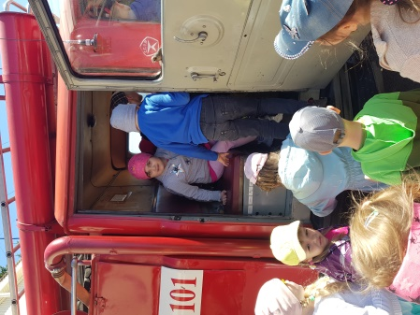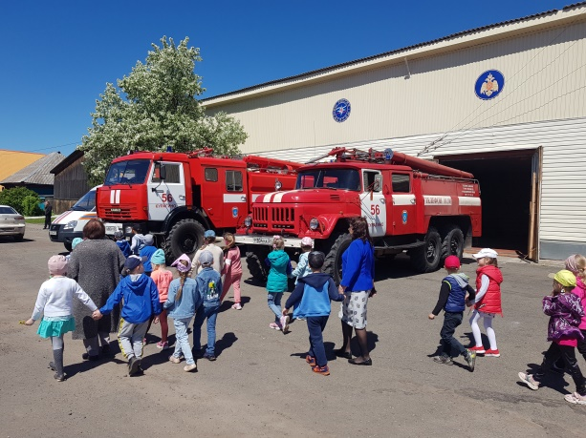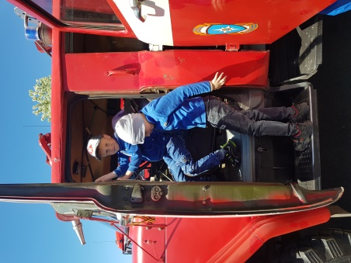
а так же прошли занятия с представителями МЧС в игровой форме. Инспектора пожарной части провели познавательное занятие со старшими воспитанниками МБДОУ по пожарной безопасности. Провели беседу «Безопасное поведение в быту, на природе»; загадывали интересные загадки по теме: «Огонь друг или враг», показали мультфильмы по предупреждению опасных ситуаций.
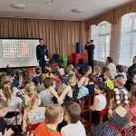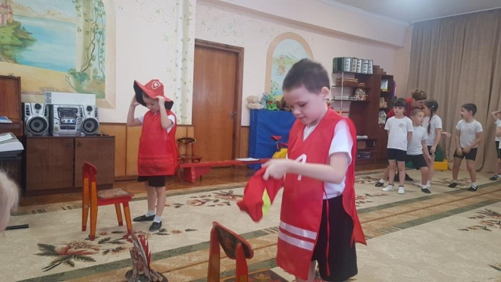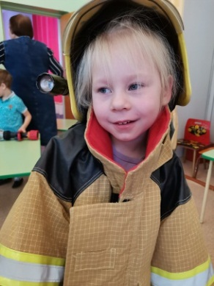
Представители ГИБДД организовывают встречи и тематические экскурсии по профилактике детского дорожно-транспортного травматизма.
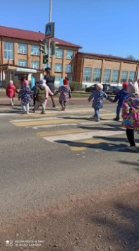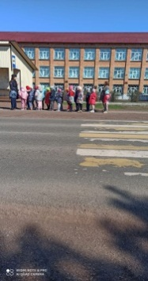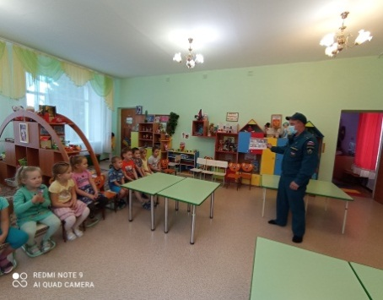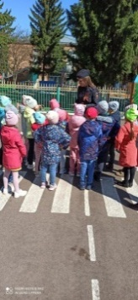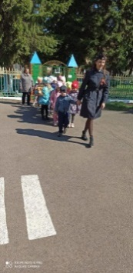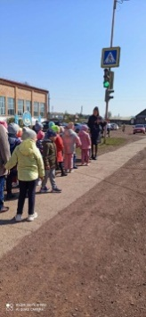
В детском саду традиционно прошла неделя безопасности в сентябре. Очень насыщенно прошли дни, помогающие воспитанникам формировать основы безопасности собственной жизнедеятельности. Педагоги знакомили детей с правилами безопасного поведения на дорогах, в природе, в быту; знакомили с предметным миром и правилами безопасного обращения с предметами; знакомили с понятиями «можно», «нельзя», «опасно», «безопасно». В рамках недели все педагоги провели занятия. Во второй младшей группе Марина Юрьевна провела занятие – путешествие по Курагино.
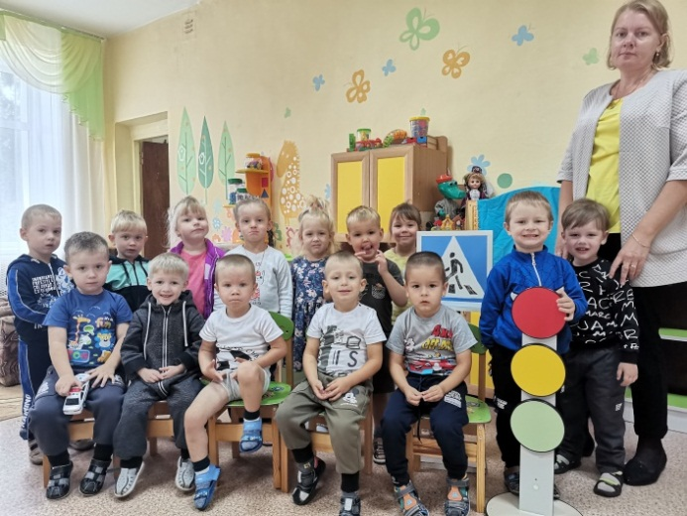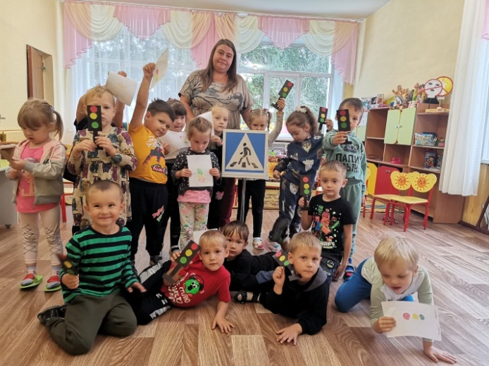
В средней группе Наталья Геннадьевна организовала дидактические игры, позволяющие включить всех детей в активную позицию пешехода.
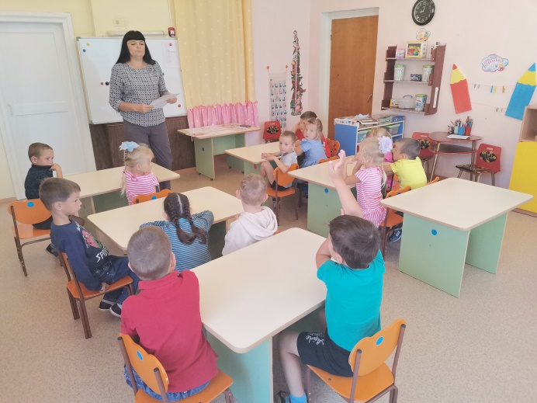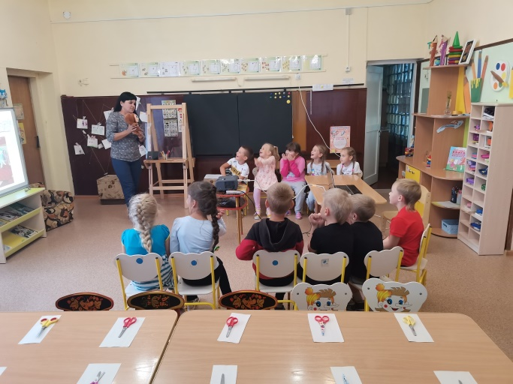
В старшей группе Екатерина Ивановна провела занятие по развитию речи, на котором дети не только обогатили свой словарный запас по безопасности, но и учились осознанно заботиться о безопасности собственной жизнедеятельности. Наталья Федоровна в смешанной группе продолжила формировать у детей основы безопасного поведения в социуме и умение обращаться за помощью к взрослым, звонить в экстренные службы. Наталья Константиновна с детьми подготовительной группы подготовили фильм-презентацию по теме «Безопасное поведение в быту». В фильме приняли участие все дети группы, что позволило педагогу на содержании актуализировать знания детей по применению правил безопасного поведения в быту, разобрать возможные опасные ситуации, которые могут возникнуть дома, если ребенок остался дома один, подвести детей к пониманию необходимости соблюдать меры предосторожности.
Традиционным стало участие педагогов, детей и родителей в конкурсах разного уровня. Не исключением стал и этот год. В феврале 2022 года проходил Всероссийский Фестиваль детской и юношеской песни «Безопасная дорога». По итогам конкурса воспитанница группы «Антошка» Олеся К. стала Лауреатом I Степени с песней «Помни, водитель!». Дети вместе с родителями и педагогами приняли активное участие в районном конкурсе «Островок безопасности». В номинации «Выразительное чтение» Н.Ф. Нестеркина подготовила трех участников с видео материалами выразительного чтения стихов собственного сочинения. Лика и Юля заняли призовые места, получили грамоты и настольные игры по ПДД. В номинации «Инспектор дорожного движения» - (игрушки, коллажи, аппликации). Участниками стали Марк и Лев, 2-я младшая группа, они заняли 3 место.
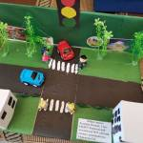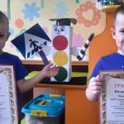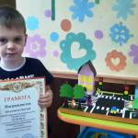
Самые многочисленные участники конкурса в номинации «Перекрёсток безопасности» - комплексные или объёмные макеты дорожных ситуаций («Моя улица», «Мой посёлок» участки улиц, перекрёстков, дорожных ситуаций). Модели и макеты изготовили дети трех групп: старшая – Максим (педагоги Комарова Е.В. и Вяткина Е.И.), средняя – Полина (воспитатель Марьясова Н.Г.), 2-я младшая Аделина (воспитатель Жибинова М.Ю.). Все работы отмечены грамотами, а Сергей К. – занял 2 место в своей номинации.
В апреле вновь прошла неделя безопасности. В конкурсе информационных уголков «Дети, безопасность, дорога», который был организован ОГИБДД МО МВД «Курагинский». В номинации «Лучший уголок по ПДД для детей дошкольного возраста» 3 место заняла средняя группа нашего детского сада. Воспитатели группы Марьясова Н.Г. и Родионова О.А. получили грамоты. Воспитанники МБДОУ участвовали в районном конкурсе творческих работ «Безопасность – дорога в будущее!». В номинации «Улица добра» Варя М. заняла II место, Лера Г. – III место. В номинации «Артобъект» Артём В. и Максим Ю. получили сертификаты участников
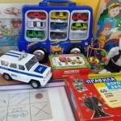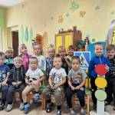
Все эти победы за один год, так как практика участия в конкурсном движении по безопасности педагогов, детей и родителей сформировалась на протяжении многих лет и стала традиционной.
Традиционно проводятся занятия во всех возрастных группах по безопасному поведению в быту.
Провела необычное и интересное занятие по безопасности воспитатель подготовительной компенсирующей группы Цурупа Н.К.
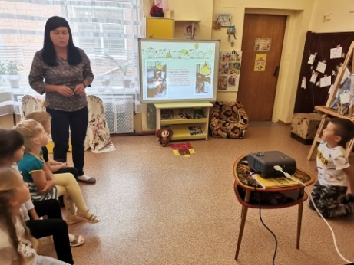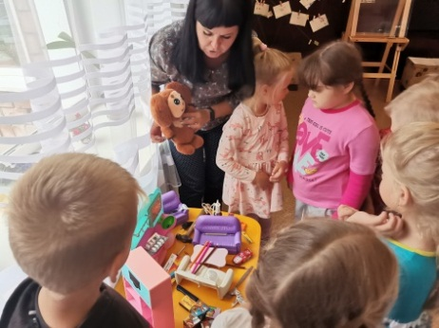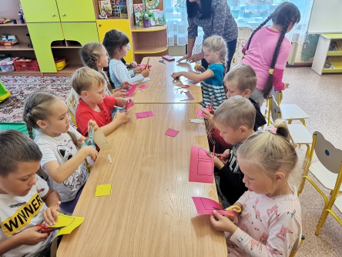
Она сняла фильм о безопасном нахождении детей в доме в отсутствии взрослых. Роли исполняли сами дети. Получилось активное и действенное обучение, так как каждый ребенок, исполняя роль, не только был артистом, но и разбирал ситуацию, объяснял детям эту ситуацию, что в ней экстремального, почему нужно поступить правильно.

3.2 Как закрепить представления дошкольников о правилах безопасного поведения в быту

Вяткина Е.И.,
воспитатель старшей группы
Занятие по безопасности «Опасные предметы дома» в старшей группе
Цель: Закрепить у детей представление об опасных для жизни и здоровья предметах, с которыми они встречаются в быту, об их необходимости для человека, о правилах пользования ими.
Задачи:
- Закрепить представления воспитанников о правилах безопасного поведения в быту.
- Стимулировать развитие мышления и речи.
- Способствовать развитию познавательного интереса.
- Воспитывать доброжелательные взаимоотношения между детьми, отзывчивость.
Ход занятия:
Мы построим ровный круг, справа друг и слева друг.
Дружно за руки возьмитесь, все друг другу улыбнитесь.
Улыбнитесь и гостям, а гости улыбнутся вам!
Ребята, кого из вас родители оставляли дома одного? (ответы детей)
− Если вы уже оставались одни дома, то вам необходимо знать правила безопасности. Какие опасности могут быть дома?
− Дети, когда вы находитесь дома одни можно ли открывать дверь незнакомым людям? (ответы с пояснениями)
− А сейчас мы попробуем определить, какие предметы в доме можно считать опасными. Отгадайте загадки о домашних предметах и подумайте, чем они могут быть опасными.
Игра «Отгадай загадку»
1. Два конца, два кольца, а посередине гвоздик. (ножницы)
Для чего используются ножницы? (Отрезать ткань, вырезать что-то из бумаги, стричь волосы).
− Что может случиться при неаккуратном обращении с ними? (Порезать палец, наткнуться, пораниться самому или поранить кого-нибудь.)
2. Маленького роста я, тонкая и острая,
Носом путь себе ищу, за собою шнур тащу. (Игла)
− А зачем нужна в доме игла? Какую опасность она в себе таит, если неправильно ею пользоваться? (Можно уколоться.)
3. Тук-тук-тук, раздаётся громкий стук
Что же мальчик в руки взял? Чем он гвоздик забивал? (Молоток.)
− Ребята, а когда и зачем может понадобиться молоток? (Шатается стол или стул, нужно забить гвоздь, чтобы повесить картину и т.д.)
− А какую травму можно получить от молотка? (Ударить по пальцу, разбить предмет).
4. Пройдусь слегка горячим я, и гладкой станет простыня.
Могу поправить недоделки и навести на брюках стрелки. (Утюг.)
− Для чего нам нужен утюг? А чем опасен он? Если дотронуться до горячего утюга, что может произойти? (ожог, боль).
− А если забыли выключить утюг, то может произойти пожар!
5. Длинный носик, круглый бок. В нём горячий кипяток,
Он шипит, кипит, всем чай пить велит (Чайник.)
− Скажите, пожалуйста, от чайника есть польза?
− А почему он опасен? (Электрочайник - это электрический прибор, который включается в розетку. А в розетке ток, который может быть очень опасным).
Ты, малыш, запомнить должен: Будь с розеткой осторожен!
С ней никак нельзя играть, гвоздики в неё совать.
Сунешь гвоздик ненароком – и тебя ударит током,
Так ударит, что, прости, могут даже не спасти.
Дело кончится бедой – ток в розетке очень злой!!!
6. У меня есть лезвие – острое, железное,
Обращайтесь осторожно. Мной порезаться можно. (нож)
− Для чего нам нужен нож? А чем опасен он?
7. Это тесный, тесный дом, сто сестричек жмутся в нём.
И любая из сестёр может вспыхнуть, как костёр!
Не шути с сестричками - тоненькими ….. (спичками).
− Для чего нужны спички (разжечь свечу, развести огонь).
− А что делать, если всё-таки случится пожар? (Вызвать пожарных)
− А по какому номеру необходимо звонить? (01)
Сам не справишься с пожаром! Этот труд не для детей,
Не теряя время даром, «01» звони скорей!
ФИЗМИНУТКА Быстро встаньте, улыбнитесь,
Выше, выше подтянитесь. Ну-ка, плечи распрямите,
Поднимите, опустите, Влево, вправо повернулись,
Рук коленями коснулись. Сели, встали, сели, встали
Мы немного поиграли.
Игра «Помоги сказочным героям».
Я буду читать отрывок из сказки, а вы должны показать карточку с номером телефона, который нужен сказочным персонажам:
1.А рядом бегемотики  Схватились за животики,  У них, у бегемотиков.  Животики болят. (03) | З.Бом - бом! бом - бом!  Загорелся кошкин дом!(01) | 5.Куклы кашляют в постели –  Днем мороженое съели. (О3)
2.Я кровожадный, я безпощадный,  Я злой разбойник Бармалей.  И мне не надо ни мармелада.  Ни шоколада, а только маленьких,  Да очень маленьких детей!(02) | 4.Петушок, петушок, золотой гребешок,  Выгляни в окошко, дам тебе горошку. (02) | 6.Приоткрыла дверцу Лена -  Соскочил огонь с полена.  Перед печкой выжег пол,  Влез по скатерти на стол (01)
− Молодцы, ребята.
− Любые предметы и вещи могут быть одновременно и полезными для человека и подвергать его большой опасности. Если пользоваться ими неправильно или брать их без разрешения, то может произойти несчастный случай. Чтобы этого не произошло, необходимо соблюдать несколько правил, которые помогут избежать неприятностей:
- Не впускай в дом незнакомца;
- Не играй со спичками;
- Не бери острые предметы (ножницы и иголки) без разрешения взрослых;
- Не открывай окна, не высовывайся из окна;
- Не трогать лекарства;
- Будь внимателен и осторожен с электроприборами.
− Чем же можно заняться дома, когда ты один дома и родителей нет рядом?
Можно порисовать, полепить, поиграть с любимыми игрушками, посмотреть интересные и добрые книжки.

3.3 Учебная эвакуация – тренировка для безопасности.

Турчанова Т.В.,
ответственный за охрану труда в ДОУ
Жизнь полна неожиданностей, и важно научить ребенка сохранять спокойствие в сложных ситуациях, находить выходы из нее. Одной из главных задач дошкольного образовательного учреждения является обеспечение безопасности всех участников образовательного процесса.
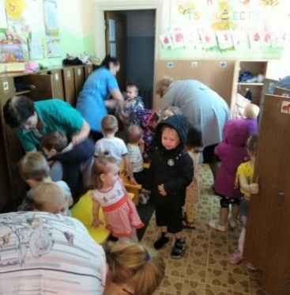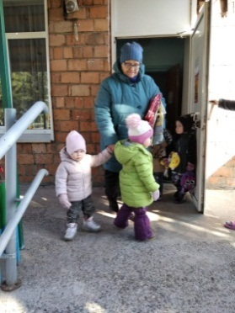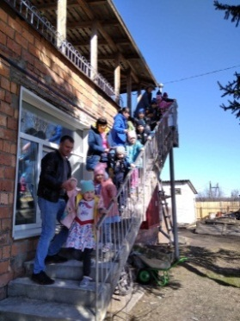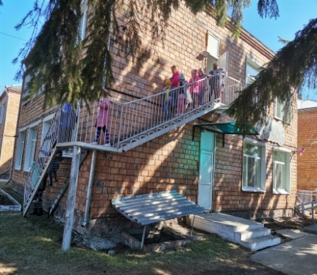
Ежегодно в октябре и в апреле в детском саду «Лесная сказка» проходит плановая учебная эвакуация на случай возникновения пожара.
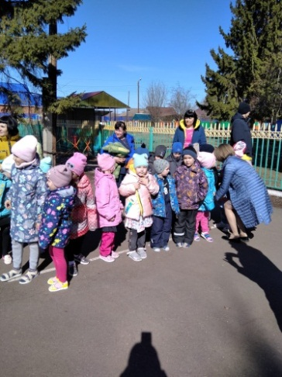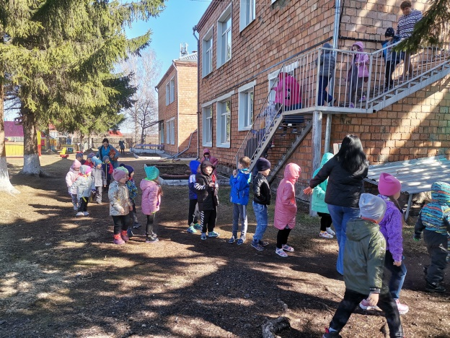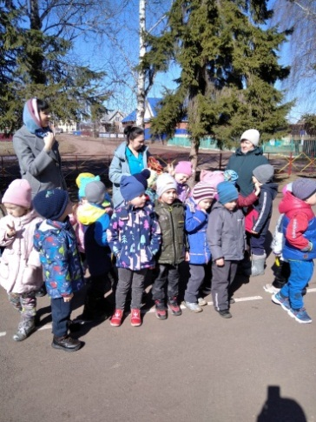
В 10.45 раздается сигнал тревожной кнопки, и педагоги с воспитанниками, прервав занятия, быстро выходят одеваться и группами выходить на улицу согласно инструкции. Благодаря грамотным действиям и чётким инструкциям сотрудников детского сада, 118 воспитанников и 26 сотрудников были благополучно эвакуированы из «горящего» здания. Самые первые вышли из здания дети подготовительной и смешанной групп, воспитатели Цурупа Н.К. и Нестеркина Н.Ф., им потребовалось 4 минуты на сборы. Через 6 минут Вяткина Е.И. со старшей группой и Марьясова Н.Г. и Родионова О.А. со средней группой пересчитывали детей на улице, Вяткина Т.И. и Гершфельд Н.Н. самых маленьких воспитанников вывели на улицу через 8 минут, вторая младшая группа с воспитателями Жибиновой М.Ю. и Бубличенко Е.Г. вышли из здания немного позднее, но, по времени уложились. Все работники, понимая свою ответственность, своевременно оказались на своих местах, помогали детям, обеспечивали в первую очередь безопасность людей. В целом все работники детского сада выполнили инструкцию по эвакуации, своевременно оказывали помощь в сборе детей для выхода на улицу. После эвакуации воспитанников из здания ДОУ (воспитатели, медицинский работник, администрация, обслуживающий персонал) провели перекличку воспитанников по спискам групп и доложили администрации, проводившей тренировочную эвакуацию.

